
О внесении изменений и дополнений в приказ Министра финансов Республики Казахстан от 27 апреля 2015 года № 284 "Об утверждении стандартов государственных услуг, оказываемых органами государственных доходов Республики Казахстан"
Утративший силу
Приказ Министра финансов Республики Казахстан от 8 декабря 2015 года № 631. Зарегистрирован в Министерстве юстиции Республики Казахстан 16 января 2016 года № 12876. Утратил силу приказом и.о. Министра финансов Республики Казахстан от 10 июля 2020 года № 665.
Сноска. Утратил силу приказом и.о. Министра финансов РК от 10.07.2020 № 665 (вводится в действие по истечении десяти календарных дней после дня его первого официального опубликования).
ПРИКАЗЫВАЮ:
Внести в приказ Министра финансов Республики Казахстан от 27 апреля 2015 года № 284 "Об утверждении стандартов государственных услуг, оказываемых органами государственных доходов Республики Казахстан" (зарегистрированный в Реестре государственной регистрации нормативных правовых актов под № 11273, опубликованный в информационно-правовой системе "Әділет" 25 июня 2015 года) следующие изменения и дополнения:
в пункте 1:
подпункт 9) исключить;
дополнить подпунктом 53) следующего содержания:
"53) стандарт государственной услуги "Выдача квалификационного аттестата специалиста по таможенному декларированию", согласно приложению 53 к настоящему приказу.";

стандарт государственной услуги "Регистрация налогоплательщиков", утвержденный указанным приказом, изложить в новой редакции согласно приложению 1 к настоящему приказу;

стандарт государственной услуги "Регистрационный учет налогоплательщика, осуществляющего отдельные виды деятельности", утвержденный указанным приказом, изложить в новой редакции согласно приложению 2 к настоящему приказу;

стандарт государственной услуги "Регистрационный учет в качестве электронного налогоплательщика", утвержденный указанным приказом, изложить в новой редакции согласно приложению 3 к настоящему приказу;
в стандарте государственной услуги "Представление сведений об отсутствии (наличии) налоговой задолженности, задолженности по обязательным пенсионным взносам, обязательным профессиональным пенсионным взносам и социальным отчислениям, выписок из лицевого счета о состоянии расчетов с бюджетом по исполнению налогового обязательства, а также обязательств по исчислению, удержанию и перечислению обязательных пенсионных взносов, обязательных профессиональных пенсионных взносов, исчислению и уплате социальных отчислений", утвержденном указанным приказом:

пункты 3 и 4 изложить в следующей редакции:
"3. Государственная услуга оказывается территориальными органами Комитета государственных доходов Министерства по районам, городам и районам в городах, на территории специальных экономических зон (далее – услугодатель).
Прием запроса для получения сведений об отсутствии (наличии) налоговой задолженности, задолженности по обязательным пенсионным взносам, обязательным профессиональным пенсионным взносам и социальным отчислениям (далее – запрос) и выдача результата оказания государственной услуги осуществляются:
1) услугодателем через веб-приложение "Кабинет налогоплательщика" (далее – Кабинет налогоплательщика) информационных систем органов государственных доходов;
2) через Республиканское государственное предприятие на праве хозяйственного ведения "Центр обслуживания населения" Комитета связи, информации и информатизации Министерства по инвестициям и развитию Республики Казахстан (далее – ЦОН);
3) посредством веб-портала "электронного правительства": www.egov.kz (далее – портал).
Прием заявления на получение выписки из лицевого счета о состоянии расчетов с бюджетом по исполнению налогового обязательства, а также обязательств по исчислению, удержанию и перечислению обязательных пенсионных взносов, обязательных профессиональных пенсионных взносов, исчислению и уплате социальных отчислений (далее – налоговое заявление) и выдача результата оказания государственной услуги осуществляются:
1) услугодателем через центры приема и обработки информации или Кабинет налогоплательщика;
2) через ЦОН;
3) посредством портала.
4. Сроки оказания государственной услуги:
1) составление сведений об отсутствии (наличии) налоговой задолженности, задолженности по обязательным пенсионным взносам, обязательным профессиональным пенсионным взносам и социальным отчислениям (далее – сведения об отсутствии (наличии) задолженности) – не позднее 3 (трех) рабочих дней со дня поступления запроса;
2) представление выписки из лицевого счета о состоянии расчетов с бюджетом по исполнению налогового обязательства, а также обязательств по перечислению обязательных пенсионных взносов, обязательных профессиональных пенсионных взносов, и уплате социальных отчислений (далее – выписка) – не позднее 2 (двух) рабочих дней с момента получения налогового заявления;
3) максимально допустимое время ожидания для сдачи пакета документов услугополучателем услугодателю – 20 (двадцать) минут, в ЦОН – 15 (пятнадцать) минут;
4) максимально допустимое время обслуживания услугополучателя услугодателем – 20 (двадцать) минут, ЦОН – 15 (пятнадцать) минут.";

пункт 6 изложить в следующей редакции:
"6. Результатом оказания государственной услуги является:
1) передача в электронном виде сведений об отсутствии (наличии) задолженности;
2) выдача выписки.
Форма предоставления результата оказания государственной услуги: электронная и (или) бумажная.
При обращении на портал результат оказания государственной услуги направляется услугополучателю в форме электронного документа, удостоверенного электронной цифровой подписью (далее - ЭЦП) должностного лица услугодателя.";

стандарт государственной услуги "Выдача справки о суммах полученных доходов из источников в Республике Казахстан и удержанных (уплаченных) налогов", утвержденный указанным приказом, изложить в новой редакции согласно приложению 4 к настоящему приказу;

стандарт государственной услуги "Подтверждение резидентства Республики Казахстан", утвержденный указанным приказом, изложить в новой редакции согласно приложению 5 к настоящему приказу;
в стандарте государственной услуги "Выдача учетно-контрольных марок на алкогольную продукцию (за исключением виноматериала и пива)", утвержденном указанным приказом:
подпункт 1) пункта 4 изложить в следующей редакции:
"1) с момента сдачи пакета документов услугополучателем услугодателю:
выдача учетно-контрольных марок (далее – УКМ) на алкогольную продукцию, за исключением виноматериала и пива (далее – алкогольная продукция) и накладной производится услугодателем в течение 5 (пяти) рабочих дней с даты поступления посредством ИС УКМ, после нанесения соответствующего штрих-кода на УКМ и документов;
согласование посредством ИС УКМ представленных услугополучателем заявок на предстоящий год в срок не более 3 (трех) календарных дней;";

пункт 8 изложить в следующей редакции:
"8. График работы:
1) услугодателя – с понедельника по пятницу, с 9.00 до 18.30 часов с перерывом на обед с 13.00 до 14.30 часов, кроме выходных и праздничных дней согласно трудовому законодательству Республики Казахстан.
Прием заявлений и выдачи результатов оказания государственной услуги осуществляется с 9.00 часов до 17.30 часов с перерывом на обед с 13.00 часов до 14.30 часов.
Государственная услуга оказывается в порядке очереди, без предварительной записи и ускоренного обслуживания;
2) ИС УКМ – круглосуточно за исключением технических перерывов в связи с проведением ремонтных работ (при обращении услугополучателя после окончания рабочего времени, в выходные и праздничные дни согласно трудовому законодательству Республики Казахстан, прием заявления и выдача результата оказания государственной услуги осуществляется следующим рабочим днем).
9. Перечень документов, необходимых для оказания государственной услуги при обращении услугополучателя к услугодателю:
1) заявки на изготовление УКМ согласно приложениям 1 или 2 к настоящему стандарту государственной услуги (далее – заявки на предстоящий год) посредством ИС УКМ – не позднее, чем за 30 (тридцать) календарных дней до наступления нового календарного года;
2) заявление для нанесения штрих-кода на УКМ согласно приложению 3 к настоящему стандарту государственной услуги отдельно на каждого покупателя – в целях получения УКМ на алкогольную продукцию посредством ИС УКМ;
3) копия внешнеторгового договора (контракта), с предъявлением оригинала внешнеторгового договора (контракта) на основании которого осуществляется ввоз подакцизных товаров (при подаче заявки услугополучателем, импортирующим алкогольную продукцию);
4) оригинал заявления на получение УКМ по форме согласно приложению 4 к настоящему стандарту государственной услуги в бумажном виде и посредством ИС УКМ;
5) доверенность, выданная получателем на имя работника уполномоченного на получение УКМ, заверенная печатью услугополучателя, с предъявлением оригинала документа удостоверяющего личность работника услугополучателя;
6) платежный документ, подтверждающий оплату за УКМ.
В случае представления заявок на изготовление УКМ услугополучателями, впервые или вновь начавшими свою деятельность по производству и (или) обороту алкогольной продукции, посредством ИС УКМ представляют услугодателю заявки в разбивке по каждому месяцу в срок не позднее, чем за 25 (двадцать пять) календарных дней до 1 числа месяца, в котором планируется получение УКМ по форме согласно приложениям 1 или 2 к настоящему стандарту государственной услуги.
Услугополучатели представляют заявки с изменениями и дополнениями, в части видов и количества УКМ, в ранее представленные заявки услугодателю не позднее чем за 25 (двадцать пять) календарных дней до 1 числа месяца, в котором осуществляется получение марок по форме согласно приложениям 1 или 2 к настоящему стандарту государственной услуги.
Расчеты за изготовление УКМ производятся услугополучателями путем перечисления денег на расчетный счет поставщика в соответствии с их заявкой, по каждому месяцу отдельно, в срок не позднее, чем за 20 (двадцать) календарных дней до 1 числа месяца, в котором осуществляется получение УКМ.
При выдаче услугополучателям УКМ на алкогольную продукцию, произведенную на территории Республики Казахстан и импортируемую с территории государств-членов Таможенного союза, материально-ответственным лицом услугодателя выписывается накладная в двух экземплярах, которая подписывается обеими сторонами. Один экземпляр накладной передается услугополучателю, второй экземпляр остается у услугодателя.
При выдаче услугополучателям УКМ на алкогольную продукцию, импортируемую с территории государств, не являющихся членами Таможенного союза, накладная выписывается в трех экземплярах: первый и второй экземпляры выдаются услугополучателям (второй экземпляр – для представления в таможенный орган), третий экземпляр остается у услугодателя.
Сведения данных документов услугополучателя, являющиеся государственными электронными информационными ресурсами, работник услугодателя получает из соответствующих государственных информационных систем в форме электронных данных, удостоверенных ЭЦП уполномоченных лиц государственных органов.
При обращении через ИС УКМ услугополучатель получает сообщение о принятии пакета документов в Журнале ИС УКМ.
При обращении к услугодателю услугополучатель получает талон с отметкой о приеме пакета документов, с указанием даты и времени приема пакета документов.
При обращении по почте услугодателем проставляется отметка на почтовом уведомлении.";
в стандарте государственной услуги "Выдача акцизных марок на табачные изделия", утвержденном указанным приказом:
часть первую пункта 9 изложить в следующей редакции:
"9. Перечень документов, необходимых для оказания государственной услуги при обращении услугополучателя к услугодателю:
1) заявки на изготовление акцизных марок согласно приложениям 1 или 2 к настоящему стандарту государственной услуги посредством ИС акциз – не позднее, чем за 30 (тридцать) календарных дней до наступления нового календарного года;
2) копия внешнеторгового договора (контракта), с предъявлением оригинала внешнеторгового договора (контракта) на основании которого осуществляется ввоз подакцизных товаров (при подаче заявки услугополучателем, импортирующим табачные изделия);
3) оригинал заявления на получение акцизных марок согласно приложению 3 к настоящему стандарту государственной услуги в бумажном виде и посредством ИС акциз;
4) доверенность, выданная получателем на имя работника уполномоченного на получение УКМ, заверенная печатью услугополучателя, с предъявлением оригинала документа удостоверяющего личность работника услугополучателя;
5) платежный документ, подтверждающий оплату за акцизные марки.";
в стандарте государственной услуги "Прием налоговой отчетности", утвержденном указанным приказом:

пункт 6 дополнить подпунктом 7) следующего содержания:
"7) формирование Патента в информационной системе органов государственных доходов.";

пункт 9 изложить в следующей редакции:
"9. Перечень документов, необходимых для оказания государственной услуги при обращении услугополучателей:
к услугодателю или в ЦОН:
копия удостоверение личности (оригинал для идентификации услогополучателя);
налоговая отчетность;
документы, подтверждающие уплату стоимости патента – при представлении расчета стоимости патента;
на портал:
налоговая отчетность;
уведомление платежного шлюза "электронного правительства", формируемое на портале при указании в запросе реквизитов платежного документа – в случае уплаты в бюджет стоимости патента через банки или организации, осуществляющие отдельные виды банковских операций.
При обращении на портал услугополучатель получает электронное уведомление/подтверждение о принятии или не принятии пакета документов.
При обращении к услугодателю, ЦОН услугополучатель получает талон с отметкой о приеме пакета документов, с указанием даты и времени приема пакета документов.
При обращении услугополучателя по почте услугодателем проставляется отметка на почтовом уведомлении.";

стандарт государственной услуги "Изменение сроков исполнения налогового обязательства по уплате налогов и (или) пеней", утвержденный указанным приказом, изложить в новой редакции согласно приложению 6 к настоящему приказу;

стандарт государственной услуги "Прием налоговых форм при экспорте (импорте) товаров в рамках Таможенного союза", утвержденный указанным приказом, изложить в новой редакции согласно приложению 7 к настоящему приказу;
в стандарте государственной услуги "Постановка и снятие с учета контрольно-кассовых машин (ККМ)", утвержденном указанным приказом:
подпункт 4) пункта 6 изложить в следующей редакции:
"4) выдача книги учета наличных денег и товарных чеков, заверенных личной подписью должностного лица органа государственных доходов и печатью, предусмотренной для их заверения;";

стандарт государственной услуги "Проведение квалификационного экзамена лиц, претендующих на право осуществлять деятельность администратора (временного администратора, реабилитационного, временного и банкротного управляющих)", утвержденный указанным приказом, изложить в новой редакции согласно приложению 8 к настоящему приказу;

приложение 2 к стандарту государственной услуги "Присвоение статуса уполномоченного экономического оператора", утвержденному указанным приказом, изложить в новой редакции согласно приложению 9 к настоящему приказу;
в стандарте государственной услуги "Таможенная очистка и выпуск товаров с использованием декларации на товары в виде электронного документа", утвержденном указанным приказом:

пункт 3 изложить в следующей редакции:
"3. Государственная услуга оказывается территориальными органами Комитета государственных доходов Министерства по областям, городам Астане и Алматы и таможнями (далее – услугодатель).
Прием декларации на товары в виде электронного документа и выдача результата оказания государственной услуги осуществляются услугодателем через:
1) информационную систему "электронное декларирование": www.cabinet.salyk.kz (далее – информационная система);
2) веб-портал "электронного правительства" www.egov.kz (далее – портал).";

пункт 4 изложить в следующей редакции:
"4. Срок оказания государственной услуги:
1) с момента регистрации электронного документа (далее – ЭД) услугодателем:
выпуск товаров должен быть завершен услугодателем не позднее 1 (одного) рабочего дня, следующего за днем регистрации декларации на товары в виде ЭД, если иное не установлено Кодексом Республики Казахстан "О таможенном деле в Республике Казахстан" от 30 июня 2010 года (далее – Кодекс);
Сроки выпуска товаров могут быть продлены на время, необходимое для проведения или завершения форм таможенного контроля, с письменного разрешения руководителя услугодателя, уполномоченного им заместителя руководителя услугодателя либо лиц, их замещающих, и не может превышать 10 (десяти) рабочих дней со дня, следующего за днем регистрации декларации на товары, если иное не установлено Кодексом.
Если при совершении таможенных операций, связанных с помещением под таможенные процедуры товаров, содержащих объекты интеллектуальной собственности, включенных в таможенный реестр объектов интеллектуальной собственности и в единый таможенный реестр объектов интеллектуальной собственности государств-членов Таможенного союза, услугодателем обнаружены признаки нарушения прав интеллектуальной собственности, выпуск таких товаров приостанавливается сроком на 10 (десять) рабочих дней.
По запросу правообладателя или лица, представляющего его интересы, этот срок может быть продлен услугодателем, но не более чем на 10 (десять) рабочих дней.
3) максимально допустимое время для регистрации ЭД услугодателем – 2 (два) часа.";

пункт 8 изложить в следующей редакции:
"График работы портала и информационной системы: круглосуточно, за исключением технических перерывов, связанных с проведением ремонтных работ (при обращении услугополучателя после окончания рабочего времени, в выходные и праздничные дни согласно трудовому законодательству Республики Казахстан, прием заявления и выдача результата оказания государственной услуги осуществляется следующим рабочим днем).";

пункт 9 изложить в следующей редакции:
"9. Для оказания государственной услуги при обращении услугополучателя через портал и информационную систему необходимо наличие на лицевом счете услугополучателя необходимого размера денежных средств, подтверждающих уплату таможенных платежей и налогов.
Представление документов в электронном виде, необходимо в случае, если информационная система контроля управления рисками выдала рекомендации по принятию мер по предотвращению и минимизации рисков.
В случае если информационная система контроля управления рисками выдала рекомендации по принятию мер по предотвращению и минимизации рисков дополнительные документы представляются по запросу уполномоченного должностного лица услугодателя в электронном виде посредством информационной системы.
Сведения документов, удостоверяющих личность, о государственной регистрации (перерегистрации) юридического лица услугодатель получает из соответствующих государственных информационных систем через шлюз "электронного правительства".
Услугодатель получает согласие услугополучателя на использование сведений, составляющих охраняемую законом тайну, содержащихся в информационных системах, при оказании государственных услуг, если иное не предусмотрено законами Республики Казахстан.
При сдаче услугополучателем всех необходимых документов через портал – в "личном кабинете" услугополучателя отображается статус о принятии запроса для оказания государственной услуги с указанием даты получения результата государственной услуги.";
в стандарте государственной услуги "Принятие предварительных решений относительно определения страны происхождения товара при применении преференциального и непреференциального режимов", утвержденном указанным приказом:
часть первую пункта 3 изложить в следующей редакции:
"3. Государственная услуга оказывается Комитетом государственных доходов Министерства, территориальными органами Комитета государственных доходов Министерства по областям, городам Астане и Алматы и таможнями (далее – услугодатель).";
в стандарте государственной услуги "Принятие предварительных решений по классификации товаров", утвержденном указанным приказом:
часть первую пункта 3 изложить в следующей редакции:
"3. Государственная услуга оказывается Комитетом государственных доходов Министерства, территориальными органами Комитета государственных доходов Министерства по областям, городам Астане и Алматы и таможнями (далее – услугодатель).";
в стандарте государственной услуги "Подтверждение о наличии излишне (ошибочно) уплаченных сумм таможенных пошлин, налогов и таможенных сборов", утвержденном указанным приказом:
часть первую пункта 3 изложить в следующей редакции:
"3. Государственная услуга оказывается территориальными органами Комитета государственных доходов Министерства по областям, городам Астане и Алматы и таможнями (далее – услугодатель).";
в стандарте государственной услуги "Выдача акта сверки расчетов по таможенным пошлинам, налогам, таможенным сборам и пеням", утвержденном указанным приказом:
часть первую пункта 3 изложить в следующей редакции:
"3. Государственная услуга оказывается территориальными органами Комитета государственных доходов Министерства по областям, городам Астане и Алматы и таможнями (далее – услугодатель).";

стандарт государственной услуги "Таможенная очистка товаров", утвержденный указанным приказом, изложить в новой редакции согласно приложению 10 к настоящему приказу;
в стандарте государственной услуги "Выдача свидетельства о допущении транспортного средства международной перевозки к перевозке товаров под таможенными пломбами и печатями", утвержденном указанным приказом:
часть первую пункта 3 изложить в следующей редакции:
"3. Государственная услуга оказывается территориальными органами Комитета государственных доходов Министерства по областям, городам Астане и Алматы и таможнями (далее – услугодатель).";
в стандарте государственной услуги "Включение в реестр владельцев складов временного хранения", утвержденном указанным приказом:
часть первую пункта 3 изложить в следующей редакции:
"3. Государственная услуга оказывается территориальными органами Комитета государственных доходов Министерства по областям, городам Астане и Алматы и таможнями (далее – услугодатель).";
в стандарте государственной услуги "Включение в реестр владельцев таможенных складов", утвержденном указанным приказом:
часть первую пункт 3 изложить в следующей редакции:
"3. Государственная услуга оказывается территориальными органами Комитета государственных доходов Министерства по областям, городам Астане и Алматы и таможнями (далее – услугодатель).";
в стандарте государственной услуги "Включение в реестр владельцев свободных складов", утвержденном указанным приказом:

пункт 9 изложить в следующей редакции:
"9. Перечень документов, необходимых для оказания государственной услуги при обращении услугополучателя:
к услугодателю – заявление согласно приложению к настоящему стандарту государственной услуги;
через портал – заявление в форме электронного документа, подписанное ЭЦП.
Истребование от услугополучателей документов, которые могут быть получены из информационных систем, не допускается.
Сведения документов, удостоверяющих личность, о государственной регистрации (перерегистрации) юридического лица, подтверждающих право собственности, услугодатель получает из соответствующих государственных информационных систем через шлюз "электронного правительства".
Услугодатель получает согласие услугополучателя на использование сведений, составляющих охраняемую законом тайну, содержащихся в информационных системах, при оказании государственных услуг, если иное не предусмотрено законами Республики Казахстан.
При подаче услугополучателем заявления:
через канцелярию услугодателя – подтверждением принятия заявления на бумажном носителе является отметка на его копии о регистрации в канцелярии услугодателя с указанием даты и времени приема пакета документов;
через портал – в "личном кабинете" услугополучателя отображается статус о принятии запроса для оказания государственной услуги с указанием даты получения результата государственной услуги.";
дополнить пунктом 9-1 следующего содержания:
"9-1. Услугодатель при проведении таможенного осмотра помещений и территорий заявляемого склада проверяет указанные сведения в заявлении услугополучателя.";

приложение к настоящему стандарту государственной услуги, утвержденному указанным приказом, изложить в новой редакции согласно приложению 11 к настоящему приказу;
в стандарте государственной услуги "Включение в реестр владельцев магазинов беспошлинной торговли", утвержденном указанным приказом:
часть первую пункта 3 изложить в следующей редакции:
"3. Государственная услуга оказывается территориальными органами Комитета государственных доходов Министерства по областям, городам Астане и Алматы и таможнями (далее – услугодатель).";
в стандарте государственной услуги "Включение в реестр владельцев складов хранения собственных товаров", утвержденном указанным приказом:
часть первую пункта 3 изложить в следующей редакции:
"3. Государственная услуга оказывается территориальными органами Комитета государственных доходов Министерства по областям, городам Астане и Алматы и таможнями (далее – услугодатель).";
в стандарте государственной услуги "Регистрация обеспечения уплаты таможенных пошлин, налогов", утвержденном указанным приказом:
часть первую пункта 3 изложить в следующей редакции:
"3. Государственная услуга оказывается территориальными органами Комитета государственных доходов Министерства по областям, городам Астане и Алматы и таможнями (далее – услугодатель).";
в стандарте государственной услуги "Изменение сроков уплаты таможенных пошлин", утвержденном указанным приказом:
часть первую пункта 3 изложить в следующей редакции:
"3. Государственная услуга оказывается территориальными органами Комитета государственных доходов Министерства по областям, городам Астане и Алматы и таможнями (далее – услугодатель).";
дополнить приложением 53 согласно приложению 12 к настоящему приказу.
2. Комитету государственных доходов Министерства финансов Республики Казахстан (Ергожин Д.Е.) в установленном законодательством порядке обеспечить:
1) государственную регистрацию настоящего приказа в Министерстве юстиции Республики Казахстан;
2) в течение десяти календарных дней после государственной регистрации настоящего приказа направление его на официальное опубликование в периодических печатных изданиях и информационно-правовой системе "Әділет";
3) размещение настоящего приказа на интернет-ресурсе Министерства финансов Республики Казахстан.
3. Настоящий приказ вводится в действие по истечении десяти календарных дней после дня его первого официального опубликования.
Министр финансов
Республики Казахстан | Б. Султанов
"СОГЛАСОВАН"
Министр по инвестициям и развитию
Республики Казахстан
___________________ А. Исекешев
"____" ____________ 2015 года
"СОГЛАСОВАН"
Министр национальной экономики
Республики Казахстан
__________________ Е. Досаев

3 декабря 2015 года
Приложение 1
к приказу Министра финансов
Республики Казахстан
от 8 декабря 2015 года № 631
Приложение 3
к приказу Министра финансов
Республики Казахстан
от 27 апреля 2015 года № 284
Стандарт государственной услуги
"Регистрация налогоплательщиков"
1. Общие положения
1. Государственная услуга "Регистрация налогоплательщиков"
(далее – государственная услуга).
2. Стандарт государственной услуги разработан Министерством финансов Республики Казахстан (далее – Министерство).
3. Государственная услуга оказывается территориальными органами Комитета государственных доходов Министерства по районам, городам и районам в городах, на территории специальных экономических зон (далее – услугодатель).
Прием заявления и выдача результата оказания государственной услуги осуществляются:
1) услугодателем через центры приема и обработки информации;
2) через Республиканское государственное предприятие на праве хозяйственного ведения "Центр обслуживания населения" Комитета связи, информации и информатизации Министерства по инвестициям и развитию Республики Казахстан (далее – ЦОН);
3) посредством веб-портала "электронного правительства": www.egov.kz (далее – портал).
2. Порядок оказания государственной услуги
4. Сроки оказания государственной услуги:
1) внесение изменений в регистрационные данные налогоплательщика – в течение 3 (трех) рабочих дней со дня получения налогового заявления о постановке на регистрационный учет;
2) документ, подтверждающий прием налогового заявления о снятии с регистрационного учета или документ об отказе в приеме налогового заявления о снятии с регистрационного учета – в течение 3 (трех) рабочих дней с даты получения налогового заявления о снятии с регистрационного учета.
При обращении в ЦОН день приема не входит в срок оказания государственной услуги;
3) максимально допустимое время ожидания для сдачи пакета документов услугополучателем услугодателю – 20 (двадцать) минут, в ЦОН – 15 (пятнадцать) минут;
4) максимально допустимое время обслуживания услугополучателя услугодателем – 20 (двадцать) минут, ЦОН – 15 (пятнадцать) минут.
5. Форма оказания государственной услуги: электронная (частично автоматизированная) и (или) бумажная.
6. Результатом оказания государственной услуги является:
1) выдача регистрационного свидетельства по форме, утвержденной уполномоченным органом (при внесении сведений о нерезиденте, иностранце или лице без гражданства, юридических лицах–нерезидентах, осуществляющих деятельность в Республике Казахстан через постоянное учреждение без открытия филиала, страховой организации (страховой брокер) или зависимом агенте, дипломатическом и приравненным к нему представительстве, консульском учреждение в ГБД НП);
2) документ, подтверждающий прием налогового заявления о снятии с регистрационного учета или документ об отказе в приеме налогового заявления о снятии с регистрационного учета.
Форма предоставления результата оказания государственной услуги: бумажная.
7. Государственная услуга оказывается на бесплатной основе физическим и юридическим лицам (далее – услугополучатель).
8. График работы:
1) услугодателя – с понедельника по пятницу, с 9.00 до 18.30 часов с перерывом на обед с 13.00 до 14.30 часов, кроме выходных и праздничных дней согласно трудовому законодательству Республики Казахстан.
Прием заявления и выдача результата оказания государственной услуги осуществляется с 9.00 часов до 17.30 часов с перерывом на обед с 13.00 часов до 14.30 часов.
Прием осуществляется в порядке электронной очереди, по месту регистрации услугополучателя, без ускоренного обслуживания;
2) ЦОН – с понедельника по субботу, за исключением воскресенья, праздничных дней согласно трудовому законодательству Республики Казахстан в соответствии с установленным графиком работы с 9.00 часов до 20.00 часов, без перерыва на обед.
Прием осуществляется в порядке электронной очереди, по месту регистрации услугополучателя без ускоренного обслуживания, возможно бронирование электронной очереди посредством портала;
3) портала – круглосуточно, за исключением технических перерывов в связи с проведением ремонтных работ (при обращении услугополучателя после окончания рабочего времени, в выходные и праздничные дни согласно трудовому законодательству Республики Казахстан, прием заявления и выдача результата оказания государственной услуги осуществляется следующим рабочим днем).
9. Перечень документов, необходимых для оказания государственной услуги при обращении услугополучателя либо его представителя по нотариально заверенной доверенности:
к услугодателю или в ЦОН:
1) налоговое заявление согласно приложениям 1, 2, 3 и 4 к настоящему стандарту государственной услуги – для внесения сведений в ГБД НП, внесения изменений и (или) дополнений в регистрационных данных в ГБД НП, исключения налогоплательщика из ГБД НП;
2) перечень документов согласно приложению 5 к настоящему стандарту государственной услуги – для внесения сведений о нерезиденте в ГБД НП;
3) нотариально засвидетельствованная копия решения общего собрания участников (акционеров) юридического лица или одного участника (акционера) юридического лица, состоящего из одного участника (акционера), – для внесения изменений и (или) дополнений регистрационных данных услугополучателя о руководителе юридического лица в ГБД НП;
4) нотариально засвидетельствованная копия решения уполномоченного органа юридического лица о назначении руководителя структурного подразделения юридического лица либо иного документа, подтверждающего его полномочия – для внесения изменений и (или) дополнений регистрационных данных услугополучателя о руководителе структурного подразделения юридического лица в ГБД НП;
5) ликвидационная налоговая отчетность в связи с ликвидацией, реорганизацией юридического лица, прекращением деятельности структурного подразделения юридического лица–нерезидента, юридического лица-нерезидента, осуществляющего деятельность на территории Республики Казахстан без открытия филиала, представительства;
6) свидетельство о постановке на регистрационный учет по налогу на добавленную стоимость или пояснение на бумажном носителе при его утере или порче, в связи с ликвидацией, реорганизацией юридического лица, прекращением деятельности структурного подразделения юридического лица–нерезидента – плательщика налога на добавленную стоимость;
7) ликвидационный баланс в связи с ликвидацией, реорганизацией юридического лица, прекращением деятельности структурного подразделения юридического лица–нерезидента – после завершения документальной проверки и погашения задолженности перед бюджетом;
8) разделительный баланс, в связи с реорганизацией юридического лица путем разделения после завершения документальной проверки;
9) копия решения юридического лица-резидента о прекращении деятельности структурного подразделения в связи с прекращением деятельности структурного подразделение юридического лица-резидента;
10) налоговое заявление о снятии с учета контрольно-кассовой машины в связи с ликвидацией юридического лица–резидента в упрощенном порядке;
11) передаточный акт при реорганизации юридического лица путем слияния, присоединения, выделения.
В случае если прекращающее деятельность структурное подразделение не признано самостоятельным плательщиком налогов, плат, обязательных пенсионных взносов и социальных отчислений, ликвидационная налоговая отчетность не представляется.
При обращении к услугодателю, ЦОН услугополучатель получает талон с отметкой о приеме пакета документов, с указанием даты и времени приема пакета документов.
При обращении по почте услугодателем проставляется отметка на почтовом уведомлении.
В ЦОН выдача готовых документов осуществляется на основании расписки о приеме соответствующих документов, при предъявлении удостоверения личности.
При приеме документов услугодатель, ЦОН сверяет копии с оригиналом документов, после чего возвращает оригиналы услугополучателю, за исключением оригинала документов, представление которых предусмотрено в пункте 9 настоящего стандарта государственной услуги.
В случае получения государственной услуги через ЦОН, услугополучатель дает письменное согласие на использование сведений, составляющих охраняемую законом тайну, содержащихся в информационных системах, по форме, представленной ЦОН, если иное не предусмотрено законами Республики Казахстан.
ЦОН обеспечивает хранение результата государственной услуги в течение одного месяца, после чего передает их услугодателю для дальнейшего хранения. При обращении услугополучателя по истечении одного месяца, по запросу ЦОН услугодатель в течение одного рабочего дня направляет готовые документы в ЦОН для выдачи услугополучателю;
на портал:
налоговое заявление в форме электронного документа согласно приложению 1 к настоящему стандарту государственной услуги – для внесения изменений и (или) дополнений сведений об ответственном работнике по расчетам с бюджетом, номере телефона, адресе электронной почты услугополучателя.
Сведения о документах, удостоверяющих личность, о регистрации (перерегистрации) в качестве юридического лица, о государственной регистрации в качестве индивидуального предпринимателя содержащихся в государственных информационных системах, работник услугодателя получает из соответствующих государственных информационных систем.
В случае обращения через портал услугополучателю направляется статус о принятии запроса для оказания государственной услуги с указанием даты и времени получения результата государственной услуги.
10. При обращении в ЦОН, в случае предоставления услугополучателем неполного пакета документов согласно перечню, предусмотренному настоящим стандартом государственной услуги, работник ЦОН отказывает в приеме заявления и выдает расписку об отказе в приеме документов по форме согласно приложению 6 к настоящему стандарту государственной услуги.
3. Порядок обжалования решений, действий (бездействия)
центрального государственного органа, а также услугодателя и
(или) их должностных лиц по вопросам оказания
государственных услуг
11. Жалобы на решения, действия (бездействия) Министерства, услугодателя и (или) их должностных лиц по вопросам оказания государственных услуг подаются в письменном виде:
1) на имя руководителя Министерства либо лица его замещающего по адресу, указанному в пункте 15 настоящего стандарта государственной услуги;
2) на имя руководителя услугодателя по адресам, указанным в пункт 15 настоящего стандарта государственной услуги.
Жалоба на действия (бездействия) работника ЦОН направляется руководителю ЦОН по адресам и телефонам, указанным на интернет-ресурсе ЦОН: www.con.gov.kz.
В жалобе:
1) физического лица – указываются его фамилия, имя, отчество, почтовый адрес и контактный телефон;
2) юридического лица – его наименование, почтовый адрес, исходящий номер и дата.
Обращение должно быть подписано услугополучателем.
Подтверждением принятия жалобы является ее регистрация (штамп, входящий номер и дата) в канцелярии Министерства, услугодателя с указанием фамилии и инициалов лица, принявшего жалобу, срока и места получения ответа на поданную жалобу.
Жалоба услугополучателя по вопросам оказания государственных услуг, поступившая в адрес Министерства, услугодателя, ЦОН, подлежит рассмотрению в течение 5 (пяти) рабочих дней со дня ее регистрации.
В случае несогласия с результатами оказанной государственной услуги услугополучатель может обратиться с жалобой в уполномоченный орган по оценке и контролю качества оказания государственных услуг.
Жалоба услугополучателя, поступившая в адрес уполномоченного органа по оценке и контролю качества оказания государственных услуг, подлежит рассмотрению в течение 15 (пятнадцати) рабочих дней со дня ее регистрации.
Информацию о порядке обжалования через портал можно получить посредством Единого контакт–центра по вопросам оказания государственных услуг.
12. В случае несогласия с результатами оказанной государственной услуги, услугополучатель имеет право обратиться в суд в установленном законодательством Республики Казахстан порядке.
4. Иные требования с учетом особенностей оказания
государственной услуги, в том числе оказываемой
в электронной форме и через центры обслуживания населения
13. Услугополучателям имеющим установленным законодательством порядке полную или частичную утрату способности или возможности осуществлять самообслуживание, самостоятельно передвигаться, ориентироваться прием документов, для оказания государственной услуги, производится работником ЦОН с выездом по месту жительства посредством обращения через Единый контакт - центр 1414.
14. Услугополучатель имеет возможность получения государственной услуги в электронной форме через портал при условии наличия ЭЦП.
15. Услугополучатель имеет возможность получения информации о статусе оказания государственной услуги в режиме удаленного доступа посредством "личного кабинета" на портале, Единого контакт–центра по вопросам оказания государственных услуг.
16. Адреса мест оказания государственной услуги размещены на интернет–ресурсах услугодателя: www.kgd.gov.kz, Министерства: www.minfin.gov.kz, ЦОН: www.con.gov.kz.
17. Контактные телефоны Единого контакт-центра по вопросам оказания государственных услуг: 1414, 8–800–080–7777.
Приложение 1
к стандарту государственной услуги
"Регистрация налогоплательщиков"

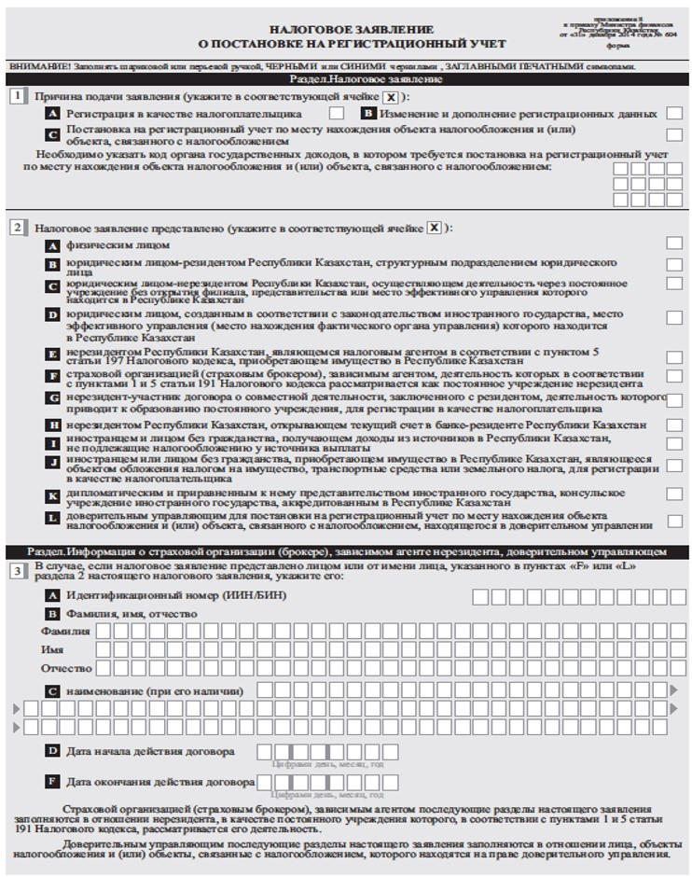

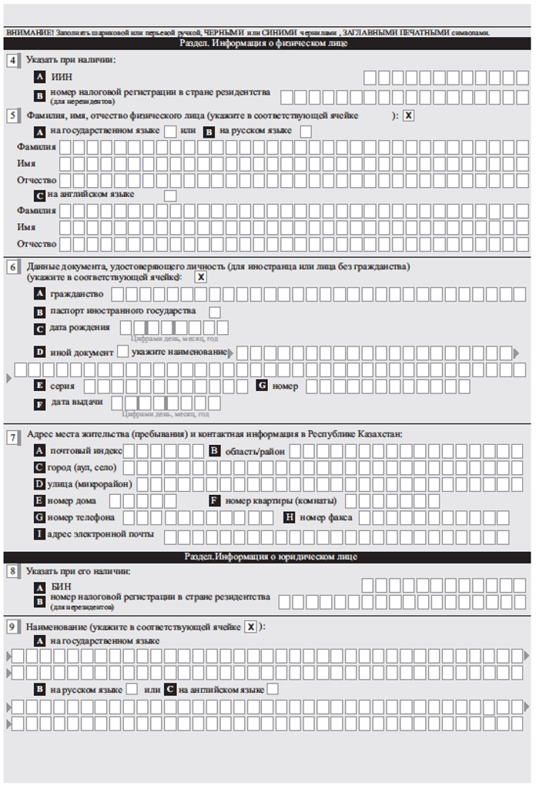

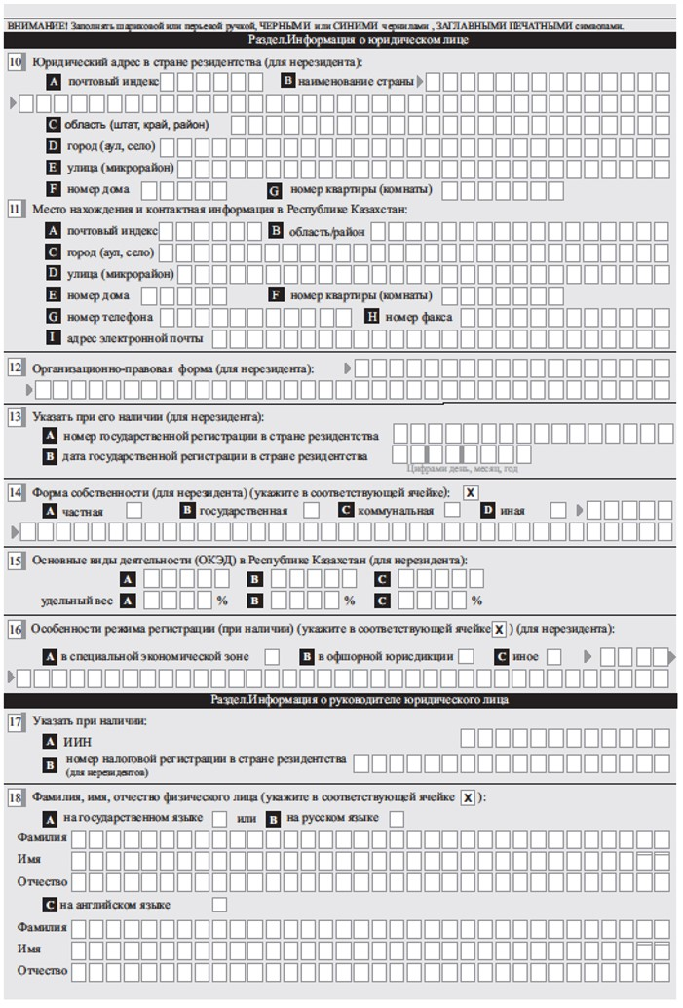

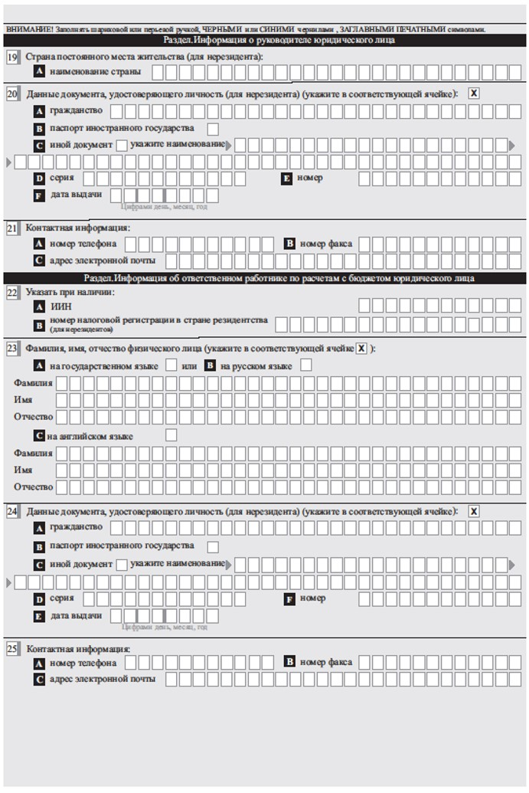

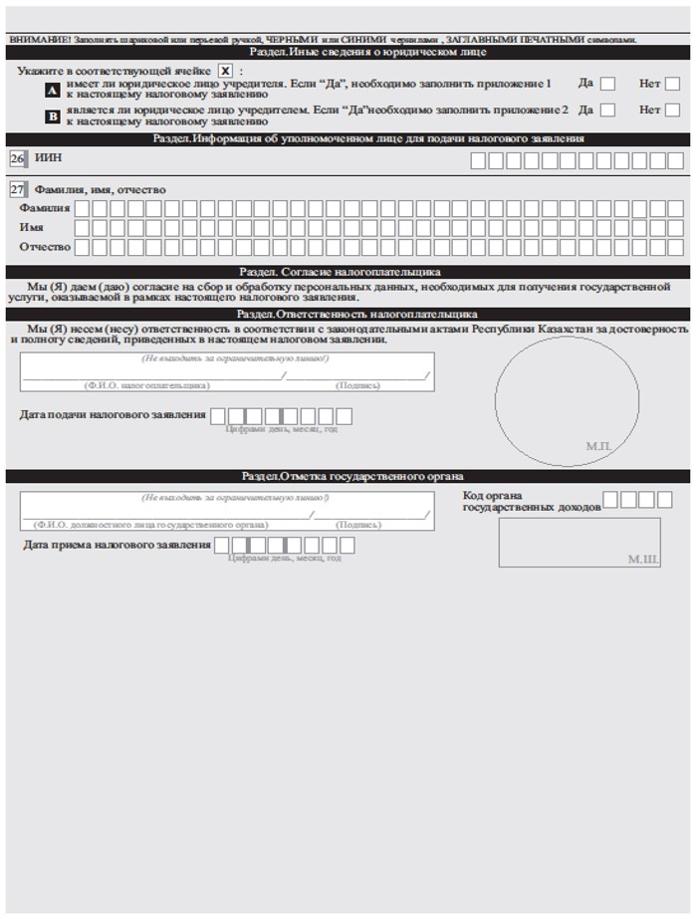

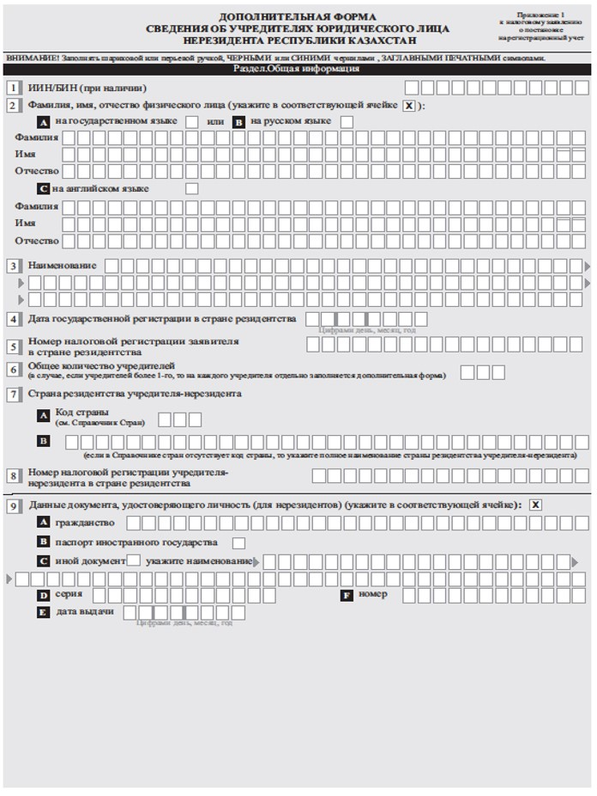

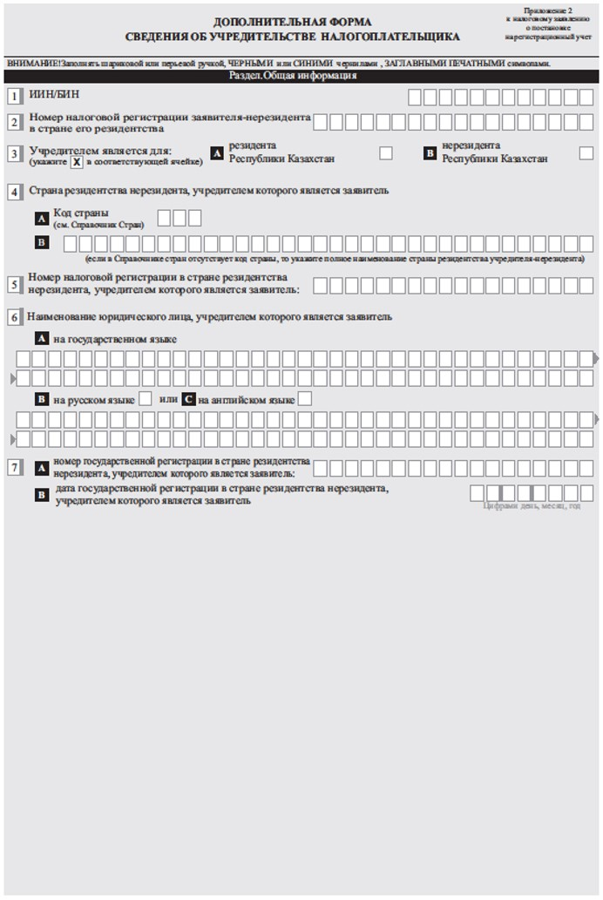

Приложение 2
к стандарту государственной услуги
"Регистрация налогоплательщиков"

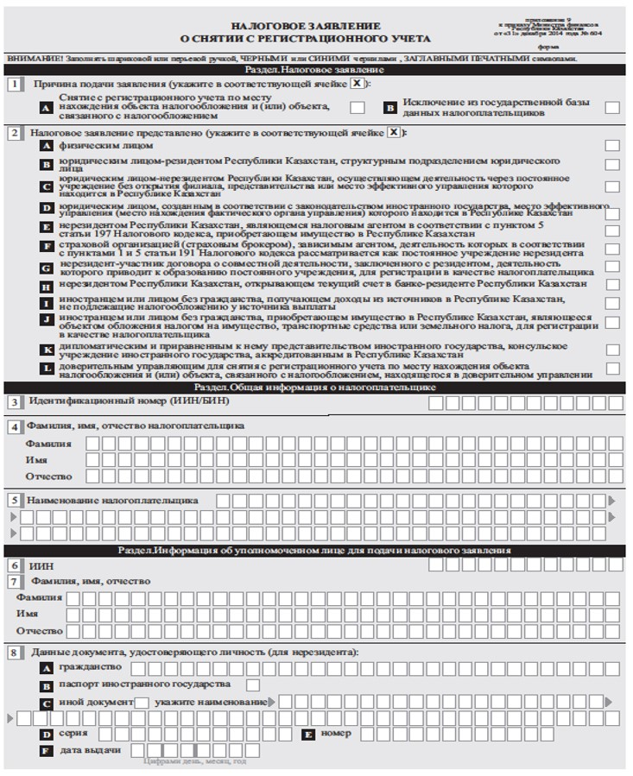

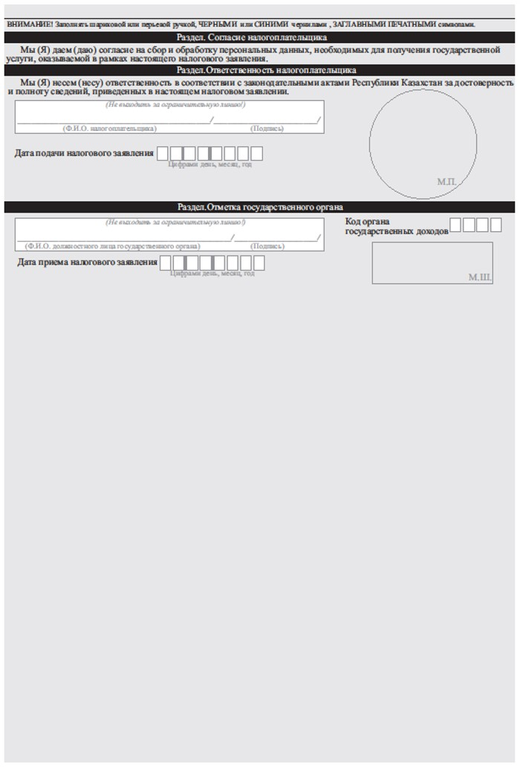

Приложение 3
к стандарту государственной услуги
"Регистрация налогоплательщиков"

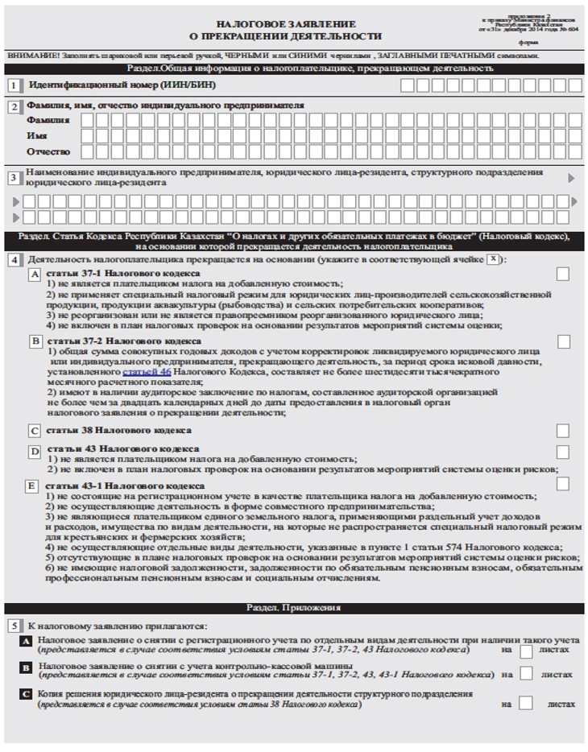

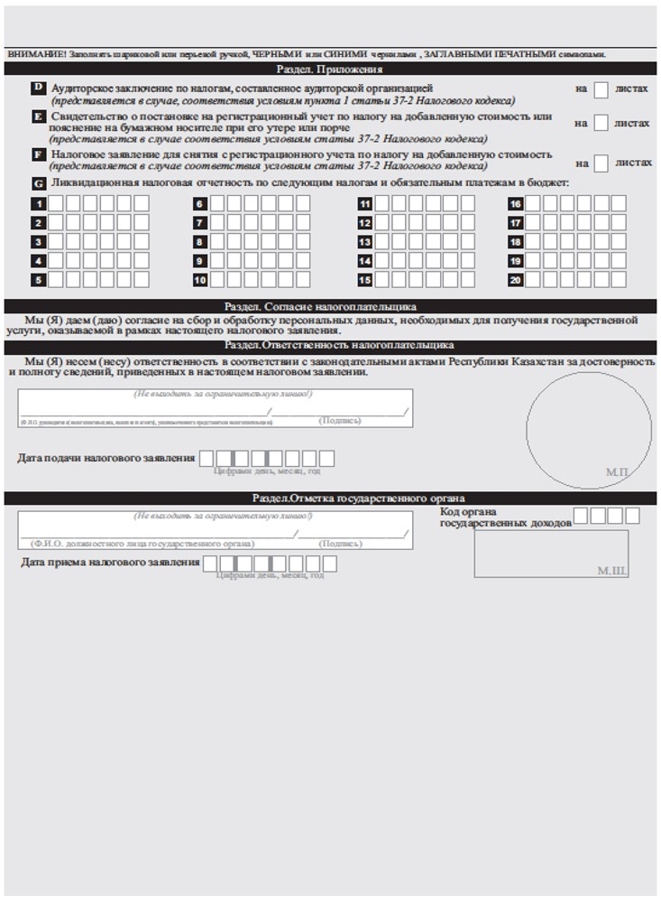

Приложение 4
к стандарту государственной услуги
"Регистрация налогоплательщиков"

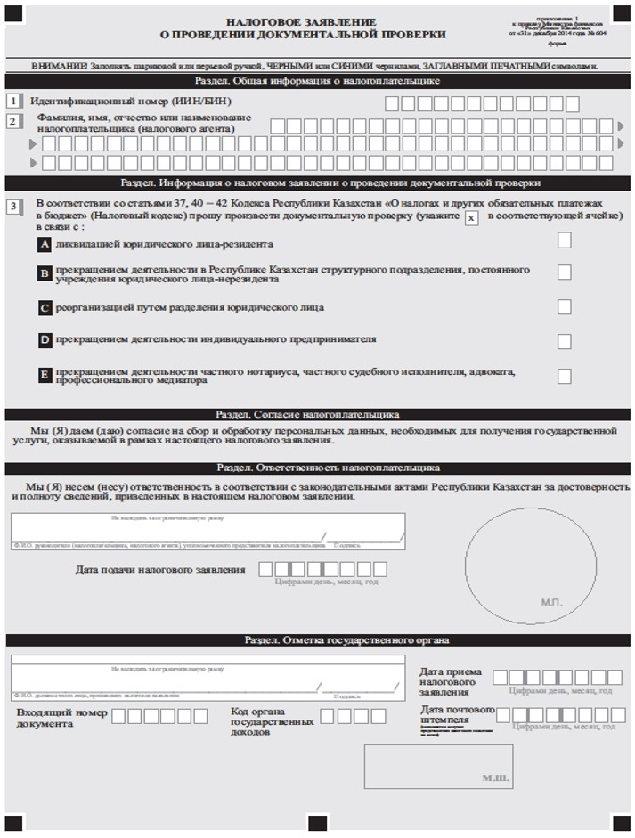

Приложение 5
к стандарту государственной услуги
"Регистрация налогоплательщиков"
Таблица. Документы, необходимые для внесения сведений
о получателях (нерезидентах) в государственную базу данных
налогоплательщиков
Для услугополучателей (физических лиц-нерезидентов):
№ | Категории услугополучателей | Перечень документов |  |  |  | Срок представления заявления | Налоговый орган, в который предоставляются документы
 |  | Нотариально удостоверенные копии
 |  | Документ, удостоверяющий личность | Документ, подтверждающий сумму дохода из источников в Республике Казахстан (при его наличии) | Документ подтверждающую налоговую регистрацию в стране (инкорпорации) гражданства (при его наличии) | Договор на представление полномочий на осуществление деятельности в Республике Казахстан от нерезидента
1 | 2 | 3 | 4 | 5 | 6 | 7 | 8
1 | Физическое лицо-нерезидент, являющееся налоговым агентом, выплачивающим доход, на которого возлагается обязанность и ответственность по исчислению, удержанию и перечислению подоходного налога у источника выплаты в бюджет, приобретающее недвижимое имущество в Республике Казахстан. |  |  |  |  | До приобретения имущества | По месту нахождения недвижимого имущества
2 | Зависимый агент, деятельность которого рассматривается как постоянное учреждение |  |  |  |  | В течение тридцати календарных дней с датой начала осуществления деятельности | По месту нахождения (жительства) зависимого агента
3 | Иностранцы и лица без гражданства, получающие доходы из источников в Республике Казахстан, не подлежащие налогообложению у источника выплаты |  |  |  |  | В течение тридцати календарных дней с даты начала осуществления деятельности | По месту пребывания (жительства)
4 | Физические лица, открывающие счета в банках-резидентах |  |  |  |  | До открытия счета в банке | По месту нахождения банка -резидента
5 | Иностранцы или лица без гражданства, приобретающие имущество в Республике Казахстан, являющееся объектом обложения налогом на имущество, транспортные средства или земельного налога |  |  |  |  |  | по месту нахождения такого имущества
6 | Иностранцы или лица без гражданства, являющиеся первыми руководителями юридических лиц-резидентов, нерезидентов, осуществляющих деятельность в Республике Казахстан через филиал, представительство |  |  |  |  |  | По месту пребывания (жительства)

для услугополучателей (юридических лиц – нерезидентов):
№ | Категории услугополучателей | Перечень документов, копии которых необходимо представить  (отметка * означает, что копии документов необходимо заверить у нотариуса, отметка ** означает, что документ представляется только при регистрации работников представительств) |  |  |  |  |  |  | Срок представления заявления | Налоговый орган, в который предоставляются документы
 |  | Учредительные документы* | Документ, подтверждающий налоговую регистрацию в стране инкорпорации* | Документ, подтверждающий государственную регистрацию в стране инкорпорации (при его наличии) * | протокол собрания совета директоров или аналогичного органа управления* | Договор (соглашение, контракт или иного документа) на представление полномочий на осуществление предпринимательской деятельности от имени нерезидента, подписание контрактов или иные цели* | Договор о совместной деятельности* | Документ подтверждающего аккредитацию в Республике Казахстан**
1 | 2 | 3 | 4 | 5 | 6 | 7 | 8 | 9 | 10 | 11
1 | Юридическое лицо-нерезидент, осуществляющее деятельность через постоянное учреждение без открытия филиала, представительства |  |  |  |  |  |  |  | В течение тридцати календарных дней с даты начала осуществления деятельности в Республике Казахстан | По месту нахождения постоянного учреждения
2 | Юридическое лицо, созданное в соответствии с законодательством иностранного государства, место эффективного управления (место нахождения фактического органа управления) которого находится в Республике Казахстан |  |  |  |  |  |  |  | в течение тридцати календарных дней со дня принятия решения о признании местом эффективного управления (местом нахождения фактического органа управления) Республики Казахстан; | по месту нахождения
3 | Нерезидент, приобретающий (реализующий) имущество в Республике Казахстан, являющийся налоговым агентом выплачивающим доход, на которого возлагается обязанность и ответственность по исчислению, удержанию и перечислению подоходного налога у источника выплаты в бюджет, или исчисляющий самостоятельно подоходный налог с дохода, полученного в виде прироста стоимости при реализации имущества, находящегося в Республике Казахстан, акций, долей участия, связанных с недропользованием в Республике Казахстан, от лица, не являющегося налоговым агентом. |  |  |  |  |  |  |  | до приобретения (реализации) имущества | по месту нахождения имущества
4 | Страховая организация (строховой брокер) зависимый агент, деятельность которого рассматривается как постоянное учреждение |  |  |  |  |  |  |  | В течение тридцати календарных дней со дня начала осуществления деятельности | По месту нахождения
5 | Нерезидент - участник договора о совместной деятельности, заключенного с резидентом, деятельность которого приводит к образованию постоянного учреждения |  |  |  |  |  |  |  | в течение тридцати календарных дней с даты начала осуществления деятельности | по месту нахождения (жительства, пребывания) резидента - участника договора о совместной деятельности
6 | Юридические лица, открывающие счета в банках-резидентах |  |  |  |  |  |  |  | До открытия счета в банке | По месту нахождения банка –резидента
7 | Дипломатические и приравненное к нему представительства иностранного государства, консульское учреждение иностранного государство, аккредитованные в Республике Казахстан |  |  |  |  |  |  |  | До начала осуществления деятельности | По месту нахождения дипломатического и приравненного к нему представительства
8 | Нерезидент, являющийся налоговым агентом выплачивающим доход, на которого возлагается обязанность и ответственность по исчислению, удержанию и перечислению подоходного налога у источника выплаты в бюджет или исчисляющий самостоятельно подоходный налог с дохода, полученного в виде прироста стоимости при реализации имущества, находящегося в Республике Казахстан, акций, долей участия, связанных с недропользованием в Республике Казахстан, от лица, не являющегося налоговым агентом, приобретающий (реализующий): акции, выпущенные резидентом, и доли участия в уставном капитале юридического лица-резидента, являющегося недропользователем, или консорциума, участником (участниками) которого является (являются) недропользователь (недропользователи); акции, выпущенные юридическим лицом-резидентом, и доли участия в уставном капитале юридического лица-резидента или консорциума; акции, выпущенные юридическим лицом-нерезидентом, и доли участия в уставном капитале юридического лица-нерезидента или консорциума. |  |  |  |  |  |  |  | на основании сведений уполномоченных государственных и местных исполнительных органов, осуществляющих государственное регулирование в пределах компетенции в сфере недропользования в соответствии с законодательством Республики Казахстан о недрах и недропользовании | по месту нахождения юридического лица, являющегося недропользователем
9 | Нерезидент, приобретающий ценные бумаги, доли участия, в случае невыполнения следующих условий:  на день реализации акций или долей участия налогоплательщик владеет данными акциями или долями участия более трех лет;  юридическое лицо - эмитент или юридическое лицо, доля участия в котором реализуется, или участник консорциума, который реализует долю участия в таком консорциуме, не является недропользователем;  имущество лиц (лица), являющихся (являющегося) недропользователями (недропользователем), в стоимости активов юридического лица-эмитента или юридического лица, доля участия в котором реализуется, или общей стоимости активов участников консорциума, доля участия в котором реализуется, на день такой реализации составляет не более 50 процентов.  В целях настоящего подпункта недропользователем не признается недропользователь, являющийся таковым исключительно из-за обладания правом на добычу подземных вод для собственных нужд. |  |  |  |  |  |  |  | до приобретения (реализации) имущества | по месту нахождения юридического лица-эмитента или юридического лица-резидента
Приложение 6
к стандарту государственной услуги
"Регистрация налогоплательщиков"
(Фамилия, имя, при наличии отчество
(далее – ФИО), либо наименование
организации услугополучателя)
___________________________________
(адрес услугополучателя)
Расписка
об отказе в приеме документов
Руководствуясь пунктом 2 статьи 20 Закона Республики Казахстан от 15 апреля 2013 года "О государственных услугах", отдел №___ филиала РГП "Центр обслуживания населения" (указать адрес) отказывает в приеме документов на оказание государственной услуги "Регистрация налогоплательщиков" ввиду представления Вами неполного пакета документов согласно перечню, предусмотренному стандартом государственной услуги, а именно:
Наименование отсутствующих документов:
1) __________________________________________________;
2) __________________________________________________;
3) ....
Настоящая расписка составлена в 2 экземплярах, по одному для каждой стороны.
Фамилия и инициалы (работника ЦОН) (подпись)
Исполнитель: Фамилия и инициалы _____________
Телефон __________
Получил: Фамилия и инициалы / подпись услугополучателя
"___" _________ 20__ год
Приложение 2
к приказу Министра финансов
Республики Казахстан
от 8 декабря 2015 года № 631
Приложение 4
к приказу Министра финансов
Республики Казахстан
от 27 апреля 2015 года № 284
Стандарт государственной услуги
"Регистрационный учет налогоплательщика,
осуществляющего отдельные виды деятельности"
Общие положения
1. Государственная услуга "Регистрационный учет налогоплательщика, осуществляющего отдельные виды деятельности" (далее – государственная услуга).
2. Стандарт государственной услуги разработан Министерством финансов Республики Казахстан (далее – Министерство).
3. Государственная услуга оказывается территориальными органами Комитета государственных доходов Министерства по районам, городам и районам в городах, на территории специальных экономических зон (далее – услугодатель).
Прием заявления и выдача результата оказания государственной услуги осуществляются:
1) услугодателем через центры приема и обработки информации;
2) через Республиканское государственное предприятие на праве хозяйственного ведения "Центр обслуживания населения" Комитета связи, информации и информатизации Министерства по инвестициям и развитию Республики Казахстан (далее – ЦОН);
3) посредством веб-портала "электронного правительства": www.egov.kz (далее – портал).
2. Порядок оказания государственной услуги
4. Сроки оказания государственной услуги:
1) постановка услугополучателя на регистрационный учет в качестве налогоплательщика, осуществляющего отдельные виды деятельности – в течение 3 (трех) рабочих дней с даты подачи налогового заявления и документов;
2) внесение изменений в регистрационные данные налогоплательщика, осуществляющего отдельные виды деятельности – в течение 3 (трех) рабочих дней с даты получения налогового заявления и документов;
3) снятие услугополучателя с регистрационного учета в качестве налогоплательщика, осуществляющего отдельные виды деятельности – на основании налогового заявления, которое представляется в течение 3 (трех) рабочих дней с даты прекращения осуществления отдельных видов деятельности или снятия с учета общего количества объектов налогообложения и (или) объектов, связанных с налогообложением, указанных в регистрационных данных.
При обращении в ЦОН день приема не входит в срок оказания государственной услуги;
4) максимально допустимое время ожидания для сдачи пакета документов услугополучателем услугодателю – 20 (двадцать) минут, в ЦОН – 15 (пятнадцать) минут;
5) максимально допустимое время ожидания обслуживания усулгополучателя услугодателем – 20 (двадцать) минут, ЦОН – 15 (пятнадцать) минут.
5. Форма оказания государственной услуги: электронная (частично автоматизирована) и (или) бумажная.
6. Результатом оказания государственной услуги является:
1) постановка на регистрационный учет в качестве налогоплательщика, осуществляющего отдельные виды деятельности;
2) внесение изменений в регистрационные данные налогоплательщика, осуществляющего отдельные виды деятельности;
3) снятие с регистрационного учета в качестве налогоплательщика, осуществляющего отдельные виды деятельности.
Форма предоставления результата оказания государственной услуги: электронная.
7. Государственная услуга оказывается оказывается на бесплатной основе физическим и юридическим лицам (далее – услугополучатель).
8. График работы:
1) услугодателя – с понедельника по пятницу, с 9.00 до 18.30 часов с перерывом на обед с 13.00 до 14.30 часов, кроме выходных и праздничных дней согласно трудовому законодательству Республики Казахстан.
Прием заявления и выдача результата оказания государственной услуги осуществляется с 9.00 часов до 17.30 часов с перерывом на обед с 13.00 часов до 14.30 часов.
Государственная услуга оказывается в порядке очереди, без предварительной записи и ускоренного обслуживания.
2) ЦОН – с понедельника по субботу, за исключением воскресенья, праздничных дней согласно трудовому законодательству Республики Казахстан в соответствии с установленным графиком работы с 9.00 часов до 20.00 часов, без перерыва на обед.
Прием осуществляется в порядке электронной очереди, по месту регистрации услугополучателя без ускоренного обслуживания, возможно бронирование электронной очереди посредством портала.
3) портала – круглосуточно, за исключением технических перерывов в связи с проведением ремонтных работ (при обращении услугополучателя после окончания рабочего времени, в выходные и праздничные дни согласно трудовому законодательству Республики Казахстан, прием заявления и выдача результата оказания государственной услуги осуществляется следующим рабочим днем).
9. Перечень документов, необходимых для оказания государственной услуги при обращении услугополучателя либо его представителя по нотариально заверенной доверенности:
к услугодателю или в ЦОН:
1) налоговое заявление по форме согласно приложениям 1, 2, 3, 4, 5 и 6 к настоящему стандарту государственной услуги – для постановки на регистрационный учет или снятия с регистрационного учета в качестве налогоплательщика, осуществляющего отдельные виды деятельности, или при изменении сведений об объектах налогообложения и (или) объектах, связанных с налогообложением, указанных в регистрационных данных;
2) копии договора аренды производственного объекта производителя нефтепродуктов, базы нефтепродуктов (резервуара), автозаправочной станции, складского помещения при оптовой реализации алкогольной продукции, при заключении одного из данных договоров на период до одного года либо договора переработки нефти с производителем нефтепродуктов. Указанные документы предоставляются при постановке на регистрационный учет в качестве налогоплательщика, осуществляющего отдельные виды деятельности по производству бензина (кроме авиационного), дизельного топлива, оптовой и (или) розничной реализации бензина (кроме авиационного), дизельного топлива, алкогольной продукции; а также при изменении сведений об объектах налогообложения и (или) объектах, связанных с налогообложением, указанных в регистрационных данных, налогоплательщика, осуществляющего отдельные виды деятельности по производству бензина (кроме авиационного), дизельного топлива, оптовой и (или) розничной реализации бензина (кроме авиационного), дизельного топлива, алкогольной продукции.
При обращении к услугодателю, ЦОН услугополучатель получает талон с отметкой о приеме пакета документов, с указанием даты и времени приема пакета документов.
При обращении по почте услугодателем проставляется отметка на почтовом уведомлении.
В ЦОН выдача готовых документов осуществляется на основании расписки о приеме соответствующих документов, при предъявлении удостоверения личности.
При приеме документов услугодатель, ЦОН сверяет копии с оригиналом документов, после чего возвращает оригиналы услугополучателю.
В случае получения государственной услуги через ЦОН, услугополучатель дает письменное согласие на использование сведений, составляющих охраняемую законом тайну, содержащихся в информационных системах, по форме, представленной ЦОН, если иное не предусмотрено законами Республики Казахстан;
на портал:
1) налоговое заявление в форме электронного документа;
2) электронная копия договора аренды производственного объекта производителя нефтепродуктов, базы нефтепродуктов (резервуара), автозаправочной станции, складского помещения при оптовой реализации алкогольной продукции, при заключении одного из данных договоров на период до одного года либо договора переработки нефти с производителем нефтепродуктов. Указанные документы предоставляются при постановке на регистрационный учет в качестве налогоплательщика, осуществляющего отдельные виды деятельности по производству бензина (кроме авиационного), дизельного топлива, оптовой и (или) розничной реализации бензина (кроме авиационного), дизельного топлива, алкогольной продукции; а также при изменении сведений об объектах налогообложения и (или) объектах, связанных с налогообложением, указанных в регистрационных данных, налогоплательщика, осуществляющего отдельные виды деятельности по производству бензина (кроме авиационного), дизельного топлива, оптовой и (или) розничной реализации бензина (кроме авиационного), дизельного топлива, алкогольной продукции.
В случае обращения через портал услугополучателю направляется статус о принятии запроса для оказания государственной услуги с указанием даты и времени получения результата государственной услуги.
Сведения о документах, подтверждающего право собственности, удостоверяющих личность, о регистрации (перерегистрации) в качестве юридического лица, о государственной регистрации в качестве индивидуального предпринимателя, услугодатель получает из соответствующих государственных информационных систем через шлюз "электронного правительства".
10. При обращении в ЦОН, в случае предоставления услугополучателем неполного пакета документов согласно перечню, предусмотренному настоящим стандартом государственной услуги, работник ЦОН отказывает в приеме заявления и выдает расписку об отказе в приеме документов по форме согласно приложению 7 к настоящему стандарту государственной услуги.
3. Порядок обжалования решений, действий (бездействия)
центрального государственного органа, а также услугодателя
и (или) их должностных лиц по вопросам оказания
государственных услуг
11. Жалобы на решения, действия (бездействия) Министерства, услугодателя и (или) их должностных лиц по вопросам оказания государственных услуг подаются в письменном виде:
1) на имя руководителя Министерства либо лица его замещающего по адресу, указанному в пункте 15 настоящего стандарта государственной услуги;
2) на имя руководителя услугодателя по адресам, указанным в пункте 15 настоящего стандарта государственной услуги.
Жалоба на действия (бездействия) работника ЦОН направляется руководителю ЦОН по адресам и телефонам, указанным на интернет-ресурсе ЦОН: www.con.gov.kz.
В жалобе:
1) физического лица – указываются его фамилия, имя, отчество, почтовый адрес, контактный телефон;
2) юридического лица – его наименование, почтовый адрес, исходящий номер и дата.
Обращение должно быть подписано услугополучателем.
Подтверждением принятия жалобы является ее регистрация (штамп, входящий номер и дата) в канцелярии Министерства, услугодателя с указанием фамилии и инициалов лица, принявшего жалобу, срока и места получения ответа на поданную жалобу.
Жалоба услугополучателя по вопросам оказания государственных услуг, поступившая в адрес Министерства, услугодателя, ЦОН, подлежит рассмотрению в течение 5 (пяти) рабочих дней со дня ее регистрации.
В случае несогласия с результатами оказанной государственной услуги услугополучатель может обратиться с жалобой в уполномоченный орган по оценке и контролю за качеством оказания государственных услуг.
Жалоба услугополучателя, поступившая в адрес уполномоченного органа по оценке и контролю за качеством оказания государственных услуг, подлежит рассмотрению в течение 15 (пятнадцати) рабочих дней со дня ее регистрации.
Информацию о порядке обжалования через портал можно получить посредством Единого контакт-центра по вопросам оказания государственных услуг.
12. В случае несогласия с результатами оказанной государственной услуги, услугополучатель имеет право обратиться в суд в установленном законодательством Республики Казахстан порядке.
4. Иные требования с учетом особенностей оказания
государственной услуги, в том числе оказываемой
в электронной форме и через центры обслуживания населения
13. Услугополучателям имеющим установленным законодательством порядке полную или частичную утрату способности или возможности осуществлять самообслуживание, самостоятельно передвигаться, ориентироваться прием документов, для оказания государственной услуги, производится работником ЦОН с выездом по месту жительства посредством обращения через Единый контакт-центр 1414.
14. Услугополучатель имеет возможность получения государственной услуги в электронной форме через портал при условии наличия ЭЦП.
15. Услугополучатель имеет возможность получения информации о статусе оказания государственной услуги в режиме удаленного доступа посредством "личного кабинета" на портале, Единого контакт-центра по вопросам оказания государственных услуг.
16. Адреса мест оказания государственной услуги размещены на интернет-ресурсах услугодателя www.kgd.gov.kz, Министерства www.minfin.gov.kz, ЦОН www.con.gov.kz.
17. Контактные телефоны Единого контакт-центра по вопросам оказания государственных услуг: 8-800-080-7777, 1414.
Приложение 1
к стандарту государственной услуги
"Регистрационный учет
налогоплательщика, осуществляющего
отдельные виды деятельности"

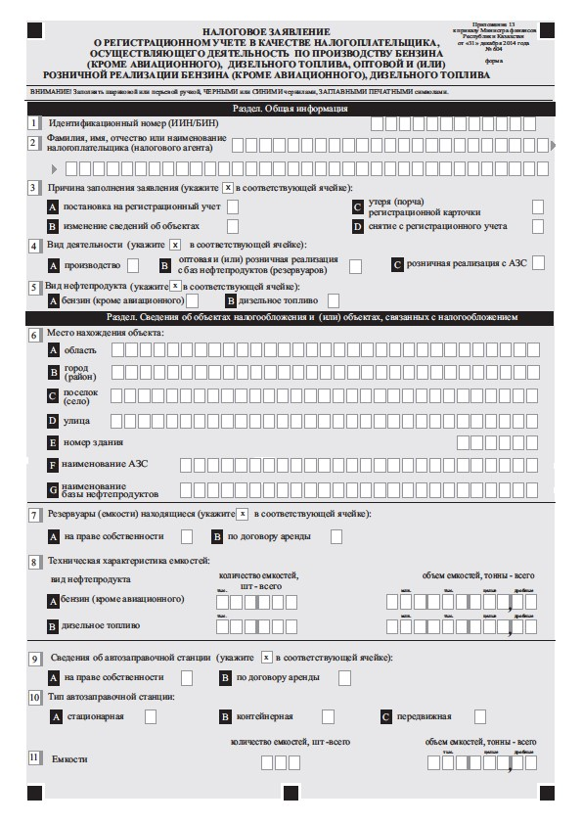

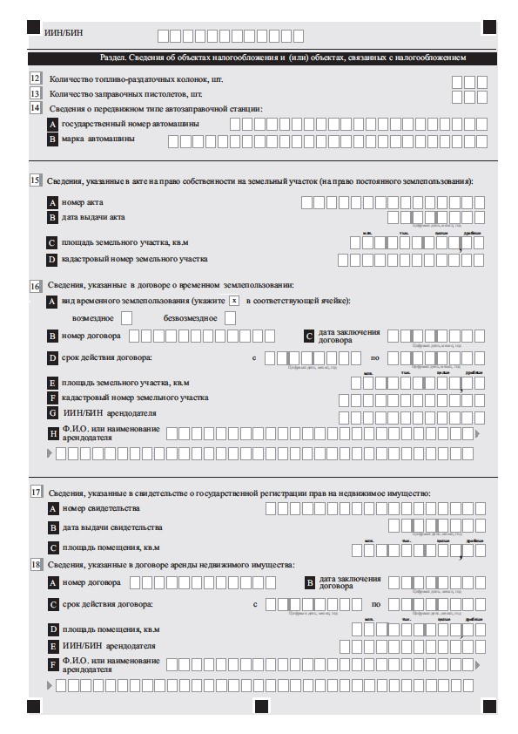

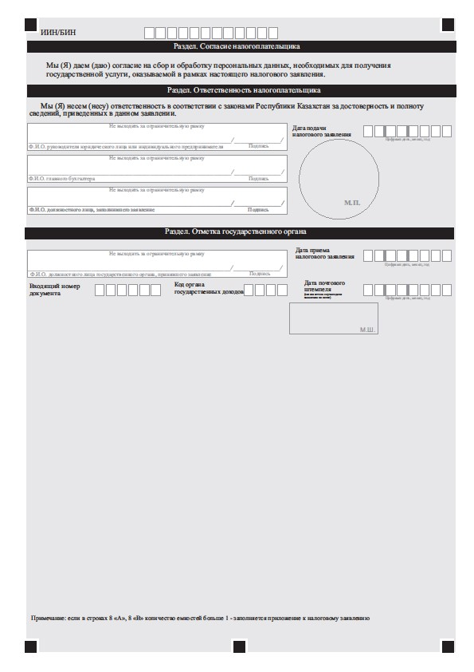

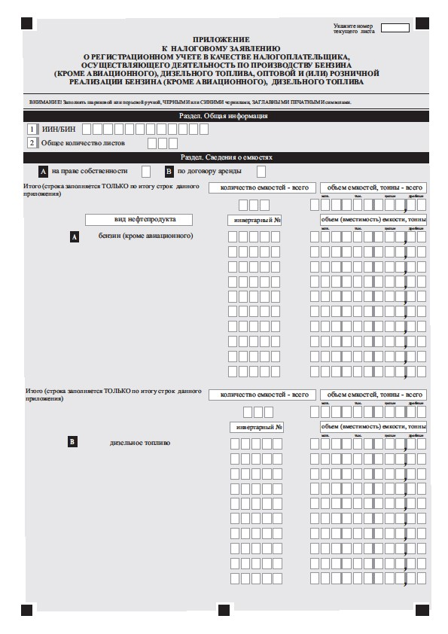

Приложение 2
к стандарту государственной услуги
"Регистрационный учет
налогоплательщика, осуществляющего
отдельные виды деятельности"

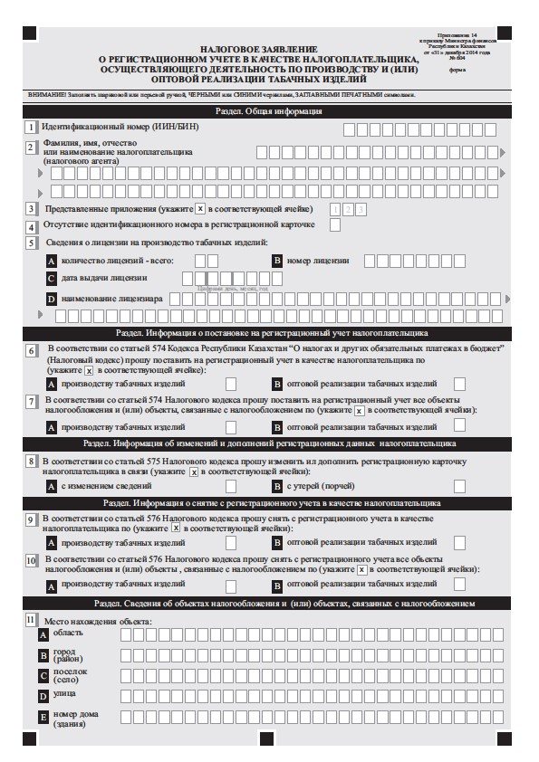

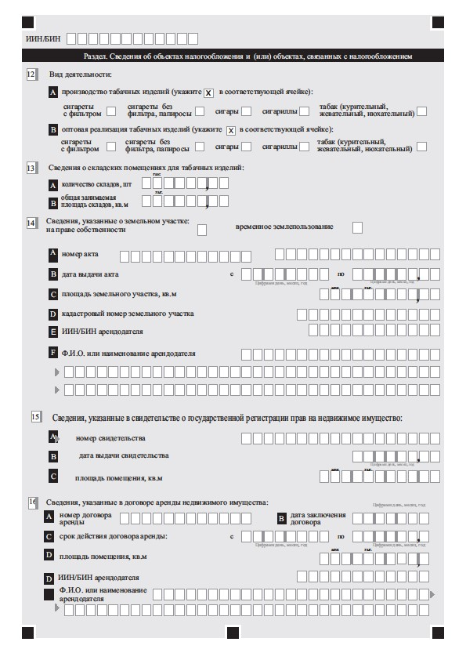

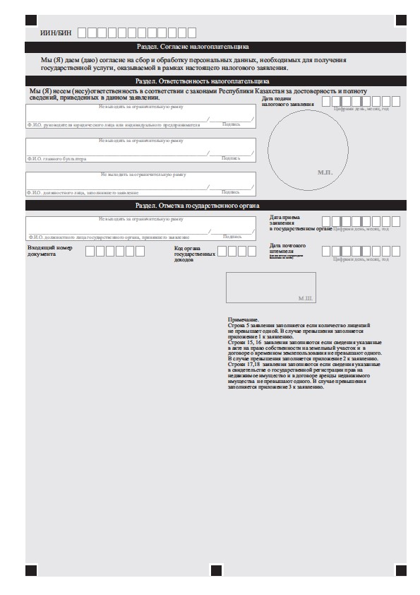

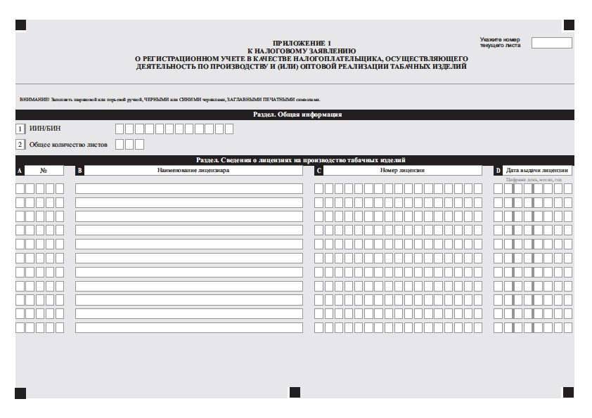

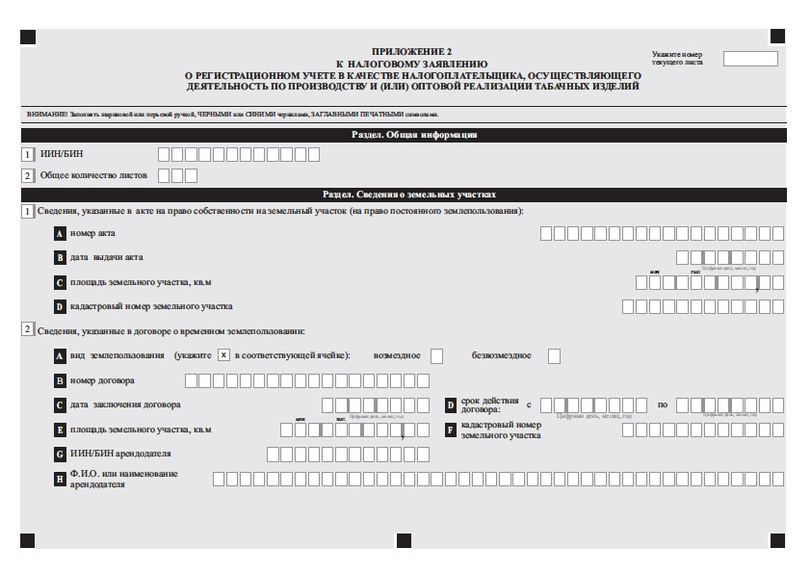

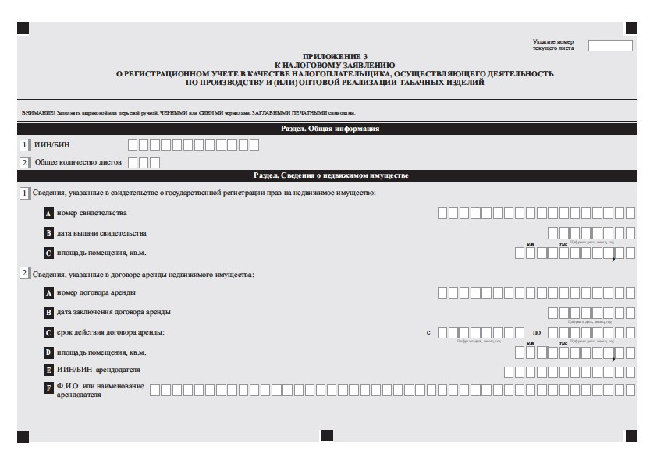

Приложение 3
к стандарту государственной услуги
"Регистрационный учет
налогоплательщика, осуществляющего
отдельные виды деятельности"

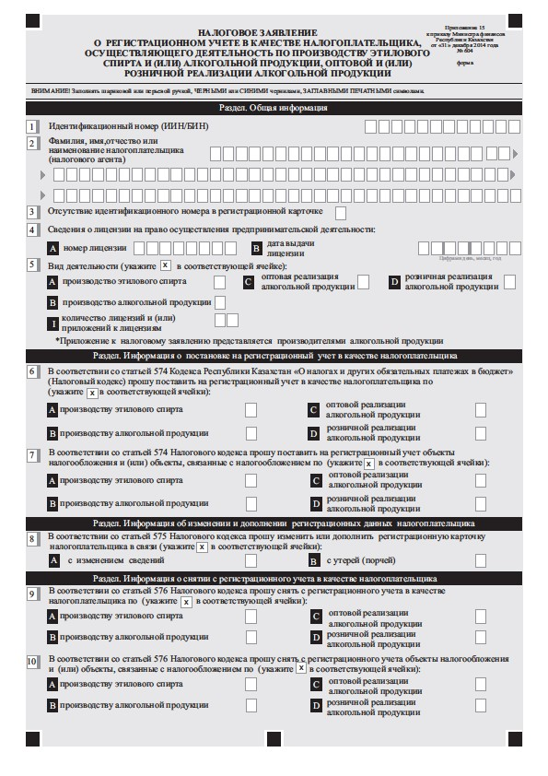

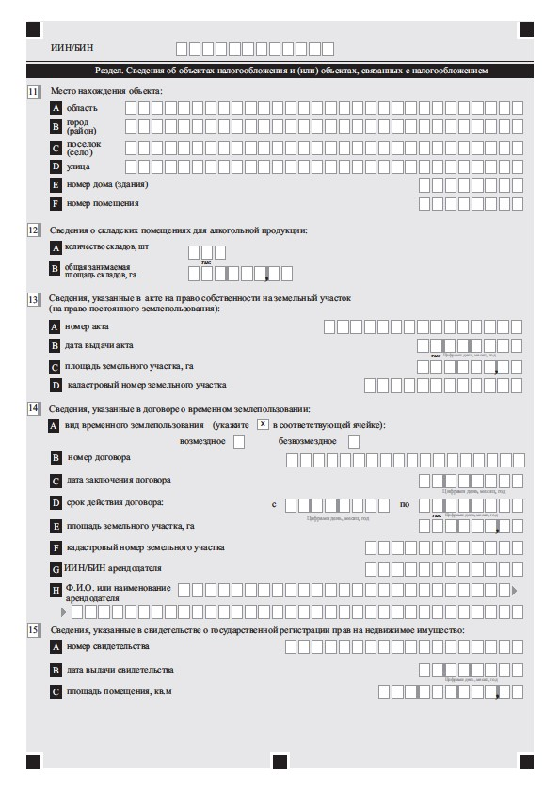

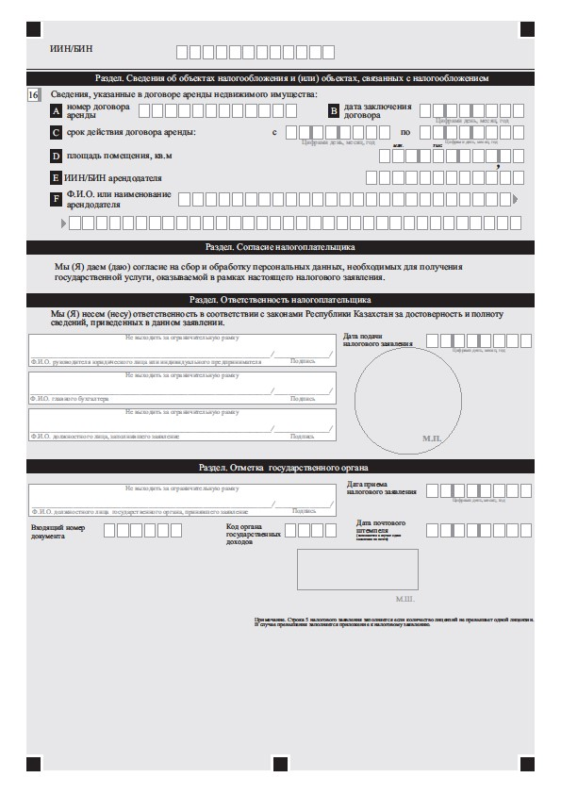

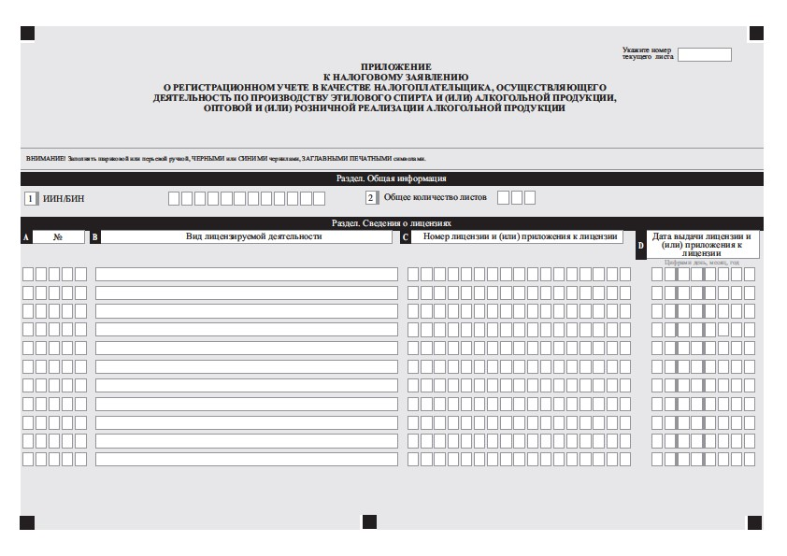

Приложение 4
к стандарту государственной услуги
"Регистрационный учет
налогоплательщика, осуществляющего
отдельные виды деятельности"

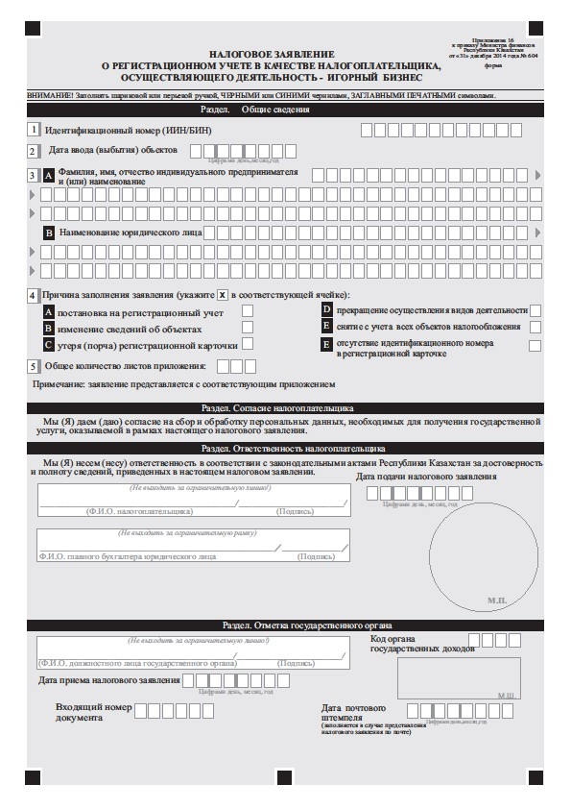

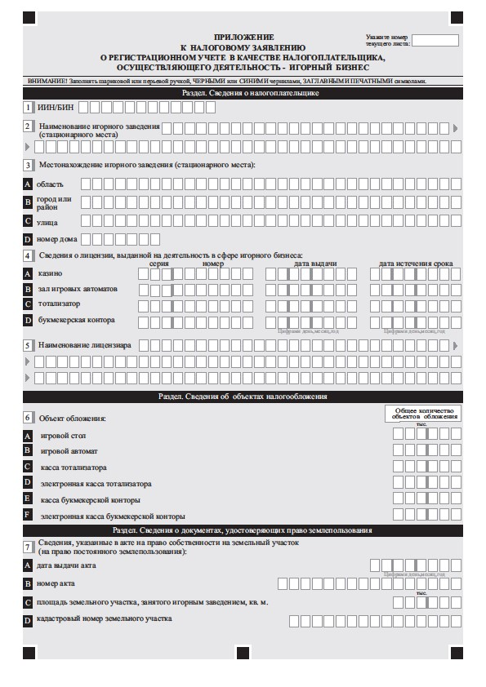

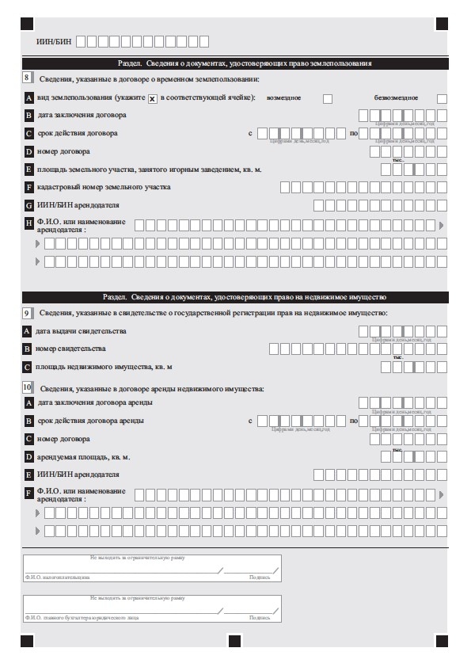

Приложение 5
к стандарту государственной услуги
"Регистрационный учет
налогоплательщика, осуществляющего
отдельные виды деятельности"

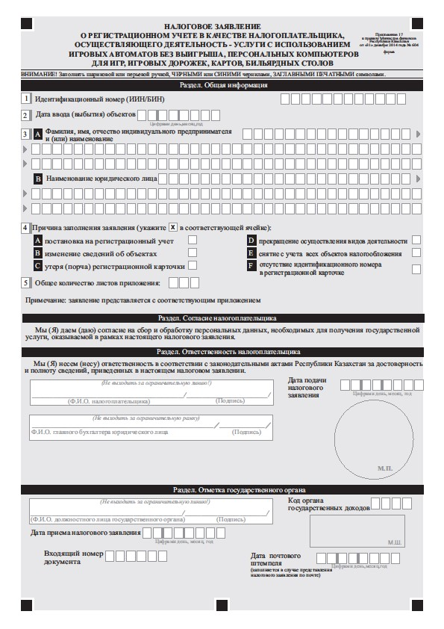

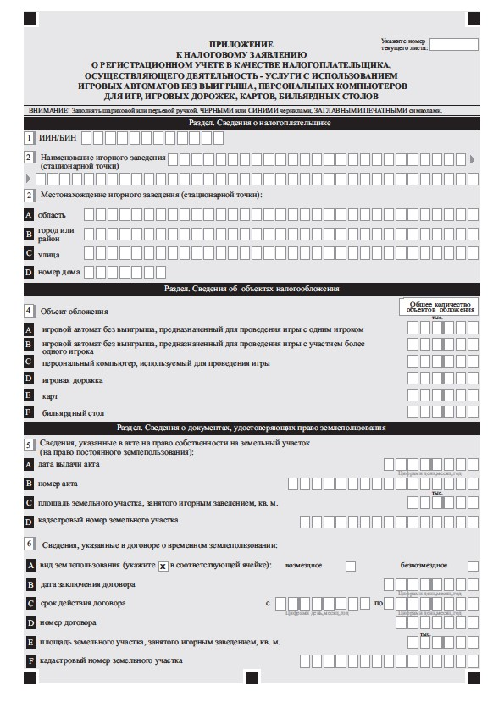

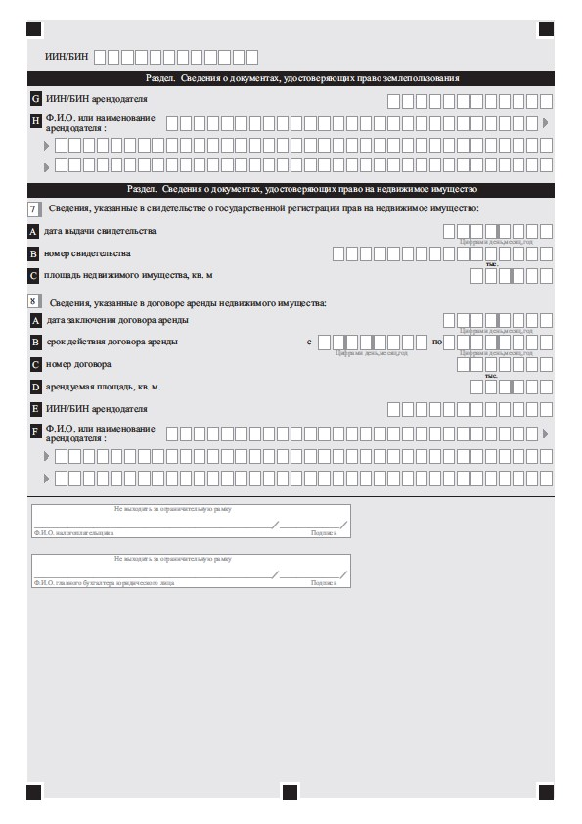

Приложение 6
к стандарту государственной услуги
"Регистрационный учет
налогоплательщика, осуществляющего
отдельные виды деятельности"

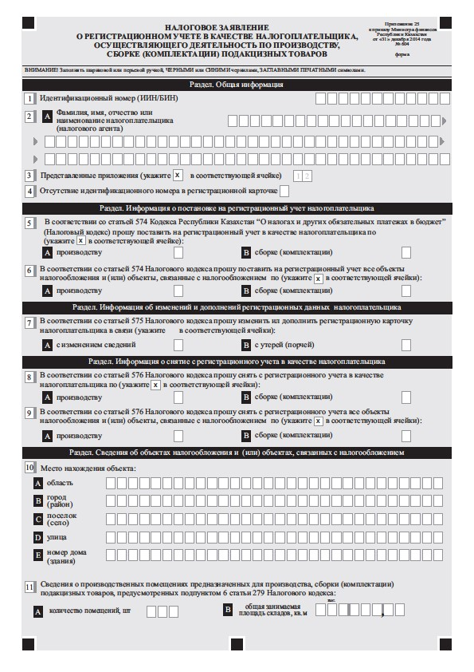

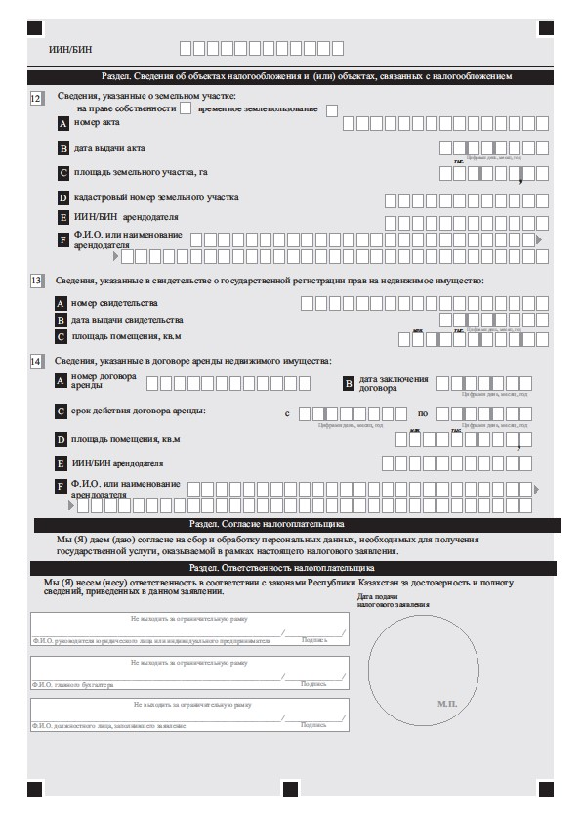

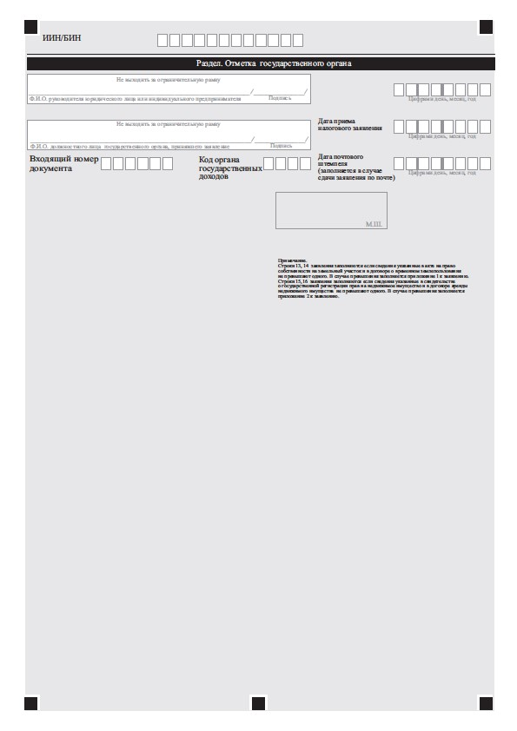

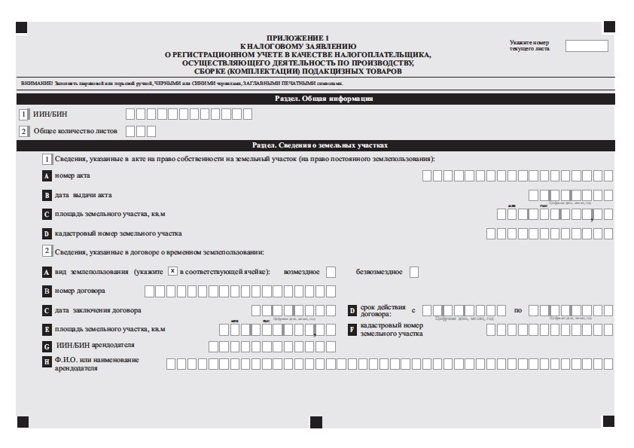

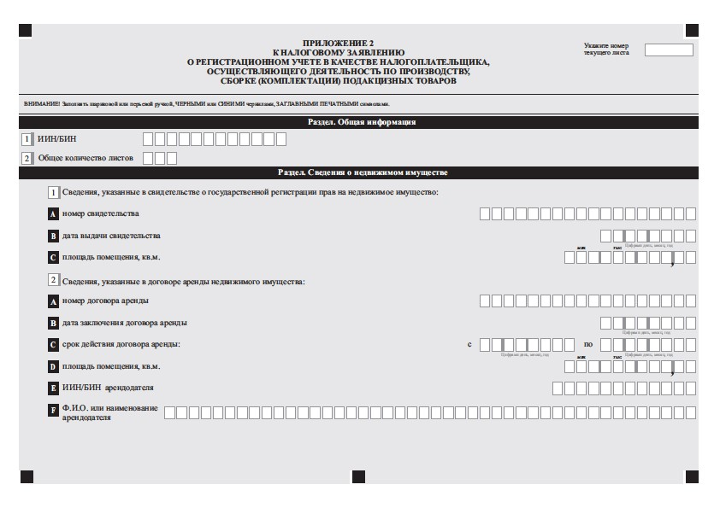

Приложение 7
к стандарту государственной услуги
"Регистрационный учет
налогоплательщика, осуществляющего
отдельные виды деятельности"
(Фамилия, имя, при наличии отчество
(далее – ФИО), либо наименование
организации услугополучателя)
___________________________________
(адрес услугополучателя)
Расписка
об отказе в приеме документов
Руководствуясь пунктом 2 статьи 20 Закона Республики Казахстан от 15 апреля 2013 года "О государственных услугах", отдел №___ филиала РГП "Центр обслуживания населения" (указать адрес) отказывает в приеме документов на оказание государственной услуги "Регистрационный учет налогоплательщика, осуществляющего отдельные виды деятельности" ввиду представления Вами неполного пакета документов согласно перечню, предусмотренному стандартом государственной услуги, а именно:
Наименование отсутствующих документов:
4) _______________________________________________________;
5) _______________________________________________________;
6) ....
Настоящая расписка составлена в 2 экземплярах, по одному для каждой стороны.
Фамилия и инициалы (работника ЦОН) (подпись)
Исполнитель: Фамилия и инициалы _____________
Телефон __________
Получил: Фамилия и инициалы / подпись услугополучателя
"___" _________ 20__ год
Приложение 3
к приказу Министра финансов
Республики Казахстан
от 8 декабря 2015 года № 631
Приложение 6
к приказу Министра финансов
Республики Казахстан
от 27 апреля 2015 года № 284
Стандарт государственной услуги
"Регистрационный учет в качестве электронного
налогоплательщика"
1. Общие положения
1. Государственная услуга "Регистрационный учет в качестве электронного налогоплательщика" (далее – государственная услуга).
2. Стандарт государственной услуги разработан Министерством финансов Республики Казахстан (далее – Министерство).
3. Государственная услуга оказывается территориальными органами Комитета государственных доходов Министерства по районам, городам и районам в городах, на территории специальных экономических зон (далее – услугодатель).
Прием заявления и выдача результата оказания государственной услуги осуществляются:
1) услугодателем через центры приема и обработки информации или веб–приложение "Кабинет налогоплательщика" (далее – Кабинет налогоплательщика);
2) через Республиканское государственное предприятие на праве хозяйственного ведения "Центр обслуживания населения" Комитета связи, информации и информатизации Министерства по инвестициям и развитию Республики Казахстан (далее – ЦОН);
3) посредством веб-портала "электронного правительства": www.egov.kz (далее – портал).
2. Порядок оказания государственной услуги
4. Сроки оказания государственной услуги:
1) постановка на регистрационный учет – в течение 3 (трех) рабочих дней со дня приема налогового заявления;
2) аннулирование или замена электронной цифровой подписи
(далее – ЭЦП) – не позднее одного рабочего дня с даты подачи услугополучателем налогового заявления.
При обращении в ЦОН день приема не входит в срок оказания государственной услуги;
3) максимально допустимое время ожидания для сдачи пакета документов услугополучателем услугодателю – 20 (двадцать) минут, в ЦОН – 15 (пятнадцать) минут;
4) максимально допустимое время ожидания обслуживания услугополучателя услугодателем – 20 (двадцать) минут, ЦОН – 15 (пятнадцать) минут.
5. Форма оказания государственной услуги: электронная (частично автоматизированная) и (или) бумажная.
6. Результатом оказания государственной услуги является:
1) выдача ЭЦП;
2) аннулирование ЭЦП;
3) замена ЭЦП.
Форма предоставления результата оказания государственной услуги: электронная.
Результат оказания государственной услуги выдается в подразделении органа государственных доходов по месту нахождения или жительства налогоплательщика.
7. Государственная услуга оказывается на бесплатной основе физическим и юридическим лицам (далее – услугополучатель).
8. График работы:
1) услугодателя – с понедельника по пятницу, с 9.00 до 18.30 часов с перерывом на обед с 13.00 до 14.30 часов, кроме выходных и праздничных дней согласно трудовому законодательству Республики Казахстан.
Прием заявления и выдача результата оказания государственной услуги осуществляется с 9.00 часов до 17.30 часов с перерывом на обед с 13.00 часов до 14.30 часов.
Государственная услуга оказывается в порядке очереди, без предварительной записи и ускоренного обслуживания;
2) ЦОН – с понедельника по субботу, за исключением воскресенья, праздничных дней согласно трудовому законодательству Республики Казахстан в соответствии с установленным графиком работы с 9.00 часов до 20.00 часов, без перерыва на обед.
Прием осуществляется в порядке электронной очереди, по месту регистрации услугополучателя без ускоренного обслуживания, возможно бронирование электронной очереди посредством портала;
3) портала, Кабинета налогоплательщика – круглосуточно, за исключением технических перерывов в связи с проведением ремонтных работ (при обращении услугополучателя после окончания рабочего времени, в выходные и праздничные дни согласно трудовому законодательству Республики Казахстан, прием заявления и выдача результата оказания государственной услуги осуществляется следующим рабочим днем).
9. Перечень документов, необходимых для оказания государственной услуги при обращении услугополучателя либо его представителя по нотариально заверенной доверенности:
к услугодателю или в ЦОН:
налоговое заявление по форме согласно приложению к настоящему стандарту государственной услуги;
документ, удостоверяющий личность (для идентификации личности услугополучателя).
При обращении к услугодателю, ЦОН услугополучатель получает талон с отметкой о приеме пакета документов, с указанием даты и времени приема налогового заявления.
Выдача готовых документов осуществляется на основании расписки о приеме соответствующих документов, выданной ЦОН или талона, выданного услугодателем, при предъявлении удостоверения личности.
При приеме документов услугодатель, ЦОН сверяет копии с оригиналом документов, после чего возвращает оригиналы услугополучателю.
В случае получения государственной услуги через ЦОН, услугополучатель дает письменное согласие на использование сведений, составляющих охраняемую законом тайну, содержащихся в информационных системах, по форме, представленной ЦОН, если иное не предусмотрено законами Республики Казахстан;
на портал:
налоговое заявление в форме электронного документа.
Сведения о документах, удостоверяющих личность, о регистрации (перерегистрации) в качестве юридического лица, о государственной регистрации в качестве индивидуального предпринимателя содержащихся в государственных информационных системах, работник услугодателя получает из соответствующих государственных информационных систем.
В случае обращения через портал услугополучателю направляется статус о принятии запроса для оказания государственной услуги с указанием даты и времени получения результата государственной услуги.
10. При обращении в ЦОН, в случае предоставления услугополучателем неполного пакета документов согласно перечню, предусмотренному настоящим стандартом государственной услуги, работник ЦОН отказывает в приеме заявления и выдает расписку об отказе в приеме документов по форме согласно приложению 2 к настоящему стандарту государственной услуги.
3. Порядок обжалования решений, действий (бездействия)
центрального государственного органа, а также услугодателя
и (или) их должностных лиц по вопросам оказания
государственных услуг
11. Жалобы на решения, действия (бездействия) Министерства, услугодателя и (или) их должностных лиц по вопросам оказания государственных услуг подаются в письменном виде:
1) на имя руководителя Министерства либо лица его замещающего по адресу, указанному в пункте 15 настоящего стандарта государственной услуги;
2) на имя руководителя услугодателя по адресам, указанным в пункте 15 настоящего стандарта государственной услуги.
Жалоба на действия (бездействия) работника ЦОН направляется руководителю ЦОН по адресам и телефонам, указанным на интернет-ресурсе ЦОН: www.con.gov.kz.
В жалобе:
1) физического лица – указываются его фамилия, имя, отчество, почтовый адрес и контактный телефон;
2) юридического лица – его наименование, почтовый адрес, исходящий номер и дата.
Обращение должно быть подписано услугополучателем.
Подтверждением принятия жалобы является ее регистрация (штамп, входящий номер и дата) в канцелярии Министерства, услугодателя с указанием фамилии и инициалов лица, принявшего жалобу, срока и места получения ответа на поданную жалобу.
Жалоба услугополучателя по вопросам оказания государственных услуг, поступившая в адрес Министерства, услугодателя, ЦОН, подлежит рассмотрению в течение 5 (пяти) рабочих дней со дня ее регистрации.
В случае несогласия с результатами оказанной государственной услуги услугополучатель может обратиться с жалобой в уполномоченный орган по оценке и контролю качества оказания государственных услуг.
Жалоба услугополучателя, поступившая в адрес уполномоченного органа по оценке и контролю качества оказания государственных услуг, подлежит рассмотрению в течение 15 (пятнадцати) рабочих дней со дня ее регистрации.
Информацию о порядке обжалования через портал можно получить посредством Единого контакт-центра по вопросам оказания государственных услуг.
12. В случае несогласия с результатами оказанной государственной услуги, услугополучатель имеет право обратиться в суд в установленном законодательством Республики Казахстан порядке.
4. Иные требования с учетом особенностей оказания
государственной услуги, в том числе оказываемой
в электронной форме и через центры обслуживания населения
13. Услугополучателям имеющим установленным законодательством порядке полную или частичную утрату способности или возможности осуществлять самообслуживание, самостоятельно передвигаться, ориентироваться прием документов, для оказания государственной услуги, производится работником ЦОН с выездом по месту жительства посредством обращения через Единый контакт-центр 1414.
14. Услугополучатель имеет возможность получения государственной услуги в электронной форме через портал при условии наличия ЭЦП.
15. Услугополучатель имеет возможность получения информации о статусе оказания государственной услуги в режиме удаленного доступа посредством Единого контакт-центра по вопросам оказания государственных услуг.
16. Адреса мест оказания государственной услуги размещены на интернет-ресурсах услугодателя: www.kgd.gov.kz, Министерства: www.minfin.gov.kz, ЦОН: www.con.gov.kz.
17. Контактные телефоны Единого контакт-центра по вопросам оказания государственных услуг: 8-800-080-7777, 1414.
Приложение 1
к стандарту государственной услуги
"Регистрационный учет в качестве
электронного налогоплательщика"

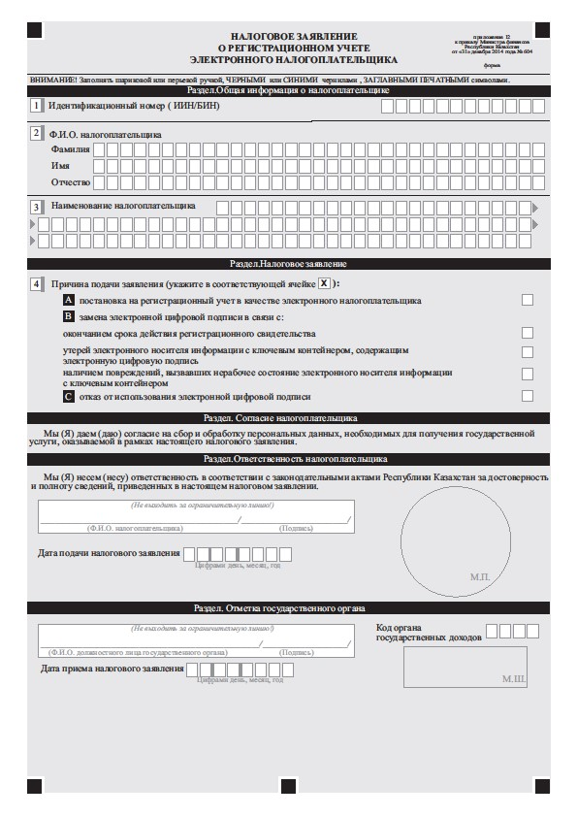

Приложение 2
к стандарту государственной услуги
"Регистрационный учет в качестве
электронного налогоплательщика"
(Фамилия, имя, при наличии отчество
(далее – ФИО), либо наименование
организации услугополучателя)
___________________________________
(адрес услугополучателя)
Расписка
об отказе в приеме документов
Руководствуясь пунктом 2 статьи 20 Закона Республики Казахстан от 15 апреля 2013 года "О государственных услугах", отдел №__ филиала РГП "Центр обслуживания населения" (указать адрес) отказывает в приеме документов на оказание государственной услуги "Регистрационный учет в качестве электронного налогоплательщика" ввиду представления Вами неполного пакета документов согласно перечню, предусмотренному стандартом государственной услуги, а именно:
Наименование отсутствующих документов:
7) ___________________________________________________;
8) ___________________________________________________;
9) ....
Настоящая расписка составлена в 2 экземплярах, по одному для каждой стороны.
Фамилия и инициалы (работника ЦОН) (подпись)
Исполнитель: Фамилия и инициалы _____________
Телефон __________
Получил: Фамилия и инициалы / подпись услугополучателя
"___" _________ 20__ год
Приложение 4
к приказу Министра финансов
Республики Казахстан
от 8 декабря 2015 года № 631
Приложение 16
к приказу Министра финансов
Республики Казахстан
от 27 апреля 2015 года № 284
Стандарт государственной услуги
"Выдача справки о суммах полученных доходов из источников
в Республике Казахстан и удержанных (уплаченных) налогов"
1. Общие положения
1. Государственная услуга "Выдача справки о суммах полученных доходов из источников в Республике Казахстан и удержанных (уплаченных) налогов" (далее – государственная услуга).
2. Стандарт государственной услуги разработан Министерством финансов Республики Казахстан.
3. Государственная услуга оказывается территориальными органами Комитета государственных доходов Министерства по районам, городам и районам в городах, на территории специальных экономических зон (далее – услугодатель).
Прием заявления и выдача результата оказания государственной услуги осуществляются:
1) услугодателем через центры приема и обработки информации;
2) через Республиканское государственное предприятие на праве хозяйственного ведения "Центр обслуживания населения" Комитета связи, информации и информатизации Министерства по инвестициям и развитию Республики Казахстан (далее – ЦОН).
2. Порядок оказания государственной услуги
4. Сроки оказания государственной услуги:
1) с момента сдачи пакета документов услугодателю – в течение 15 (пятнадцати) календарных дней с даты, наиболее поздней из следующих дат:
подачи налогового заявления;
представления налогоплательщиком-нерезидентом и (или) налоговым агентом соответствующей формы налоговой отчетности, в которой отражены суммы начисленных доходов нерезидента и подлежащих уплате налога.
2) с момента сдачи пакета документов в ЦОН – в течение 15 (пятнадцати) календарных дней.
При обращении в ЦОН день приема не входит в срок оказания государственной услуги;
3) максимально допустимое время ожидания для сдачи пакета документов услугополучателем услугодателю – 20 (двадцать) минут, в ЦОН – 15 (пятнадцать) минут;
4) максимально допустимое время обслуживания услугополучателя услугодателем – 20 (двадцать) минут, ЦОН – 15 (пятнадцать) минут.
5. Форма оказания государственной услуги: бумажная.
6. Результатом оказания государственной услуги является:
1) выдача справки о суммах полученных доходов из источников в Республике Казахстан и удержанных (уплаченных) налогов (далее – справка);
2) мотивированный ответ услугодателя об отказе в оказании государственной услуги в случаях и по основаниям, указанных в пункте 10 настоящего стандарта государственной услуги.
3) письменный ответ ЦОН о непредставлении налогоплательщиком-нерезидентом и (или) налоговым агентом соответствующей формы налоговой отчетности, в которой отражены суммы начисленных доходов нерезидента и подлежащих уплате налога.
Форма предоставления результата оказания государственной услуги: бумажная.
7. Государственная услуга оказывается на бесплатной основе физическим и юридическим лицам (далее – услугополучатель).
8. График работы:
1) услугодателя – с понедельника по пятницу, с 9.00 до 18.30 часов с перерывом на обед с 13.00 до 14.30 часов, кроме выходных и праздничных дней согласно трудовому законодательству Республики Казахстан.
Прием заявлений и выдачи результатов оказания государственной услуги осуществляется с 9.00 часов до 17.30 часов с перерывом на обед с 13.00 часов до 14.30 часов.
Государственная услуга оказывается в порядке очереди, без предварительной записи и ускоренного обслуживания;
2) ЦОН – с понедельника по субботу, за исключением воскресенья, праздничных дней согласно трудовому законодательству Республики Казахстан в соответствии с установленным графиком работы с 9.00 часов до 20.00 часов, без перерыва на обед.
Прием осуществляется в порядке электронной очереди, по месту регистрации услугополучателя без ускоренного обслуживания, возможно бронирование электронной очереди посредством портала.
9. Для оказания государственной услуги при обращении к услугодателю или в ЦОН услугополучатель (нерезидент) либо его представитель по нотариально заверенной доверенности представляет налоговое заявление согласно приложению 1 к настоящему стандарту государственной услуги:
по месту нахождения налогового агента – юридическими лицами-нерезидентами, осуществляющими деятельность в Республике Казахстан без образования постоянного учреждения, иностранцами или лицами без гражданства;
по месту нахождения постоянного учреждения – юридическими лицами-нерезидентами, осуществляющими деятельность в Республике Казахстан через постоянное учреждение;
по месту пребывания (жительства) в Республике Казахстан – иностранцами или лицами без гражданства, уплачивающими налоги с доходов из источников в Республике Казахстан самостоятельно.
При обращении к услугодателю, ЦОН услугополучатель получает талон с отметкой о приеме пакета документов, с указанием даты и времени приема пакета документов.
При обращении по почте услугодателем проставляется отметка на почтовом уведомлении.
В ЦОН выдача готовых документов осуществляется на основании расписки о приеме соответствующих документов, при предъявлении удостоверения личности.
При приеме документов услугодатель, ЦОН сверяет копии с оригиналом документов, после чего возвращает оригиналы услугополучателю.
В случае получения государственной услуги через ЦОН, услугополучатель дает письменное согласие на использование сведений, составляющих охраняемую законом тайну, содержащихся в информационных системах, по форме, представленной ЦОН, если иное не предусмотрено законами Республики Казахстан.
ЦОН обеспечивает хранение результата государственной услуги в течение одного месяца, после чего передает их услугодателю для дальнейшего хранения. При обращении услугополучателя по истечении одного месяца, по запросу ЦОН услугодатель в течение одного рабочего дня направляет готовые документы в ЦОН для выдачи услугополучателю.
10. Основанием для отказа в оказании государственной услуги являются случаи, если:
1) данные налогового заявления услугополучателя (нерезидента) не соответствуют данным, указанным в формах налоговой отчетности услугополучателя и (или) налогового агента;
2) на дату подачи налогового заявления отсутствует уплата налога с доходов услугополучателя;
3) имеется налоговая задолженность у услугополучателя и (или) налогового агента по перечислению налога с доходов услугополучателя (нерезидентов) на дату подачи налогового заявления.
При обращении в ЦОН, в случае предоставления услугополучателем неполного пакета документов согласно перечню, предусмотренному настоящим стандартом государственной услуги, работник ЦОН отказывает в приеме заявления и выдает расписку об отказе в приеме документов по форме согласно приложению 2 к настоящему стандарту государственной услуги.
3. Порядок обжалования решений, действий (бездействия)
центрального государственного органа, а также услугодателя
и (или) их должностных лиц по вопросам оказания
государственных услуг
11. Жалобы на решения, действия (бездействия) Министерства, услугодателя и (или) их должностных лиц по вопросам оказания государственных услуг подаются в письменном виде:
1) на имя руководителя Министерства либо лица его замещающего по адресу, указанному в пункте 15 настоящего стандарта государственной услуги;
2) на имя руководителя услугодателя по адресам, указанным в пункте 15 настоящего стандарта государственной услуги.
Жалоба на действия (бездействия) работника ЦОН направляется руководителю ЦОН по адресам и телефонам, указанным на интернет-ресурсе ЦОН: www.con.gov.kz.
В жалобе:
1) физического лица – указываются его фамилия, имя, отчество, почтовый адрес, контактный телефон;
2) юридического лица – указываются его наименование, почтовый адрес, исходящий номер и дата.
Обращение должно быть подписано услугополучателем.
В жалобе услугополучателем указываются его фамилия, имя, отчество, почтовый адрес, дата. Жалоба должна быть подписана услугополучателем.
Подтверждением принятия жалобы является ее регистрация (штамп, входящий номер и дата) в канцелярии Министерства, услугодателя с указанием фамилии и инициалов лица, принявшего жалобу, срока и места получения ответа на поданную жалобу.
Жалоба услугополучателя по вопросам оказания государственных услуг, поступившая в адрес Министерства, услугодателя, ЦОН, подлежит рассмотрению в течение 5 (пяти) рабочих дней со дня ее регистрации.
В случае несогласия с результатами оказанной государственной услуги услугополучатель может обратиться с жалобой в уполномоченный орган по оценке и контролю за качеством оказания государственных услуг.
Жалоба услугополучателя, поступившая в адрес уполномоченного органа по оценке и контролю за качеством оказания государственных услуг, подлежит рассмотрению в течение 15 (пятнадцати) рабочих дней со дня ее регистрации.
Информацию о порядке обжалования через веб-портал "электронного правительства" (далее – портал) можно получить посредством Единого контакт-центра по вопросам оказания государственных услуг.
12. В случае несогласия с результатами оказанной государственной услуги, услугополучатель имеет право обратиться в суд в установленном законодательством Республики Казахстан порядке.
4. Иные требования с учетом особенностей оказания
государственной услуги, в том числе оказываемой
в электронной форме и через центры обслуживания населения
13. Услугополучателям имеющим установленным законодательством порядке полную или частичную утрату способности или возможности осуществлять самообслуживание, самостоятельно передвигаться, ориентироваться прием документов, для оказания государственной услуги, производится работником ЦОН с выездом по месту жительства посредством обращения через Единый контакт-центр 1414.
14. Услугополучатель имеет возможность получения информации о статусе оказания государственной услуги в режиме удаленного доступа посредством Единого контакт-центра по вопросам оказания государственных услуг.
15. Адреса мест оказания государственной услуги размещены на интернет-ресурсах услугодателя www.kgd.gov.kz, Министерства www.minfin.gov.kz, ЦОН www.con.gov.kz.
16. Контактные телефоны Единого контакт-центра по вопросам оказания государственных услуг: 8-800-080-7777, 1414.
Приложение 1
к стандарту государственной услуги
"Выдача справки о суммах полученных
доходов из источников в Республике
Казахстан и удержанных (уплаченных)
налогов"

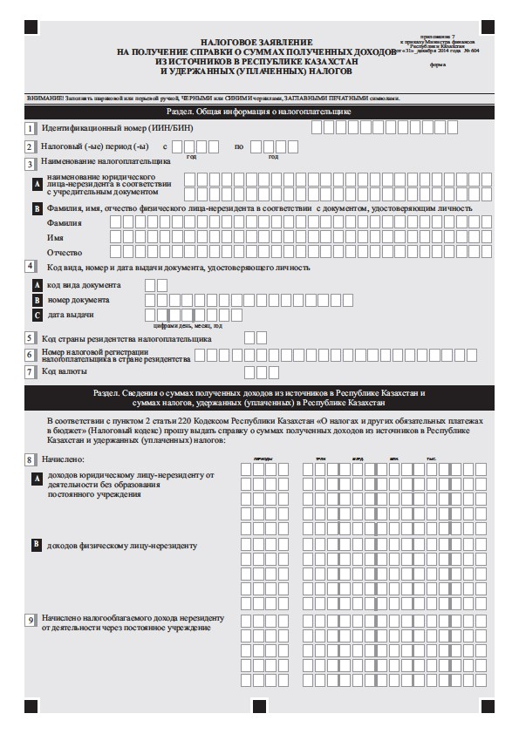

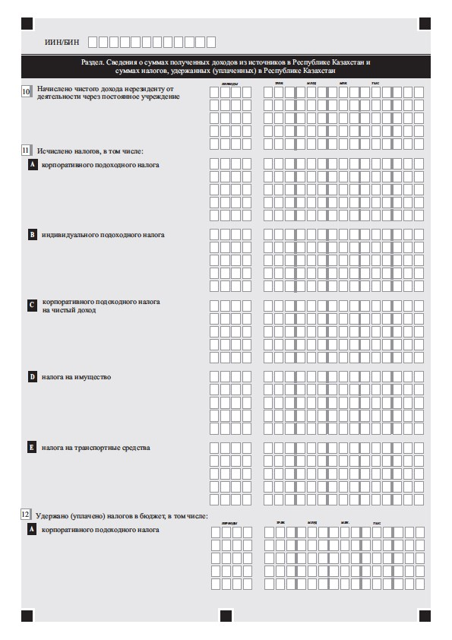

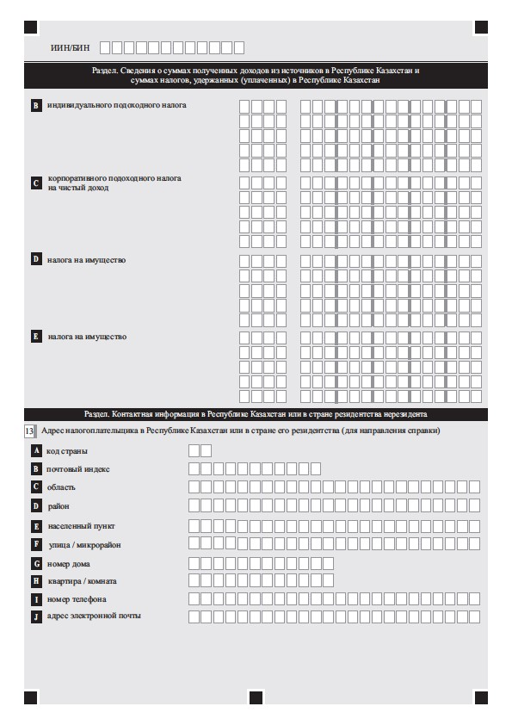

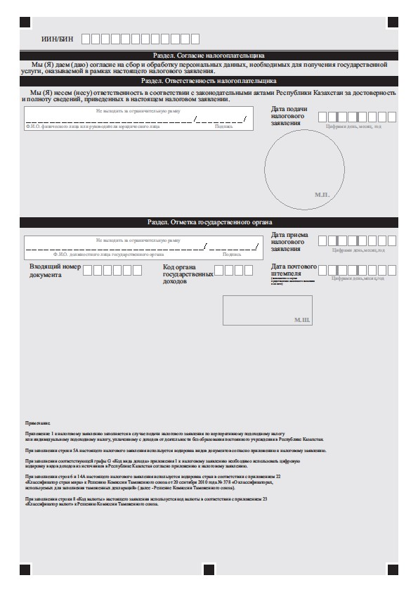

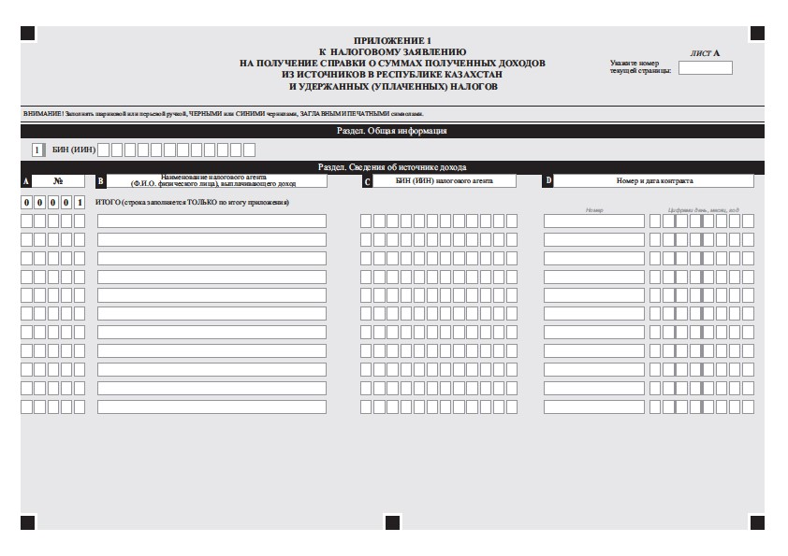

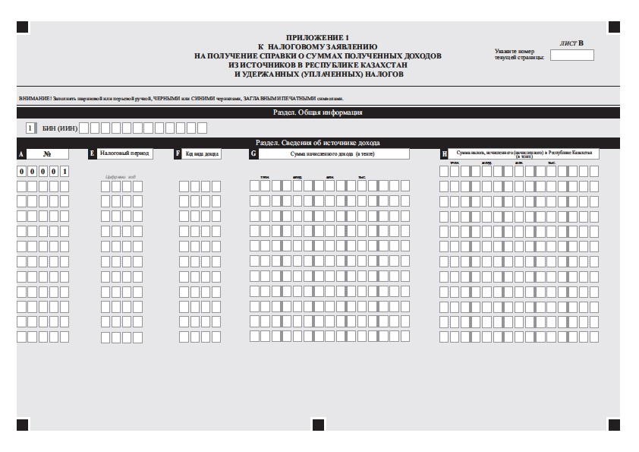

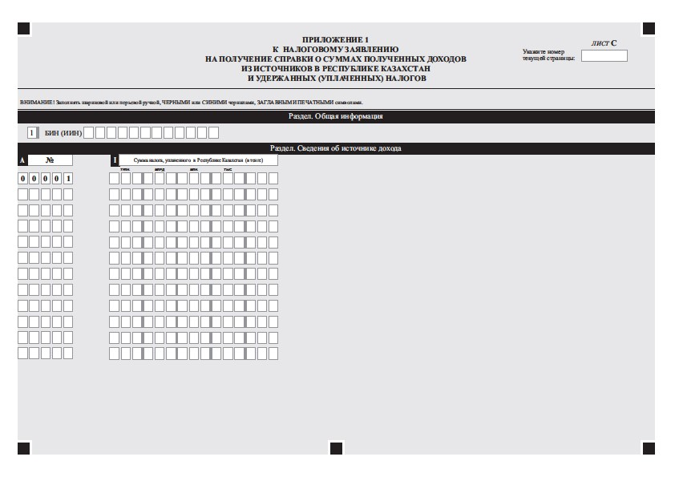

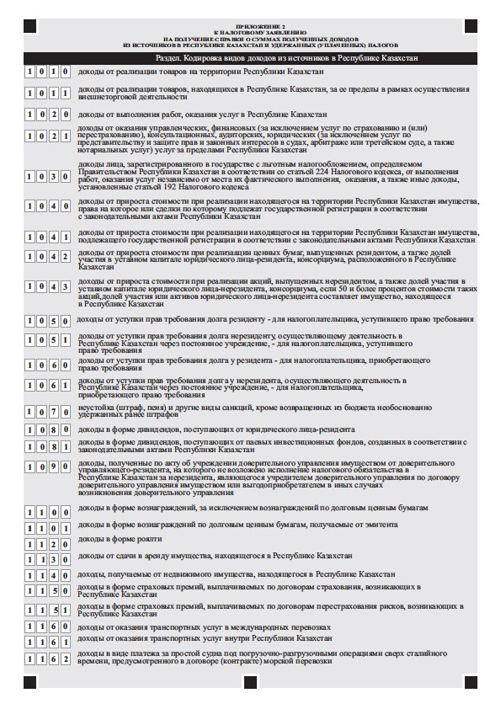

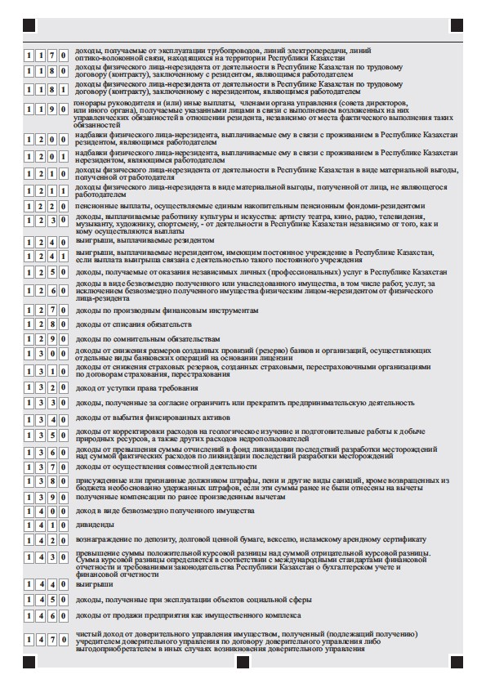



Приложение 2
к стандарту государственной услуги
"Выдача справки о суммах полученных
доходов из источников в Республике
Казахстан и удержанных (уплаченных)
налогов"
(Фамилия, имя, при наличии отчество
(далее – ФИО), либо наименование
организации услугополучателя)
___________________________________
(адрес услугополучателя)
Расписка
об отказе в приеме документов
Руководствуясь пунктом 2 статьи 20 Закона Республики Казахстан от 15 апреля 2013 года "О государственных услугах", отдел №__ филиала РГП "Центр обслуживания населения" (указать адрес) отказывает в приеме документов на оказание государственной услуги "Выдача справки о суммах полученных доходов из источников в Республике Казахстан и удержанных (уплаченных) налогов" ввиду представления Вами неполного пакета документов согласно перечню, предусмотренному стандартом государственной услуги, а именно:
Наименование отсутствующих документов:
1) _______________________________________________;
2) _______________________________________________;
3) ....
Настоящая расписка составлена в 2 экземплярах, по одному для каждой стороны.
Фамилия и инициалы (работника ЦОН) (подпись)
Исполнитель: Фамилия и инициалы. _____________
Телефон __________
Получил: Фамилия и инициалы / подпись услугополучателя
"___" _________ 20__ год
Приложение 5
к приказу Министра финансов
Республики Казахстан
от 8 декабря 2015 года № 631
Приложение 17
к приказу Министра финансов
Республики Казахстан
от 27 апреля 2015 года № 284
Стандарт государственной услуги
"Подтверждение резидентства Республики Казахстан"
1. Общие положения
1. Государственная услуга "Подтверждение резидентства Республики Казахстан" (далее – государственная услуга).
2. Стандарт государственной услуги разработан Министерством финансов Республики Казахстан (далее – Министерство).
3. Государственная услуга оказывается территориальными органами Комитета государственных доходов Министерства по областям, городам Астане и Алматы (далее – услугодатель).
Прием заявления и выдача результата оказания государственной услуги осуществляются:
1) услугодателем через канцелярию или веб-приложение "Кабинет налогоплательщика" (далее – Кабинет налогоплательщика);
2) через Республиканское государственное предприятие на праве хозяйственного ведения "Центр обслуживания населения" Комитета связи, информации и информатизации Министерства по инвестициям и развитию Республики Казахстан (далее – ЦОН);
3) посредством веб-портала "электронного правительства": www.egov.kz (далее – портал).
2. Порядок оказания государственной услуги
4. Сроки оказания государственной услуги:
1) в течение 15 (пятнадцати) календарных дней со дня представления услугополучателем документов.
При представлении документов в ЦОН находящиеся в районных центрах и городах не по месту нахождения услугодателя в течение 21 (двадцати одного) календарного дня со дня представления услугополучателем документов.
При обращении в ЦОН день приема не входит в срок оказания государственной услуги;
2) максимально допустимое время ожидания для сдачи пакета документов услугополучателем услугодателю – 20 (двадцать) минут, в ЦОН – 15 (пятнадцать) минут;
3) максимально допустимое время обслуживания услугополучателя услугодателем – 20 (двадцать) минут, ЦОН – 15 (пятнадцать) минут.
5. Форма оказания государственной услуги: электронная (частично автоматизированная) и (или) бумажная.
6. Результатом оказания государственной услуги является:
1) выдача документа, подтверждающего резидентство, по форме, установленной уполномоченным органом;
2) мотивированный ответ услугодателя об отказе в оказании государственной услуги в случаях и по основаниям, указанных в пункте 10 настоящего стандарта государственной услуги.
Форма предоставления результата оказания государственной услуги: бумажная.
Результат оказания государственной услуги оформляется на бумажном носителе, заверяется печатью и подписью уполномоченного лица услугодателя.
7. Государственная услуга оказывается на бесплатной основе физическим и юридическим лицам (далее – услугополучатель).
8. График работы:
1) услугодателя – с понедельника по пятницу, с 9.00 до 18.30 часов с перерывом на обед с 13.00 до 14.30 часов, кроме выходных и праздничных дней согласно трудовому законодательству Республики Казахстан.
Прием заявления и выдача результата оказания государственной услуги осуществляется с 9.00 часов до 17.30 часов с перерывом на обед с 13.00 часов до 14.30 часов.
Государственная услуга оказывается в порядке очереди, без предварительной записи и ускоренного обслуживания;
2) ЦОН – с понедельника по субботу, за исключением воскресенья, праздничных дней согласно трудовому законодательству Республики Казахстан в соответствии с установленным графиком работы с 9.00 часов до 20.00 часов, без перерыва на обед.
Прием осуществляется в порядке электронной очереди, по месту регистрации услугополучателя без ускоренного обслуживания, возможно бронирование электронной очереди посредством портала;
3) портала – круглосуточно, за исключением технических перерывов в связи с проведением ремонтных работ (при обращении услугополучателя после окончания рабочего времени, в выходные и праздничные дни согласно трудовому законодательству Республики Казахстан, прием заявления и выдача результата оказания государственной услуги осуществляется следующим рабочим днем).
9. Перечень документов, необходимых для оказания государственной услуги при обращении услугополучателя либо его представителя по нотариально заверенной доверенности:
к услугодателю или в ЦОН:
1) налоговое заявление о подтверждении резидентства (далее – налоговое заявление) согласно приложению к настоящему стандарту государственной услуги;
2) нотариально засвидетельствованная копия документа, подтверждающая наличие в Республике Казахстан места эффективного управления (места нахождения фактического органа управления) юридического лица (протокола общего собрания совета директоров или аналогичного органа с указанием места его проведения или иных документов, подтверждающих место основного управления и (или) контроля, а также принятия стратегических коммерческих решений, необходимых для проведения предпринимательской деятельности юридического лица) – иностранными юридическими лицами, являющиеся резидентами на основании того, что его место эффективного управления находится в Республике Казахстан;
3) документ, удостоверяющий личность или паспорт Республики Казахстан (для идентификации услугополучателя);
4) нотариально засвидетельствованные копии заграничного паспорта или удостоверения лица без гражданства, документа, подтверждающего период пребывания в Республике Казахстан (визы или иных документов), вида на жительство в Республике Казахстан (при его наличии) – иностранцами и лицами без гражданства, являющиеся резидентами.
При обращении к услугодателю, ЦОН услугополучатель получает талон с отметкой о приеме пакета документов, с указанием даты и времени приема пакета документов.
При обращении по почте услугодателем проставляется отметка на почтовом уведомлении.
В ЦОН выдача готовых документов осуществляется на основании расписки о приеме соответствующих документов, при предъявлении удостоверения личности.
При приеме документов услугодатель, ЦОН сверяет копии с оригиналом документов, после чего возвращает оригиналы услугополучателю.
В случае получения государственной услуги через ЦОН, услугополучатель дает письменное согласие на использование сведений, составляющих охраняемую законом тайну, содержащихся в информационных системах, по форме, представленной ЦОН, если иное не предусмотрено законами Республики Казахстан.
ЦОН обеспечивает хранение результата государственной услуги в течение одного месяца, после чего передает их услугодателю для дальнейшего хранения. При обращении услугополучателя по истечении одного месяца, по запросу ЦОН услугодатель в течение одного рабочего дня направляет готовые документы в ЦОН для выдачи услугополучателю;
на портал:
1) заявление в форме электронного документа согласно приложению 1 к настоящему стандарту государственной услуги;
2) электронная копию нотариально засвидетельствованного:
документа, подтверждающего наличие в Республике Казахстан места эффективного управления (места нахождения фактического органа управления) юридического лица (протокола общего собрания совета директоров или аналогичного органа с указанием места его проведения или иных документов, подтверждающих место основного управления и (или) контроля, а также принятия стратегических коммерческих решений, необходимых для проведения предпринимательской деятельности юридического лица) – иностранными юридическими лицами, являющиеся резидентами на основании того, что его место эффективного управления находится в Республике Казахстан;
заграничного паспорта или удостоверения лица без гражданства, документа, подтверждающего период пребывания в Республике Казахстан (визы или иных документов) вида на жительство в Республике Казахстан (при его наличии) – иностранцами и лицами без гражданства, являющиеся резидентами.
Сведения о документах, удостоверяющих личность, о регистрации (перерегистрации) в качестве юридического лица, о государственной регистрации в качестве индивидуального предпринимателя, о правоустанавливающим документе, содержащихся в государственных информационных системах, уполномоченный орган получает из соответствующих государственных информационных систем посредством портала в форме электронных документов, удостоверенных ЭЦП уполномоченных должностных лиц.
В случае обращения через портал услугополучателю направляется статус о принятии запроса для оказания государственной услуги с указанием даты и времени получения результата государственной услуги.
10. Основанием для отказа услугополучателю в оказании государственной услуги являются случаи, если услугополучатель не соответствует следующим условиям:
1) резидентами Республики Казахстан в целях Налогового кодекса признаются физические лица, постоянно пребывающие в Республике Казахстан или непостоянно пребывающие в Республике Казахстан, но центр жизненных интересов которых находится в Республике Казахстан;
2) физическое лицо признается постоянно пребывающим в Республике Казахстан для текущего налогового периода, если оно находится в Республике Казахстан не менее ста восьмидесяти трех календарных дней (включая дни приезда и отъезда) в любом последовательном двенадцатимесячном периоде, оканчивающемся в текущем налоговом периоде;
3) центр жизненных интересов физического лица рассматривается как находящийся в Республике Казахстан при одновременном выполнении следующих условий:
физическое лицо имеет гражданство Республики Казахстан или разрешение на проживание в Республике Казахстан (вид на жительство);
семья и (или) близкие родственники физического лица проживают в Республике Казахстан;
наличие в Республике Казахстан недвижимого имущества, принадлежащего на праве собственности или на иных основаниях физическому лицу и (или) членам его семьи, доступного в любое время для его проживания и (или) для проживания членов его семьи;
4) физическими лицами-резидентами независимо от времени их проживания в Республике Казахстан и любых других критериев, предусмотренных настоящей статьей, признаются физические лица, являющиеся гражданами Республики Казахстан, а также подавшие заявление о приеме в гражданство Республики Казахстан или о разрешении постоянного проживания в Республике Казахстан без приема в гражданство Республики Казахстан:
командированные за рубеж органами государственной власти, в том числе сотрудники дипломатических, консульских учреждений, международных организаций, а также члены семей указанных физических лиц;
члены экипажей транспортных средств, принадлежащих юридическим лицам или гражданам Республики Казахстан, осуществляющих регулярные международные перевозки;
военнослужащие и гражданский персонал военных баз, воинских частей, групп, контингентов или соединений, дислоцированных за пределами Республики Казахстан;
работающие на объектах, находящихся за пределами Республики Казахстан и являющихся собственностью Республики Казахстан или субъектов Республики Казахстан (в том числе на основе концессионных договоров);
студенты, стажеры и практиканты, находящиеся за пределами Республики Казахстан с целью обучения или прохождения практики, в течение всего периода обучения или практики;
преподаватели и научные работники, находящиеся за пределами Республики Казахстан с целью преподавания, консультирования или осуществления научных работ, в течение всего периода преподавания или выполнения указанных работ;
находящиеся за пределами Республики Казахстан с целью лечения или прохождения оздоровительных, профилактических процедур;
5) резидентами Республики Казахстан в целях Налогового кодекса также признаются юридические лица, созданные в соответствии с законодательством Республики Казахстан, и (или) юридические лица, созданные в соответствии с законодательством иностранного государства, место эффективного управления (место нахождения фактического органа управления) которых находится в Республике Казахстан.
Местом эффективного управления (местом нахождения фактического органа управления) признается место проведения собрания фактического органа (совета директоров или аналогичного органа), на котором осуществляются основное управление и (или) контроль, а также принимаются стратегические коммерческие решения, необходимые для проведения предпринимательской деятельности юридического лица.
При обращении в ЦОН, в случае предоставления услугополучателем неполного пакета документов согласно перечню, предусмотренному настоящим стандартом государственной услуги, работник ЦОН отказывает в приеме заявления и выдает расписку об отказе в приеме документов по форме согласно приложению 2 к настоящему стандарту государственной услуги.
3. Порядок обжалования решений, действий (бездействия)
центрального государственного органа, а также услугодателя
и (или) их должностных лиц по вопросам оказания
государственных услуг
11. Жалобы на решения, действия (бездействия) Министерства, услугодателя и (или) их должностных лиц по вопросам оказания государственных услуг подаются в письменном виде:
1) на имя руководителя Министерства либо лица его замещающего по адресу, указанному в пункте 16 настоящего стандарта государственной услуги;
2) на имя руководителя услугодателя по адресам, указанным в пункте 16 настоящего стандарта государственной услуги.
Жалоба на действия (бездействия) работника ЦОН направляется руководителю ЦОН по адресам и телефонам, указанным на интернет-ресурсе ЦОН: www.con.gov.kz.
В жалобе:
1) физического лица – указываются его фамилия, имя, отчество, почтовый адрес и контактный телефон;
2) юридического лица – его наименование, почтовый адрес, исходящий номер и дата.
Обращение должно быть подписано услугополучателем.
Подтверждением принятия жалобы является ее регистрация (штамп, входящий номер и дата) в канцелярии Министерства, услугодателя с указанием фамилии и инициалов лица, принявшего жалобу, срока и места получения ответа на поданную жалобу.
Жалоба услугополучателя по вопросам оказания государственных услуг, поступившая в адрес Министерства, услугодателя, ЦОН, подлежит рассмотрению в течение 5 (пяти) рабочих дней со дня ее регистрации.
В случае несогласия с результатами оказанной государственной услуги услугополучатель может обратиться с жалобой в уполномоченный орган по оценке и контролю за качеством оказания государственных услуг.
Жалоба услугополучателя, поступившая в адрес уполномоченного органа по оценке и контролю за качеством оказания государственных услуг, подлежит рассмотрению в течение 15 (пятнадцати) рабочих дней со дня ее регистрации.
Информацию о порядке обжалования через портал можно получить посредством Единого контакт-центра по вопросам оказания государственных услуг.
12. В случае несогласия с результатами оказанной государственной услуги, услугополучатель имеет право обратиться в суд в установленном законодательством Республики Казахстан порядке.
4. Иные требования с учетом особенностей оказания
государственной услуги, в том числе оказываемой
в электронной форме и через центры обслуживания населения
13. Услугополучателям имеющим установленным законодательством порядке полную или частичную утрату способности или возможности осуществлять самообслуживание, самостоятельно передвигаться, ориентироваться прием документов, для оказания государственной услуги, производится работником ЦОН с выездом по месту жительства посредством обращения через Единый контакт-центр 1414.
14. Услугополучатель имеет возможность получения государственной услуги в электронной форме через портал, Кабинет налогоплательщика при условии наличия ЭЦП.
15. Услугополучатель имеет возможность получения информации о статусе оказания государственной услуги в режиме удаленного доступа посредством "личного кабинета" на портале, Кабинета налогоплательщика, Единого контакт-центра по вопросам оказания государственных услуг.
16. Адреса мест оказания государственной услуги размещены на интернет-ресурсах услугодателя: www.kgd.gov.kz, Министерства: www.minfin.gov.kz, ЦОН: www.con.gov.kz.
17. Контактные телефоны Единого контакт-центра по вопросам оказания государственных услуг: 8-800-080-7777, 1414.
Приложение 1
к стандарту государственной услуги
"Подтверждение налогового резидентства"

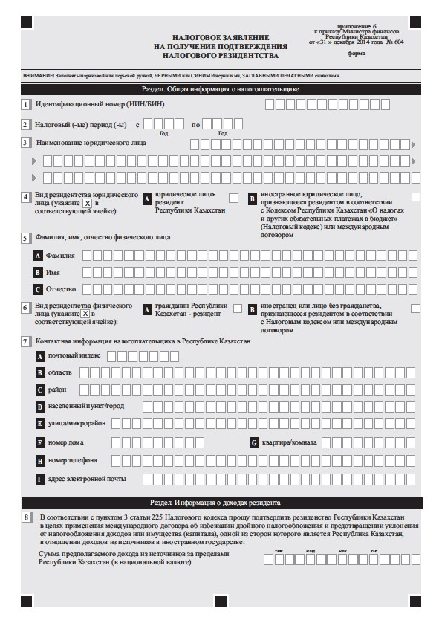

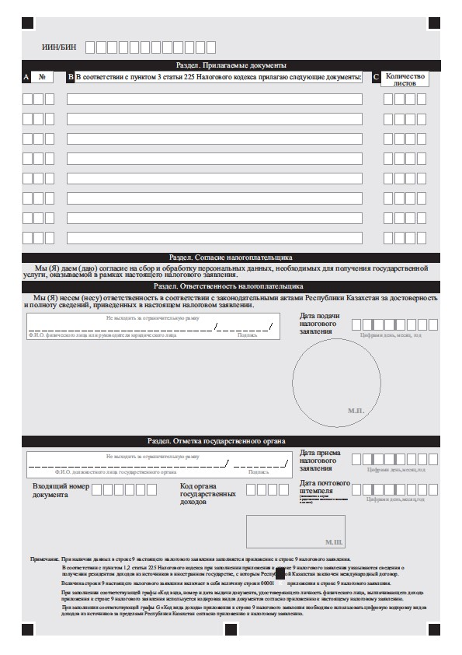

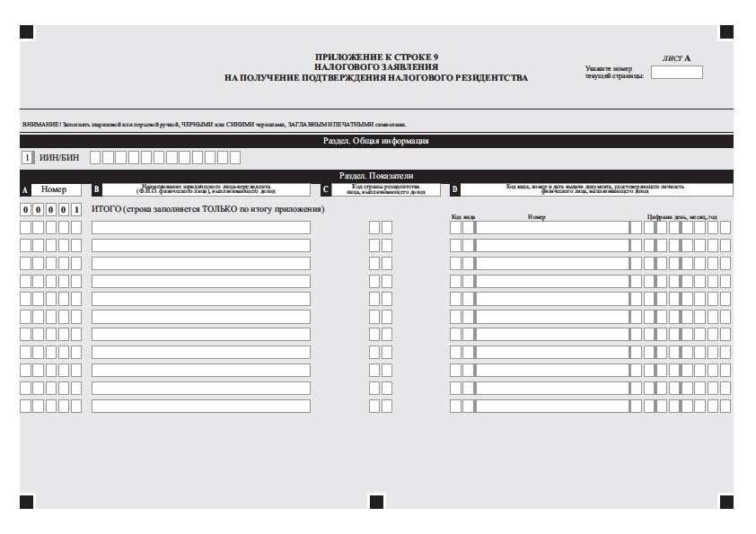

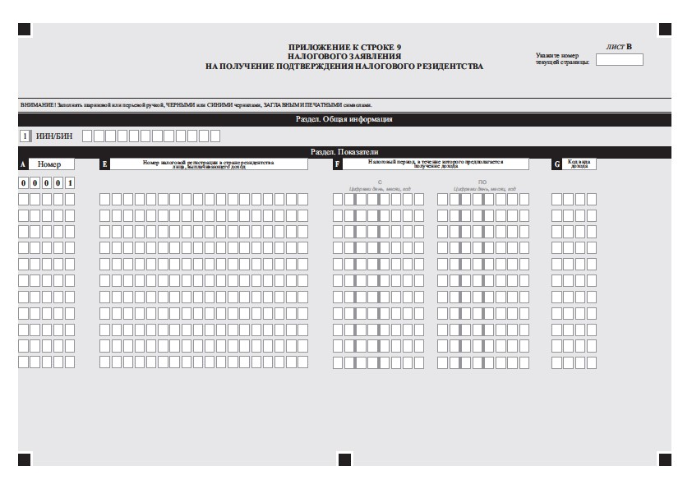

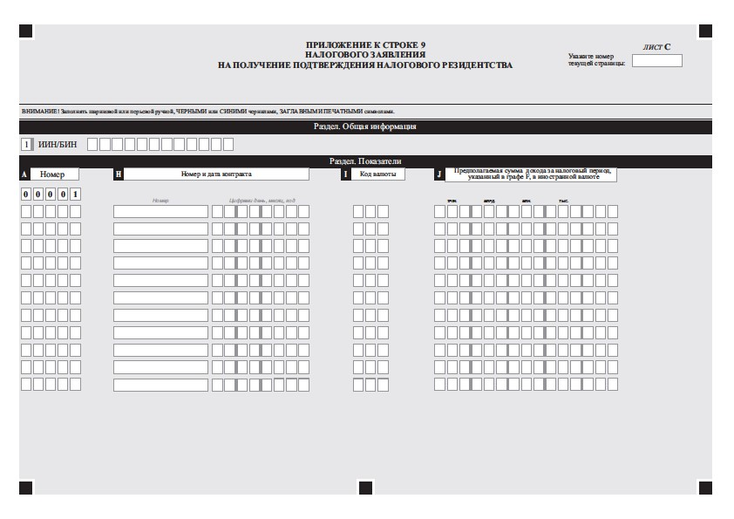

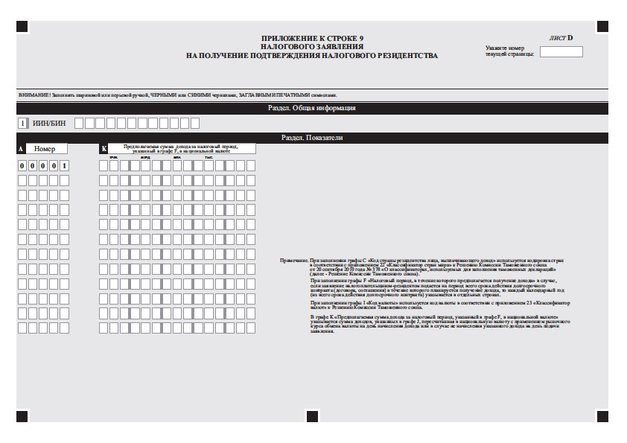

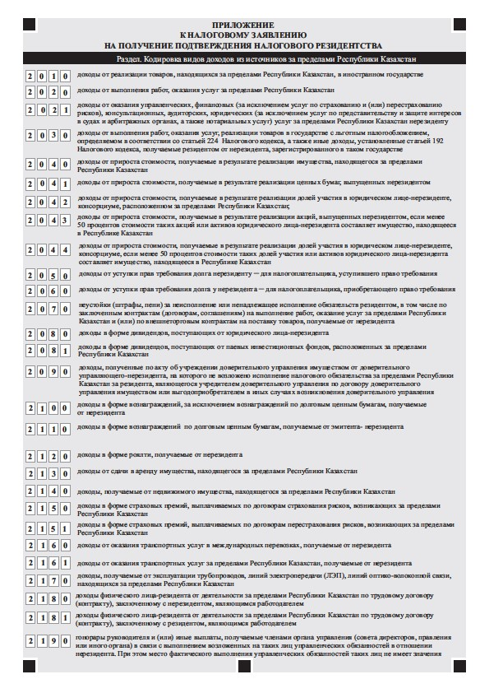

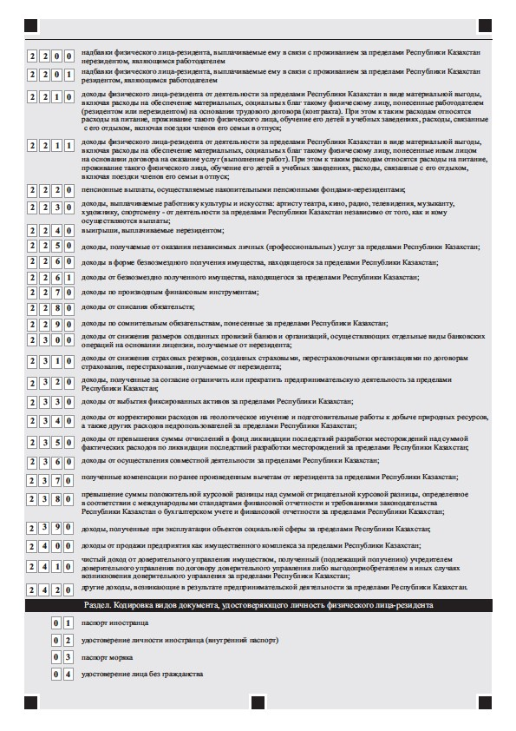

Приложение 2
к стандарту государственной услуги
"Подтверждение налогового резидентства"
(Фамилия, имя, при наличии отчество
(далее – ФИО), либо наименование
организации услугополучателя)
___________________________________
(адрес услугополучателя)
Расписка
об отказе в приеме документов
Руководствуясь пунктом 2 статьи 20 Закона Республики Казахстан от 15 апреля 2013 года "О государственных услугах", отдел №__ филиала РГП "Центр обслуживания населения" (указать адрес) отказывает в приеме документов на оказание государственной услуги "Подтверждение налогового резидентства" ввиду представления Вами неполного пакета документов согласно перечню, предусмотренному стандартом государственной услуги, а именно:
Наименование отсутствующих документов:
1) _________________________________________________;
2) _________________________________________________;
3) ....
Настоящая расписка составлена в 2 экземплярах, по одному для каждой стороны.
Фамилия и инициалы (работника ЦОН) (подпись)
Исполнитель: Фамилия и инициалы _____________
Телефон __________
Получил: Фамилия и инициалы / подпись услугополучателя
"___" _________ 20__ год
Приложение 6
к приказу Министра финансов
Республики Казахстан
от 8 декабря 2015 года № 631
Приложение 28
к приказу Министра финансов
Республики Казахстан
от 27 апреля 2015 года № 284
Стандарт государственной услуги
"Изменение сроков исполнения налогового обязательства
по уплате налогов и (или) пеней"
1. Общие положения
1. Государственная услуга "Изменение сроков исполнения налогового обязательства по уплате налогов и (или) пеней" (далее – государственная услуга).
2. Стандарт государственной услуги разработан Министерством финансов Республики Казахстан (далее – Министерство).
3. Государственная услуга оказывается Министерством и территориальными органами Комитета государственных доходов Министерства (далее – услугодатель).
Прием заявления и выдача результата оказания государственной услуги осуществляются:
1) услугодателем через канцелярию;
2) через Республиканское государственное предприятие на праве хозяйственного ведения "Центр обслуживания населения" Комитета связи, информации и информатизации Министерства по инвестициям и развитию Республики Казахстан (далее – ЦОН);
3) посредством веб-портала "электронного правительства": www.egov.kz (далее – портал).
2. Порядок оказания государственной услуги
4. Сроки оказания государственной услуги:
1) об изменении:
сроков исполнения налогового обязательства по уплате налогов и (или) пеней, по уплате начисленных сумм налогов, других обязательных платежей в бюджет и (или) пеней, указанных в уведомлении о результатах налоговой проверки – не позднее 15 (пятнадцати) календарных дней со дня получения заявления;
срока уплаты налога на добавленную стоимость (далее – НДС) на импортируемые товары – в течение 5 (пяти) рабочих дней со дня получения заявления об изменении срока уплаты НДС на импортируемые товары.
При обращении в ЦОН день приема не входит в срок оказания государственной услуги.
Изменение срока уплаты налогов и (или) пеней, кроме налогов, удерживаемых у источника выплаты, акцизов и НДС на импортируемые товары и (или) пеней на основании заявления налогоплательщика осуществляется на более поздний срок, но не более чем на 12 (двенадцать) календарных месяцев.
Изменение сроков исполнения налогового обязательства по уплате начисленных налогов, других обязательных платежей в бюджет и (или) пеней, указанных в уведомлении о результатах налоговой проверки, производится на срок не более чем 36 (тридцать шесть) календарных месяцев.
Изменение срока уплаты НДС по товарам, импортированным с территории государств-членов Таможенного союза на территорию Республики Казахстан, производится на срок не более чем на три месяца со дня принятия на учет таких товаров, определяемого в соответствии с налоговым законодательством;
2) максимально допустимое время ожидания для сдачи пакета документов услугополучателем услугодателю – 20 (двадцать) минут, в ЦОН – 15 (пятнадцать) минут;
3) максимально допустимое время обслуживания услугополучателя услугодателем – 20 (двадцать) минут, ЦОН – 15 (пятнадцать) минут.
5. Форма оказания государственной услуги: электронная (частично автоматизированная и (или) бумажная.
6. Результатом оказания государственной услуги является:
выдача решения:
об изменении сроков исполнения налогового обязательства по уплате налогов и (или) пеней с приложением согласованного с налогоплательщиком графика исполнения налогового обязательства, который устанавливает сроки уплаты налогов и (или) пеней и является неотъемлемой частью данного решения;
об изменении сроков исполнения налогового обязательства по уплате начисленных сумм налогов, других обязательных платежей в бюджет и (или) пеней, указанных в уведомлении о результатах налоговой проверки, с приложением согласованного с налогоплательщиком графика исполнения налогового обязательства, который устанавливает сроки уплаты налогов, других обязательных платежей в бюджет и (или) пеней и является неотъемлемой частью данного решения;
об отказе в изменении сроков исполнения налогового обязательства по уплате налогов и (или) пеней;
об отказе в изменении сроков исполнения налогового обязательства по начисленным суммам налогов, других обязательных платежей в бюджет и (или) пеней, указанным в уведомлении о результатах налоговой проверки, с указанием оснований отказа;
об изменении срока уплаты НДС на импортируемые товары;
мотивированный ответ услугодателя об отказе в оказании государственной услуги в случаях и по основаниям, указанным в пункте 10 настоящего стандарта государственной услуги.
Форма предоставления результата оказания государственной услуги: электронная и (или) бумажная.
При обращении на портал результат оказания государственной услуги направляется услугополучателю в форме электронного документа, удостоверенного электронной цифровой подписью (далее – ЭЦП) должностного лица услугодателя.
При обращении услугополучателя к услугодателю в явочном порядке результат оказания государственной услуги оформляется на бумажном носителе, заверяется печатью и подписью уполномоченного лица услугодателя.
7. Государственная услуга оказывается на бесплатной основе физическим и юридическим лицам (далее – услугополучатель).
8. График работы:
1) услугодателя – с понедельника по пятницу, с 9.00 до 18.30 часов с перерывом на обед с 13.00 до 14.30 часов, кроме выходных и праздничных дней согласно трудовому законодательству Республики Казахстан.
Прием заявления и выдача результата оказания государственной услуги осуществляется с 9.00 часов до 17.30 часов с перерывом на обед с 13.00 часов до 14.30 часов.
Государственная услуга оказывается в порядке очереди, без предварительной записи и ускоренного обслуживания;
2) ЦОН – с понедельника по субботу, за исключением воскресенья, праздничных дней согласно трудовому законодательству Республики Казахстан в соответствии с установленным графиком работы с 9.00 часов до 20.00 часов, без перерыва на обед.
Прием осуществляется в порядке электронной очереди, по месту регистрации услугополучателя без ускоренного обслуживания, возможно бронирование электронной очереди посредством портала;
3) портала – круглосуточно, за исключением технических перерывов в связи с проведением ремонтных работ (при обращении услугополучателя после окончания рабочего времени, в выходные и праздничные дни согласно трудовому законодательству Республики Казахстан, прием заявления и выдача результата оказания государственной услуги осуществляется следующим рабочим днем).
9. Перечень документов, необходимых для оказания государственной услуги при обращении услугополучателя:
к услугодателю или в ЦОН:
для изменения срока исполнения налогового обязательства по уплате налогов и (или) пеней:
1) заявление об изменении сроков исполнения налогового обязательства по уплате налогов и (или) пеней, содержащее причины переноса срока уплаты налогов и (или) пеней – не позднее десяти календарных дней со дня заключения договора гарантии банка или договора залога.
При этом заявление об изменении сроков исполнения налогового обязательства по уплате налогов и (или) пеней, поступающих в республиканский бюджет, а также распределяемых между республиканским и местными бюджетами подается услугодателю (в Министерство).
Заявление об изменении сроков исполнения налогового обязательства по уплате налогов и (или) пеней, поступающих в полном объеме в местные бюджеты, подается услугодателю по месту регистрационного учета услугополучателя;
2) договор гарантии банка, заключенного между банком – гарантом и услугополучателем, и банковская гарантия – для изменения срока исполнения налогового обязательства по уплате налогов и (или) пеней под гарантию банка;
3) договор залога и отчет оценщика об оценке рыночной стоимости залогового имущества – для изменения срока исполнения налогового обязательства по уплате налогов и (или) пеней под залог имущества услугополучателя и (или) третьего лица;
для изменения сроков исполнения налогового обязательства по уплате начисленных сумм налогов, других обязательных платежей в бюджет и (или) пеней, указанных в уведомлении о результатах налоговой проверки:
1) заявление об изменении сроков исполнения налогового обязательства по уплате начисленных сумм налогов, других обязательных платежей в бюджет и (или) пеней, указанных в уведомлении о результатах налоговой проверки;
2) график исполнения налогового обязательства, предусматривающий уплату начисленных сумм налогов, других обязательных платежей в бюджет и (или) пеней, указанных в уведомлении о результатах налоговой проверки;
3) письменное подтверждение принадлежности налогоплательщика к одной из категорий субъектов частного предпринимательства, установленных законодательством Республики Казахстан о частном предпринимательстве, выданное уполномоченным органом по предпринимательству;
для изменения сроков уплаты НДС на импортируемые товары:
1) услугодателю (в территориальные органы Комитета государственных доходов Министерства) – по изменению срока уплаты НДС на импортируемые товары на срок не более трех месяцев:
заявление об изменении срока уплаты НДС на импортируемые товары согласно приложению 1 к настоящему стандарту государственной услуги;
копии договора (контракта) на поставку товаров;
заключение услугодателя о подтверждении отнесения импортируемых товаров к товарам, предназначенным для промышленной переработки, в соответствии с таможенным законодательством Республики Казахстан.
Положения настоящего подпункта не распространяются на товары, импортируемые на территорию Республики Казахстан с территории государств – членов Таможенного союза;
2) услугодателю (в Министерство) – по изменению срока уплаты НДС на импорт плательщикам НДС, регулярно получающим товары по импорту для промышленной переработки действующее в течение календарного года документы:
заявление об изменении срока уплаты НДС на импортируемые товары согласно приложению 1 к настоящему стандарту государственной услуги;
копии договора (контракта) на поставку товаров;
заключение органа государственных доходов о подтверждении отнесения импортируемых товаров к товарам, предназначенным для промышленной переработки, в соответствии с таможенным законодательством Республики Казахстан.
Положения настоящего подпункта не распространяются на товары, импортируемые на территорию Республики Казахстан с территории государств-членов Таможенного союза;
заключение услугодателя по месту нахождения плательщика НДС о наличии у него производственных мощностей и помещений.
При обращении к услугодателю, ЦОН услугополучатель получает талон с отметкой о приеме пакета документов, с указанием даты и времени приема пакета документов;
на портал:
для изменения сроков исполнения налогового обязательства по уплате начисленных сумм налогов, других обязательных платежей в бюджет и (или) пеней, указанных в уведомлении о результатах налоговой проверки:
1) заявление об изменении сроков исполнения налогового обязательства по уплате начисленных сумм налогов, других обязательных платежей в бюджет и (или) пеней, указанных в уведомлении о результатах налоговой проверки в форме электронного документа;
2) электронная копия графика исполнения налогового обязательства, предусматривающий уплату начисленных сумм налогов, других обязательных платежей в бюджет и (или) пеней, указанных в уведомлении о результатах налоговой проверки;
3) электронная копия письменного подтверждения принадлежности налогоплательщика к одной из категорий субъектов частного предпринимательства, установленных законодательством Республики Казахстан о частном предпринимательстве, выданное уполномоченным органом по предпринимательству.
Сведения о документах, удостоверяющих личность, о регистрации (перерегистрации) в качестве юридического лица, о государственной регистрации в качестве индивидуального предпринимателя содержащихся в государственных информационных системах, работник услугодателя получает из соответствующих государственных информационных систем.
Услугодатель получает согласие услугополучателя на использование сведений, составляющих охраняемую законом тайну, содержащуюся в информационных системах при оказании государственных услуг, если иное не предусмотрено законами Республики Казахстан.
В ЦОН выдача готовых документов осуществляется на основании расписки о приеме соответствующих документов, при предъявлении удостоверения личности.
При приеме документов услугодатель, ЦОН сверяет копии с оригиналом документов, после чего возвращает оригиналы услугополучателю.
В случае получения государственной услуги через ЦОН, услугополучатель дает письменное согласие на использование сведений, составляющих охраняемую законом тайну, содержащихся в информационных системах, по форме, представленной ЦОН, если иное не предусмотрено законами Республики Казахстан.
ЦОН обеспечивает хранение результата государственной услуги в течение одного месяца, после чего передает их услугодателю для дальнейшего хранения. При обращении услугополучателя по истечении одного месяца, по запросу ЦОН услугодатель в течение одного рабочего дня направляет готовые документы в ЦОН для выдачи услугополучателю.
В случае обращения через портал услугополучателю направляется статус о принятии запроса для оказания государственной услуги с указанием даты и времени получения результата государственной услуги.
10. Основанием для отказа в оказании государственной услуги является несоблюдение услугополучателем положений пункта 9 настоящего стандарта государственной услуги и (или) несоответствия следующим условиям:
гарантия банка должна быть безотзывной. Содержание договора гарантии банка должно соответствовать требованиям, установленным законодательством Республики Казахстан;
договор залога имущества заключается между налогоплательщиком и (или) третьим лицом и услугодателем по месту регистрационного учета налогоплательщика в течение пятнадцати календарных дней со дня поступления письменного обращения налогоплательщика о заключении договора залога с приложением отчета оценщика об оценке рыночной стоимости имущества, предоставляемого в залог;
отчет оценщика об оценке рыночной стоимости залогового имущества должен быть составлен не ранее пятнадцати календарных дней до даты подачи налогоплательщиком письменного обращения о заключении договора залога.
Договор залога имущества заключается при соблюдении следующих условий:
содержание договора залога соответствует требованиям, установленным законодательством Республики Казахстан;
перезалог имущества, предоставляемого в залог, не допускается;
в случаях, когда законодательными актами Республики Казахстан предусмотрена обязательная государственная регистрация договора залога имущества, налогоплательщик после заключения договора залога обеспечивает его регистрацию в соответствующем регистрирующем органе и незамедлительно представляет услугодателю, принимающему решение об изменении срока исполнения налогового обязательства по уплате налогов и (или) пеней, документ, подтверждающий регистрацию договора залога;
имущество, предоставляемое в залог, должно быть ликвидным, застрахованным от утраты или повреждения, и его рыночная стоимость должна быть не меньше суммы налогов и пеней, подлежащих уплате в бюджет. Не могут быть предметами залога:
объекты жизнеобеспечения;
электрическая, тепловая и иные виды энергии;
арестованное имущество;
имущество, на которое имеются ограничения, наложенные государственными органами;
имущество, обремененное правами третьих лиц;
скоропортящееся сырье, продукты питания;
имущественные права.
При обращении в ЦОН, в случае предоставления услугополучателем неполного пакета документов согласно перечню, предусмотренному настоящим стандартом государственной услуги, работник ЦОН отказывает в приеме заявления и выдает расписку об отказе в приеме документов по форме согласно приложению 2 к настоящему стандарту государственной услуги.
3. Порядок обжалования решений, действий (бездействия)
центрального государственного органа, а также услугодателя и
(или) их должностных лиц по вопросам оказания
государственных услуг
11. Жалобы на решения, действия (бездействия) Министерства, услугодателя и (или) их должностных лиц по вопросам оказания государственных услуг подаются в письменном виде:
1) на имя руководителя Министерства либо лица его замещающего по адресу, указанному в пункте 16 настоящего стандарта государственной услуги;
2) на имя руководителя услугодателя по адресам, указанным в пункте 16 настоящего стандарта государственной услуги.
Жалоба на действия (бездействия) работника ЦОН направляется руководителю ЦОН по адресам и телефонам, указанным на интернет-ресурсе ЦОН: www.con.gov.kz.
В жалобе:
1) физического лица – указываются его фамилия, имя, отчество, почтовый адрес и контактный телефон;
2) юридического лица – его наименование, почтовый адрес, исходящий номер и дата.
Обращение должно быть подписано услугополучателем.
Подтверждением принятия жалобы является ее регистрация (штамп, входящий номер и дата) в канцелярии Министерства, услугодателя с указанием фамилии и инициалов лица, принявшего жалобу, срока и места получения ответа на поданную жалобу.
Жалоба услугополучателя по вопросам оказания государственных услуг, поступившая в адрес Министерства, услугодателя, ЦОН, подлежит рассмотрению в течение 5 (пяти) рабочих дней со дня ее регистрации.
В случае несогласия с результатами оказанной государственной услуги услугополучатель может обратиться с жалобой в уполномоченный орган по оценке и контроля качества оказания государственных услуг.
Жалоба услугополучателя, поступившая в адрес уполномоченного органа по оценке и контролю качества оказания государственных услуг, подлежит рассмотрению в течение 15 (пятнадцати) рабочих дней со дня ее регистрации.
Информацию о порядке обжалования через портал можно получить посредством Единого контакт-центра по вопросам оказания государственных услуг.
12. В случае несогласия с результатами оказанной государственной услуги, услугополучатель имеет право обратиться в суд в установленном законодательством Республики Казахстан порядке.
4. Иные требования с учетом особенностей оказания
государственной услуги, в том числе оказываемой
в электронной форме и через центры обслуживания населения
13. Услугополучателям имеющим установленным законодательством порядке полную или частичную утрату способности или возможности осуществлять самообслуживание, самостоятельно передвигаться, ориентироваться прием документов, для оказания государственной услуги, производится работником ЦОН с выездом по месту жительства посредством обращения через Единый контакт-центр 1414.
14. Услугополучатель имеет возможность получения государственной услуги в электронной форме через портал при условии наличия ЭЦП.
15. Услугополучатель имеет возможность получения информации о статусе оказания государственной услуги в режиме удаленного доступа посредством "личного кабинета" на портале, Единого контакт-центра по вопросам оказания государственных услуг.
16. Адреса мест оказания государственной услуги размещены на портале, интернет-ресурсах услугодателя www.kgd.gov.kz, Министерства www.minfin.gov.kz, ЦОН www.con.gov.kz.
17. Контактные телефоны Единого контакт-центра по вопросам оказания государственных услуг: 8-800-080-7777, 1414.
Приложение 1
к стандарту государственной услуги
"Изменение сроков исполнения
налогового обязательства
по уплате налогов и (или) пеней"

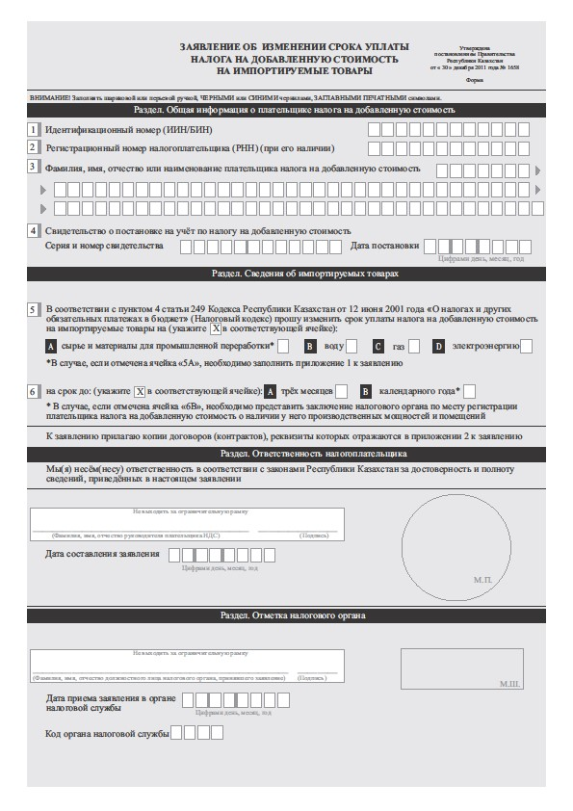

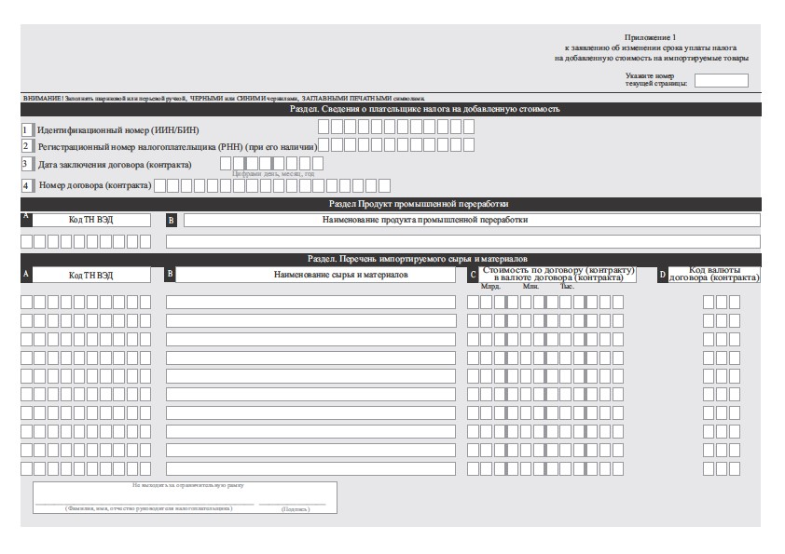

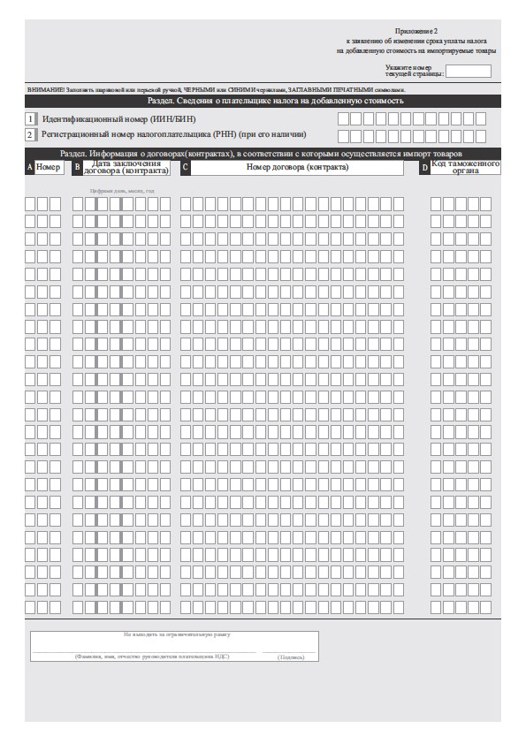

Приложение 2
к стандарту государственной услуги
"Изменение сроков исполнения
налогового обязательства
по уплате налогов и (или) пеней"
(Фамилия, имя, при наличии отчество
(далее – ФИО), либо наименование
организации услугополучателя)
___________________________________
(адрес услугополучателя)
Расписка
об отказе в приеме документов
Руководствуясь пунктом 2 статьи 20 Закона Республики Казахстан от 15 апреля 2013 года "О государственных услугах", отдел №__ филиала РГП "Центр обслуживания населения" (указать адрес) отказывает в приеме документов на оказание государственной услуги "Изменение сроков исполнения налогового обязательства по уплате налогов и (или) пеней" ввиду представления Вами неполного пакета документов согласно перечню, предусмотренному стандартом государственной услуги, а именно:
Наименование отсутствующих документов:
10) ______________________________________________;
11) ______________________________________________;
12) ....
Настоящая расписка составлена в 2 экземплярах, по одному для каждой стороны.
Фамилия и инициалы (работника ЦОН) (подпись)
Исполнитель: Фамилия и инициалы _____________
Телефон __________
Получил: Фамилия и инициалы / подпись услугополучателя
"___" _________ 20__ год
Приложение 7
к приказу Министра финансов
Республики Казахстан
от 8 декабря 2015 года № 631
Приложение 30
к приказу Министра финансов
Республики Казахстан
от 27 апреля 2015 года № 284
Стандарт государственной услуги
"Прием налоговых форм при экспорте (импорте) товаров
в рамках Таможенного союза"
1. Общие положения
1. Государственная услуга "Прием налоговых форм при экспорте (импорте) товаров в рамках Таможенного союза" (далее – государственная услуга).
2. Стандарт государственной услуги разработан Министерством финансов Республики Казахстан (далее – Министерство).
3. Государственная услуга оказывается территориальными органами Комитета государственных доходов Министерства по районам, городам и районам в городах, на территории специальных экономических зон
(далее – услугодатель).
Прием налоговых форм и выдача результата оказания государственной услуги осуществляются:
1) услугодателем через центры приема и обработки информации или веб-приложение "Кабинет налогоплательщика" (далее – Кабинет налогоплательщика), информационную систему "Сервисы обработки налоговой отчетности" (далее – СОНО);
2) через Республиканское государственное предприятие на праве хозяйственного ведения "Центр обслуживания населения" Комитета связи, информации и информатизации Министерства по инвестициям и развитию Республики Казахстан (далее – ЦОН);
3) посредством веб-портала "электронного правительства": www.egov.kz (далее – портал).
2. Порядок оказания государственной услуги
4. Сроки оказания государственной услуги:
1) прием налоговых форм, представленных на бумажном носителе в явочном порядке – в течение 20 (двадцать) минут с момента ее подачи;
2) прием налоговых форм в электронном виде – не позднее 2 (двух) рабочих дней с момента ее принятия системой приема налоговой отчетности органов государственных доходов.
При обращении в ЦОН день приема не входит в срок оказания государственной услуги;
3) максимально допустимое время ожидания для сдачи пакета документов услугополучателем услугодателю – 20 (двадцать) минут, в ЦОН – 15 (пятнадцать) минут;
4) максимально допустимое время обслуживания услугополучателя услугодателем – 20 (двадцать) минут, ЦОН – 15 (пятнадцать) минут.
5. Форма оказания государственной услуги: электронная (полностью автоматизированная) и (или) бумажная.
6. Результатом оказания государственной услуги является:
1) отметка услугодателя о приеме налоговых форм, представленных на бумажном носителе в явочном порядке;
2) отметка времени и даты приема почтовой или иной организации связи о приеме налоговой отчетности;
3) уведомление/подтверждение о приеме услугодателем налоговой отчетности в электронном виде;
4) подтверждение налоговыми органами факта уплаты налога на добавленную стоимость по импортированным товарам в заявлении о ввозе товаров и уплате косвенных налогов (далее – факт уплаты) путем проставления соответствующей отметки;
5) мотивированный ответ услугодателя об отказе в оказании государственной услуги (случаи, когда налоговая отчетность считается не представленной) и в подтверждении факта уплаты в случаях и по основаниям, указанным в пункте 10 настоящего стандарта государственной услуги.
Форма предоставления результата оказания государственной услуги: электронная и (или) бумажная.
При обращении на портал результат оказания государственной услуги направляется услугополучателю в форме электронного документа, удостоверенного электронной цифровой подписью (далее – ЭЦП) должностного лица услугодателя.
При обращении услугополучателя к услугодателю в явочном порядке результат оказания государственной услуги оформляется на бумажном носителе, заверяется печатью и подписью уполномоченного лица услугодателя.
7. Государственная услуга оказывается бесплатно.
8. График работы:
1) услугодателя – с понедельника по пятницу включительно с 09.00 до 17.30 часов, перерыв с 13.00 до 14.30 часов, кроме выходных и праздничных дней, согласно трудовому законодательству Республики Казахстан.
Предварительная запись для получения государственной услуги не требуется, ускоренное обслуживание не предусмотрено;
2) ЦОН – с понедельника по субботу, за исключением воскресенья, праздничных дней согласно трудовому законодательству Республики Казахстан в соответствии с установленным графиком работы с 9.00 часов до 20.00 часов, без перерыва на обед.
Прием осуществляется в порядке электронной очереди, по месту регистрации услугополучателя без ускоренного обслуживания, возможно бронирование электронной очереди посредством портала;
3) портала, Кабинета налогоплательщика, СОНО – круглосуточно, за исключением технических перерывов в связи с проведением ремонтных работ (при обращении услугополучателя после окончания рабочего времени, в выходные и праздничные дни согласно трудовому законодательству Республики Казахстан, прием заявления и выдача результата оказания государственной услуги осуществляется следующим рабочим днем).
9. Перечень документов, необходимых для оказания государственной услуги при обращении услугополучателя либо его представителя по нотариально заверенной доверенности:
к услугодателю или в ЦОН:
при экспорте товаров в государства-члены Таможенного союза или выполнении работ по переработке давальческого сырья услугополучатель – плательщик налога на добавленную стоимость предоставляет:
1) декларацию по налогу на добавленную стоимость (далее – НДС);
2) заявление о ввозе товаров и уплате косвенных налогов на бумажном носителе, полученное от налогоплательщика государства - члена Таможенного союза, импортировавшего товары (в том числе продукты переработки давальческого сырья) по форме согласно приложению 1 к настоящему стандарту государственной услуги;
при импорте товаров, в том числе товаров, являющихся продуктами переработки давальческого сырья, на территорию Республики Казахстан с территории государств-членов Таможенного союза налогоплательщик обязан представить в налоговый орган по месту нахождения (жительства) декларацию по косвенным налогам по импортированным товарам, в том числе по договорам (контрактам) лизинга, на бумажном носителе и в электронном виде либо в электронном виде не позднее 20-го числа месяца, следующего за налоговым периодом. Одновременно представляет следующие документы:
1) заявление (заявления) о ввозе товаров и уплате косвенных налогов на бумажном носителе (в четырех экземплярах) и в электронном виде либо электронном виде по форме согласно приложению 1 к настоящему стандарту государственной услуги;
2) выписку банка, подтверждающую фактическую уплату косвенных налогов по импортированным товарам, и (или) иной платежный документ, предусмотренный банковским законодательством Республики Казахстан, подтверждающий исполнение налогового обязательства по уплате косвенных налогов по импортированным товарам, или иной документ, выданный Комитетом государственных доходов Министерства, подтверждающий представление получателю права на изменение срока уплаты налога, или документы, подтверждающие освобождение от НДС.
При этом указанные документы не представляются при ином порядке уплаты НДС, а также в случае наличия переплаты на лицевых счетах по НДС по импортированным товарам, которая подлежит зачету в счет предстоящих платежей по НДС по импортированным товарам при условии, что налогоплательщиком не подано заявление на зачет указанных сумм переплаты по другим видам налогов и платежей или возврат на расчетный счет;
3) товаросопроводительные и (или) иные документы, подтверждающие перемещение товаров с территории государства-члена Таможенного союза на территорию Республики Казахстан – не представляются в случае, если для отдельных видов перемещения товаров в том числе перемещения товаров без использования транспортных средств, оформление таких документов не предусмотрено законодательством Республики Казахстан;
4) счета-фактуры, оформленные в соответствии с законодательством государства-члена Таможенного союза при отгрузке товаров, в случае, если их выставление (выписка) предусмотрено законодательством государства-члена Таможенного союза.
Если выставление (выписка) счета-фактуры не предусмотрено законодательством государства-члена Таможенного союза либо товары приобретаются у налогоплательщика государства, не являющегося государством-членом Таможенного союза, то вместо счета-фактуры представляется иной документ, выставленный (выписанный) продавцом, подтверждающий стоимость импортированных товаров;
5) договоры (контракты), на основании которых приобретены товары, импортированные на территорию Республики Казахстан с территории государства-члена Таможенного союза, в случае лизинга товаров (предметов лизинга) – договоры (контракты) лизинга, в случае представления займа в виде вещей – договоры займа, договоры (контракты) об изготовлении товаров, договоры (контракты) на переработку давальческого сырья;
6) информационное сообщение, представленное налогоплательщику Республики Казахстан налогоплательщиком другого государства-члена Таможенного союза, либо налогоплательщиком государства, не являющегося членом Таможенного союза (подписанное руководителем (индивидуальным предпринимателем), и заверенное печатью организации), реализующим товары, импортированные с территории третьего государства-члена Таможенного союза, о сведениях о налогоплательщике третьего государства-члена Таможенного союза и договоре (контракте), заключенном с налогоплательщиком этого третьего государства-члена Таможенного союза о приобретении импортированного товара (сообщение не представляется в случае, если сведения содержатся в договоре (контракте), указанном в подпункте 5) настоящего пункта);
7) договоры (контракты) комиссии или поручения (в случаях их заключения);
8) договоры (контракты), на основании которых приобретены товары, импортированные на территорию Республики Казахстан с территории другого государства-члена Таможенного союза, по договорам комиссии или поручения;
В случае розничной купли-продажи при отсутствии документов, указанных в подпунктах 3)-5) настоящего пункта, представляются документы, подтверждающие получение (либо приобретение) импортированных на территорию Республики Казахстан товаров (в том числе чеки контрольно-кассовой машины, товарные чеки, закупочные акты).
По договорам (контрактам) лизинга одновременно с декларацией по косвенным налогам по импортированным товарам представляют документы, предусмотренные подпунктами 1)-8) настоящего пункта.
В случае, если дата наступления срока оплаты части стоимости товаров (предметов лизинга), предусмотренная в договоре (контракте) лизинга, наступает после ввоза товаров (предмета лизинга) на территорию Республики Казахстан одновременно с декларацией по косвенным налогам по импортированным товарам представляют документы, предусмотренные подпунктами 1), 3)-5) настоящего пункта.
В случае, если по договору (контракту) лизинга дата наступления срока оплаты части стоимости товаров (предметов лизинга) установлена до даты ввоза товаров (предметов лизинга) на территорию Республики Казахстан) одновременно с декларацией по косвенным налогам по импортированным товарам представляют документы, предусмотренные подпунктами 1)-5) настоящего пункта.
В последующем одновременно с декларацией по косвенным налогам по импортированным товарам представляют документы (их копии), предусмотренные подпунктами 1) и 2) настоящего пункта.
Документы, указанные в подпунктах 2)-8) настоящего пункта не представляются при представлении декларации по косвенным налогам по импортированным товарам и заявления (заявлений) о ввозе товаров и уплате косвенных налогов только в электронном виде.
При обращении к услугодателю, услугополучатель получает талон с отметкой о приеме пакета документов, с указанием даты и времени приема пакета документов.
Налоговые формы размещаются на интернет-ресурсах www.е.gov.kz, уполномоченного органа: www.kgd.gov.kz. Форма налогового заявления выдается бесплатно услугодателем;
на портал:
при экспорте товаров в государства-члены Таможенного союза или выполнении работ по переработке давальческого сырья плательщик НДС:
декларацию по НДС в форме электронного документа;
заявление о ввозе товаров и уплате косвенных налогов, полученное от налогоплательщика государства-члена Таможенного союза, импортировавшего товары (в том числе продукты переработки давальческого сырья) по форме согласно приложению 1 к настоящему стандарту государственной услуги;
при импорте товаров, в том числе товаров, являющихся продуктами переработки давальческого сырья, на территорию Республики Казахстан с территории государств-членов Таможенного союза налогоплательщик обязан представить услугодателю по месту нахождения (жительства) декларацию по косвенным налогам по импортированным товарам, в том числе по договорам (контрактам) лизинга, не позднее 20-го числа месяца, следующего за налоговым периодом:
1) декларацию по косвенным налогам по импортированным товарам, в том числе по договорам (контрактам) лизинга установленной формы;
2) заявление (заявления) о ввозе товаров и уплате косвенных налогов по форме согласно приложению 1 к настоящему стандарту государственной услуги.
При представлении декларации по косвенным налогам по импортированным товарам и заявлений о ввозе товаров и уплате косвенных налогов только в электронном виде документы, указанные в подпунктах 3)-8) настоящего пункта, не представляются.
Сведения о документах, удостоверяющих личность, о регистрации (перерегистрации) в качестве юридического лица, о государственной регистрации в качестве индивидуального предпринимателя содержащихся в государственных информационных системах, работник услугодателя получает из соответствующих государственных информационных систем.
В ЦОН выдача готовых документов осуществляется на основании расписки о приеме соответствующих документов, при предъявлении удостоверения личности.
При приеме документов услугодатель, ЦОН сверяет копии с оригиналом документов, после чего возвращает оригиналы услугополучателю.
В случае получения государственной услуги через ЦОН, услугополучатель дает письменное согласие на использование сведений, составляющих охраняемую законом тайну, содержащихся в информационных системах, по форме, представленной ЦОН, если иное не предусмотрено законами Республики Казахстан.
ЦОН обеспечивает хранение результата государственной услуги в течение одного месяца, после чего передает их услугодателю для дальнейшего хранения. При обращении услугополучателя по истечении одного месяца, по запросу ЦОН услугодатель в течение одного рабочего дня направляет готовые документы в ЦОН для выдачи услугополучателю.
В случае обращения через портал услугополучателю направляется статус о принятии запроса для оказания государственной услуги с указанием даты и времени получения результата государственной услуги.
10. Основанием для отказа услугополучателю в оказании государственной услуги является случай, если к декларации по косвенным налогам по импортированным товарам не представлено заявление о ввозе товаров и уплате косвенных налогов.
Заявление о ввозе товаров и уплате косвенных налогов считается не представленным услугодателю в случае непредставления документов, предусмотренных пунктом 9 настоящего стандарта.
Декларация по косвенным налогам по импортированным товарам считаются непринятыми в случаях, если:
1) не соответствуют установленным налоговым формам, или
2) не указан код органа государственных доходов, или
3) не указан или неверно указан идентификационный номер, или
4) не указан налоговый период, или
5) не указан вид налоговой отчетности, или
6) налоговая отчетность, составленная на бумажном носителе, не подписана налогоплательщиком (налоговым агентом) либо его представителем, а также не заверена печатью налогоплательщика (налогового агента) либо его представителя, имеющих в установленных законодательством Республики Казахстан случаях печать со своим наименованием, или
7) нарушена структура электронного формата, установленная уполномоченным органом.
При обращении в ЦОН, в случае предоставления услугополучателем неполного пакета документов согласно перечню, предусмотренному настоящим стандартом государственной услуги, работник ЦОН отказывает в приеме заявления и выдает расписку об отказе в приеме документов по форме согласно приложению 2 к настоящему стандарту государственной услуги.
3. Порядок обжалования решений, действий (бездействия)
центрального государственного органа, а также услугодателя и
(или) их должностных лиц по вопросам оказания
государственных услуг
11. Жалобы на решения, действия (бездействия) Министерства, услугодателя и (или) их должностных лиц по вопросам оказания государственных услуг подаются в письменном виде:
1) на имя руководителя Министерства либо лица его замещающего по адресу, указанному в пункте 16 настоящего стандарта государственной услуги;
2) на имя руководителя услугодателя по адресам, указанным в пункте 16 настоящего стандарта государственной услуги.
Жалоба на действия (бездействия) работника ЦОН направляется руководителю ЦОН по адресам и телефонам, указанным на интернет-ресурсе ЦОН: www.con.gov.kz.
В жалобе:
1) физического лица – указываются его фамилия, имя, отчество, почтовый адрес, контактный телефон;
2) юридического лица – его наименование, почтовый адрес, исходящий номер и дата.
Обращение должно быть подписано услугополучателем.
Подтверждением принятия жалобы является ее регистрация (штамп, входящий номер и дата) в канцелярии Министерства, услугодателя с указанием фамилии и инициалов лица, принявшего жалобу, срока и места получения ответа на поданную жалобу.
Жалоба услугополучателя по вопросам оказания государственных услуг, поступившая в адрес Министерства, услугодателя, ЦОН, подлежит рассмотрению в течение 5 (пяти) рабочих дней со дня ее регистрации.
В случае несогласия с результатами оказанной государственной услуги услугополучатель может обратиться с жалобой в уполномоченный орган по оценке и контролю качества оказания государственных услуг.
Жалоба услугополучателя, поступившая в адрес уполномоченного органа по оценке и контролю качества оказания государственных услуг, подлежит рассмотрению в течение пятнадцати рабочих дней со дня ее регистрации.
Информацию о порядке обжалования через портал можно получить посредством Единого контакт-центра по вопросам оказания государственных услуг.
12. В случае несогласия с результатами оказанной государственной услуги, услугополучатель имеет право обратиться в суд в установленном законодательством Республики Казахстан порядке.
4. Иные требования с учетом особенностей оказания
государственной услуги, в том числе оказываемой
в электронной форме и через центры обслуживания населения
13. Услугополучателям имеющим установленным законодательством порядке полную или частичную утрату способности или возможности осуществлять самообслуживание, самостоятельно передвигаться, ориентироваться прием документов, для оказания государственной услуги, производится работником ЦОН с выездом по месту жительства посредством обращения через Единый контакт-центр 1414.
14. Услугополучатель имеет возможность получения государственной услуги в электронной форме через портал, Кабинет налогоплательщика, СОНО при условии наличия ЭЦП.
15. Услугополучатель имеет возможность получения информации о статусе оказания государственной услуги в режиме удаленного доступа посредством "личного кабинета" на портале, Кабинета налогоплательщика, СОНО, а также Единого контакт-центра по вопросам оказания государственных услуг.
16. Адреса мест оказания государственной услуги размещены на портале, интернет-ресурсах услугодателя: www.kgd.gov.kz, Министерства: www.minfin.gov.kz, ЦОН: www.con.gov.kz.
17. Контактные телефоны Единого контакт-центра по вопросам оказания государственных услуг: 8-800-080-7777, 1414.
Приложение 1
к стандарту государственной услуги
"Прием налоговых форм при экспорте
(импорте) товаров в рамках
Таможенного союза"

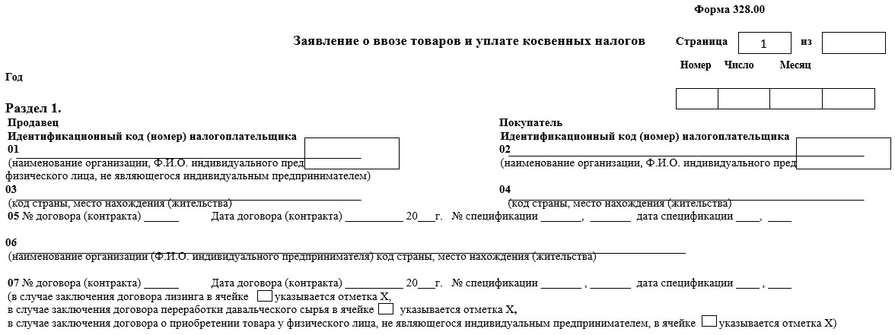

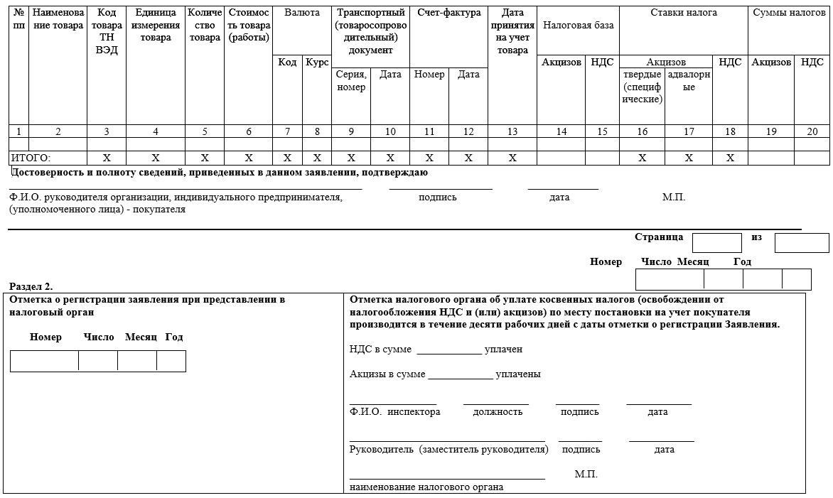

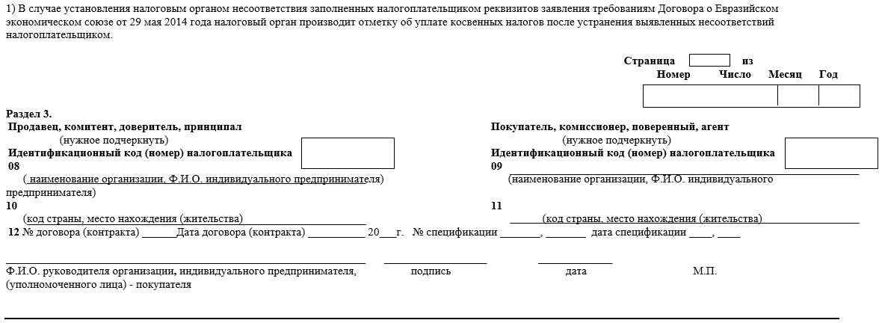

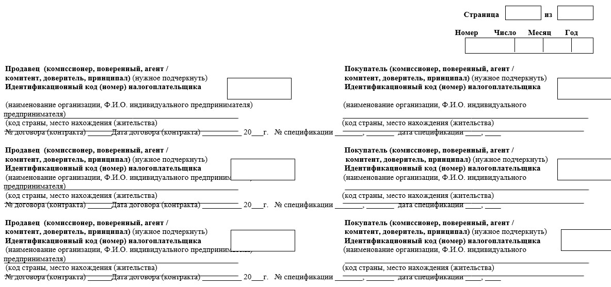

Приложение 2
к стандарту государственной услуги
"Прием налоговых форм при экспорте
(импорте) товаров в рамках
Таможенного союза"
(Фамилия, имя, при наличии отчество
(далее – ФИО), либо наименование
организации услугополучателя)
___________________________________
(адрес услугополучателя)
Расписка
об отказе в приеме документов
Руководствуясь пунктом 2 статьи 20 Закона Республики Казахстан от 15 апреля 2013 года "О государственных услугах", отдел №__ филиала РГП "Центр обслуживания населения" (указать адрес) отказывает в приеме документов на оказание государственной услуги "Прием налоговых форм при экспорте (импорте) товаров в рамках Таможенного союза" ввиду представления Вами неполного пакета документов согласно перечню, предусмотренному стандартом государственной услуги, а именно:
Наименование отсутствующих документов:
1) ________________________________________________;
2) ________________________________________________;
3) ....
Настоящая расписка составлена в 2 экземплярах, по одному для каждой стороны.
Ф.И.О. (работника ЦОН) (подпись)
Исполнитель: Ф.И.О. _____________
Телефон __________
Получил: Ф.И.О. / подпись услугополучателя
"___" _________ 20__ год
Приложение 8
к приказу Министра финансов
Республики Казахстан
от 8 декабря 2015 года № 631
Приложение 32
к приказу Министра финансов
Республики Казахстан
от 27 апреля 2015 года № 284
Стандарт государственной услуги
"Проведение квалификационного экзамена лиц, претендующих на
право осуществлять деятельность администратора (временного
администратора, реабилитационного, временного и банкротного
управляющих)"
1. Общие положения
1. Государственная услуга "Проведение квалификационного экзамена лиц, претендующих на право осуществлять деятельность администратора (временного администратора, реабилитационного, временного и банкротного управляющих)" (далее – государственная услуга).
2. Стандарт государственной услуги разработан Министерством финансов Республики Казахстан (далее – Министерство).
3. Государственная услуга оказывается Комитетом государственных доходов Министерства (далее – услугодатель).
Прием заявления и выдача результата оказания государственной услуги осуществляются:
1) услугодателем через канцелярию;
2) через Республиканское государственное предприятие на праве хозяйственного ведения "Центр обслуживания населения" Комитета связи, информации и информатизации Министерства по инвестициям и развитию Республики Казахстан (далее – ЦОН);
3) посредством веб-портала "электронного правительства": www.egov.kz (далее – портал).
2. Порядок оказания государственной услуги
4. Сроки оказания государственной услуги:
1) допуск к сдаче квалификационного экзамена или отказ в допуске к сдаче квалификационного экзамена – не позднее 2 (двух) рабочих дней со дня представления услугополучателем необходимых документов;
2) выдача решения Комиссии о сдаче (не сдаче) квалификационного экзамена – не позднее 2 (двух) рабочих дней со дня прохождения квалификационного экзамена.
При обращении в ЦОН день приема не входит в срок оказания государственной услуги;
3) максимально допустимое время ожидания для сдачи пакета документов услугополучателем услугодателю – 20 (двадцать) минут, в ЦОН – 15 (пятнадцать) минут;
4) максимально допустимое время обслуживания услугополучателя услугодателем – 20 (двадцать) минут, ЦОН – 15 (пятнадцать) минут.
5. Форма оказания государственной услуги: электронная (частично автоматизированная) и (или) бумажная.
6. Результатом оказания государственной услуги является:
1) допуск к сдаче квалификационного экзамена;
2) решение Комиссии о сдаче (не сдаче) квалификационного экзамена;
3) мотивированный ответ услугодателя об отказе в оказании государственной услуги в случаях и по основаниям, указанных в пункте 10 настоящего стандарта государственной услуги.
Форма предоставления результата оказания государственной услуги: электронная и (или) бумажная.
При обращении на портал результат оказания государственной услуги направляется услугополучателю в форме электронного документа, удостоверенного электронной цифровой подписью (далее – ЭЦП) должностного лица услугодателя.
При обращении услугополучателя к услугодателю в явочном порядке, результат оказания государственной услуги, удостоверенный ЭЦП должностного лица услугодателя, распечатывается, и выдается услугополучателю на бумажном носителе.
7. Государственная услуга оказывается на бесплатной основе физическим лицам (далее - услогополучатель).
8. График работы:
1) услугодателя – с понедельника по пятницу, с 9.00 до 18.30 часов с перерывом на обед с 13.00 до 14.30 часов, кроме выходных и праздничных дней согласно трудовому законодательству Республики Казахстан.
Прием заявления и выдача результата оказания государственной услуги осуществляется с 9.00 часов до 17.30 часов с перерывом на обед с 13.00 часов до 14.30 часов.
Государственная услуга оказывается в порядке очереди, без предварительной записи и ускоренного обслуживания;
2) ЦОН – с понедельника по субботу, за исключением воскресенья, праздничных дней согласно трудовому законодательству Республики Казахстан в соответствии с установленным графиком работы с 9.00 часов до 20.00 часов, без перерыва на обед.
Прием осуществляется в порядке электронной очереди, по месту регистрации услугополучателя без ускоренного обслуживания, возможно бронирование электронной очереди посредством портала;
3) портала – круглосуточно, за исключением технических перерывов в связи с проведением ремонтных работ (при обращении услугополучателя после окончания рабочего времени, в выходные и праздничные дни согласно трудовому законодательству Республики Казахстан, прием заявления и выдача результата оказания государственной услуги осуществляется следующим рабочим днем).
9. Перечень документов, необходимых для оказания государственной услуги при обращении услугополучателя:
к услугодателю или в ЦОН:
заявление согласно приложению 1 к настоящему стандарту государственной услуги;
документ, удостоверяющий личность (для идентификации услугополучателя);
нотариально засвидетельствованная копия диплома о высшем юридическом или экономическом образовании;
нотариально засвидетельствованные копии документов, подтверждающих наличие опыта работы не менее трех лет в экономической, финансовой или юридической сферах;
При обращении к услугодателю услугополучатель получает талон с отметкой о приеме пакета документов, с указанием даты и времени приема пакета документов.
При обращении по почте услугодателем проставляется отметка на почтовом уведомлении.
В ЦОН выдача готовых документов осуществляется на основании расписки о приеме соответствующих документов, при предъявлении удостоверения личности.
При приеме документов услугодатель, ЦОН сверяет копии с оригиналом документов, после чего возвращает оригиналы услугополучателю.
В случае получения государственной услуги через ЦОН, услугополучатель дает письменное согласие на использование сведений, составляющих охраняемую законом тайну, содержащихся в информационных системах, по форме, представленной ЦОН, если иное не предусмотрено законами Республики Казахстан.
ЦОН обеспечивает хранение результата государственной услуги в течение одного месяца, после чего передает их услугодателю для дальнейшего хранения. При обращении услугополучателя по истечении одного месяца, по запросу ЦОН услугодатель в течение одного рабочего дня направляет готовые документы в ЦОН для выдачи услугополучателю;
на портал:
заявление в форме электронного документа, согласно приложению 1 к настоящему стандарту государственной услуги;
электронная копия нотариально засвидетельствованного диплома о высшем юридическом или экономическом образовании;
электронные копии нотариально засвидетельствованных документов, подтверждающих наличие опыта работы, не менее трех лет в экономической, финансовой или юридической сферах.
Сведения о документах, удостоверяющих личность содержащихся в государственных информационных системах, работник услугодателя получает из соответствующих государственных информационных систем.
В случае обращения через портал услугополучателю направляется статус о принятии запроса для оказания государственной услуги с указанием даты и времени получения результата государственной услуги.
10. Основанием для отказа услугодателю в оказании государственной услуги являются случаи:
1) представления неполного перечня документов, предусмотренных пунктом 9 настоящего стандарта государственной услуги;
2) предоставление документов, предусмотренных пунктом 9 настоящего стандарта государственной услуги, надлежащим образом не засвидетельствованных;
3) если услугополучатель не соответствует следующим требованиям:
наличие высшего юридического или экономического образования;
наличие опыта работы не менее трех лет в экономической, финансовой, или юридической сферах;
наличие гражданства Республики Казахстан.
При обращении в ЦОН, в случае предоставления услугополучателем неполного пакета документов согласно перечню, предусмотренному настоящим стандартом государственной услуги, работник ЦОН отказывает в приеме заявления и выдает расписку об отказе в приеме документов по форме согласно приложению 2 к настоящему стандарту государственной услуги.
3. Порядок обжалования решений, действий (бездействия)
центрального государственного органа, а также услугодателя и
(или) их должностных лиц по вопросам оказания
государственных услуг
11. Жалобы на решения, действия (бездействия) Министерства, услугодателя и (или) их должностных лиц по вопросам оказания государственных услуг подаются в письменном виде:
1) на имя руководителя Министерства либо лица его замещающего по адресу, указанному в пункте 16 настоящего стандарта государственной услуги;
2) на имя руководителя услугодателя по адресам, указанным в пункте 16 настоящего стандарта государственной услуги.
Жалоба на действия (бездействия) работника ЦОН направляется руководителю ЦОН по адресам и телефонам, указанным на интернет-ресурсе ЦОН: www.con.gov.kz.
В жалобе:
1) физического лица – указываются его фамилия, имя, отчество, почтовый адрес и контактный телефон;
2) юридического лица – его наименование, почтовый адрес, исходящий номер и дата.
Обращение должно быть подписано услугополучателем.
Подтверждением принятия жалобы является ее регистрация (штамп, входящий номер и дата) в канцелярии Министерства, услугодателя с указанием фамилии и инициалов лица, принявшего жалобу, срока и места получения ответа на поданную жалобу.
Жалоба услугополучателя по вопросам оказания государственных услуг, поступившая в адрес Министерства, услугодателя, ЦОН, подлежит рассмотрению в течение пяти рабочих дней со дня ее регистрации.
В случае несогласия с результатами оказанной государственной услуги услугополучатель может обратиться с жалобой в уполномоченный орган по оценке и контролю качества оказания государственных услуг.
Жалоба услугополучателя, поступившая в адрес уполномоченного органа по оценке и контролю качества оказания государственных услуг, подлежит рассмотрению в течение пятнадцати рабочих дней со дня ее регистрации.
Информацию о порядке обжалования через портал можно получить посредством Единого контакт-центра по вопросам оказания государственных услуг.
12. В случае несогласия с результатами оказанной государственной услуги, услугополучатель имеет право обратиться в суд в установленном законодательством Республики Казахстан порядке.
4. Иные требования с учетом особенностей оказания
государственной услуги, в том числе оказываемой
в электронной форме и через центры обслуживания населения
13. Услугополучателям имеющим установленным законодательством порядке полную или частичную утрату способности или возможности осуществлять самообслуживание, самостоятельно передвигаться, ориентироваться прием документов, для оказания государственной услуги, производится работником ЦОН с выездом по месту жительства посредством обращения через Единый контакт-центр 1414.
14. Услугополучатель имеет возможность получения государственной услуги в электронной форме через портал, Кабинет налогоплательщика, СОНО при условии наличия ЭЦП.
15. Услугополучатель имеет возможность получения информации о статусе оказания государственной услуги в режиме удаленного доступа посредством "личного кабинета" на портале Единого контакт-центра по вопросам оказания государственных услуг.
16. Адреса мест оказания государственной услуги размещены на портале, интернет-ресурсах услугодателя: www.kgd.gov.kz, Министерства: www.minfin.gov.kz, ЦОН: www.con.gov.kz.
17. Контактные телефоны Единого контакт-центра по вопросам оказания государственных услуг: 8-800-080-7777, 1414.
Приложение 1
к Стандарту государственной услуги
"Проведение квалификационного экзамена
лиц, претендующих на право осуществлять
деятельность администратора (временного
администратора, реабилитационного,
временного и банкротного управляющих)"
Заявление
о допуске к сдаче квалификационного экзамена лиц, претендующих на
право осуществлять деятельность администратора (временного
администратора, реабилитационного, временного и банкротного
управляющих)
Комитет государственных доходов
Министерства финансов
Республики Казахстан
от ______________________________________________
(Фамилия, имя, при наличии отчество (далее – ФИО)
_________________________________________________
(адрес фактического места жительства)
_________________________________________________
(контактные телефоны)
В соответствии с пунктом 5 статьи 12 Закона Республики Казахстан от 7 марта 2014 года "О реабилитации и банкротстве" прошу допустить меня к сдаче квалификационного экзамена лиц, претендующих на право осуществлять деятельность администратора (временного администратора, реабилитационного, временного и банкротного управляющих).
Язык сдачи квалификационного экзамена: _______________________.
Прилагаемые документы:
1) нотариально засвидетельствованная копия документа, удостоверяющего личность услугополучателя;
2) нотариально засвидетельствованная копия диплома о высшем юридическом или экономическом образовании;
3) нотариально засвидетельствованные копии документов, подтверждающих наличие опыта работы не менее трех лет в экономической, финансовой или юридической сферах.
__________________ ______________________________
(подпись) (Ф.И.О.)
"____" ____________20 __ год.
(дата)
Приложение 2
к Стандарту государственной услуги
"Проведение квалификационного экзамена
лиц, претендующих на право осуществлять
деятельность администратора (временного
администратора, реабилитационного,
временного и банкротного управляющих)"
(Фамилия, имя, при наличии отчество (далее –
ФИО), либо наименование организации
услугополучателя)
___________________________________________
(адрес услугополучателя)
Расписка
об отказе в приеме документов
Руководствуясь пунктом 2 статьи 20 Закона Республики Казахстан от 15 апреля 2013 года "О государственных услугах", отдел №__ филиала РГП "Центр обслуживания населения" (указать адрес) отказывает в приеме документов на оказание государственной услуги "Проведение квалификационного экзамена лиц, претендующих на право осуществлять деятельность администратора (временного администратора, реабилитационного, временного и банкротного управляющих)" ввиду представления Вами неполного пакета документов согласно перечню, предусмотренному стандартом государственной услуги, а именно:
Наименование отсутствующих документов:
1) ________________________________________________;
2) ________________________________________________;
3) ....
Настоящая расписка составлена в 2 экземплярах, по одному для каждой стороны.
Ф.И.О. (работника ЦОН) (подпись)
Исполнитель: Ф.И.О. _____________
Телефон __________
Получил: Ф.И.О. / подпись услугополучателя
"___" _________ 20__ год
Приложение 9
к приказу Министра финансов
Республики Казахстан
от 8 декабря 2015 года № 631
Приложение 2
к стандарту государственной
услуги "Включение в реестр
уполномоченных
экономических операторов"
Анкета
на получение свидетельства о включении в реестр
уполномоченных экономических операторов
_____________________________________________________________________
Наименование юридического лица
_____________________________________________________________________
Бизнес идентификационный номер
_____________________________________________________________________
Юридический адрес
_____________________________________________________________________
Фактический адрес
_____________________________________________________________________
Электронный адрес, веб-сайт
1. Организационные характеристики
№ | Вопрос | Ответ
1 | Укажите информацию об учредителях, акционерах, имеющих контрольный пакет акций, крупных держателей акций (доля акций которых превышает 10%) юридического лица:  1) ФИО;  2) БИН (в случае, если учредитель юридическое лицо);  3) сведения об оформленных компаниях на имя акционеров, учредителей, директоров юридического лица
2 | Укажите сведения о лицах, ответственных за представление интересов юридического лица в органах государственных доходов:  1) ФИО, номер документа, удостоверяющего личность, номер и дата заключения трудового договора (приказ) (для физического лица);  2) наименование, БИН, юридический и фактический адрес, номер и дата договора об оказании услуг (для юридического лица)
3 | Укажите основной вид деятельности юридического лица
4 | Укажите сведения о представительствах и/или филиалах юридического лица, а также находящихся в других странах:  1) вид деятельности;  2) юридический и фактический адрес;  3) номера телефонов и адреса электронной почты;  4) количество сотрудников
2. Объем бизнеса
1 | Таможенное декларирование осуществляется:  1) в случае самостоятельно осуществляется декларирование указать код защитной наклейки;  2) услуги таможенного представителя (наименование, БИН, дата и номер, приказ о включении в реестр там представителей и код защитной наклейки)
2 | Вы работаете с товарами, подлежащими антидемпинговым пошлинам или компенсационным пошлинам? (Да / нет) Если да, то представьте подробную информацию о производителе(ях) и странах, чьи товары подлежат уплате антидемпинговым или компенсационным пошлинам.
3 | Привлекалось ли юридическое лицо за последний год к административной ответственности в сфере таможенного дела в соответствии с законодательством Республики Казахстан? Если да, то укажите статью, по которой юридическое лицо было привлечено и какие меры приняты для того, чтобы избежать такие правонарушения в будущем?
3. Бухгалтерский учет, логистическая и компьютерная система
1 | Предоставьте информацию по следующим вопросам:  1) Используете ли Вы автоматизированную систему декларирования, контроля и учета таможенных деклараций и товаров? (Да/Нет) Если да, то какая система Вами используется?  2) Совместим ли Ваш программный продукт автоматизированной системы декларирования, контроля и учета таможенных деклараций с программным продуктом, используемым органами государственных доходов?  3) Имеется ли у Вас система внутреннего контроля для выявления несоответствия данных по документам, фактическому количеству товаров и транспортных средств? Если да, укажите, в чем она заключается и чем утверждается?  4) Какие бухгалтерские и логистические программные приложения используются юридическим лицом?  5) Существуют ли у Вас технологические меры по обеспечению безопасности в целях сохранности документации и защиты компьютерной системы от несанкционированного доступа к ней посторонних лиц? Если да, укажите, в чем она заключается и чем утверждается?  6) Кто несет ответственность за управление и защиту компьютерной системы? Какой компанией проводится сопровождение программных продуктов. Укажите реквизиты юридических лиц, сопровождающих программные продукты и номер, дату заключения договора о сопровождении программных продуктов
4. Финансовая устойчивость
1 | Были ли какие-либо судебные разбирательства по неплатежеспособности в отношении юридического лица за последние три лет? (Да / нет) Если да, опишите подробности
2 | Укажите сведения о финансовом состоянии юридического лица:  1) размер чистых активов;  2) коэффициент общей (текущей) ликвидности;  3) рентабельность собственного капитала;  4) коэффициент финансовой устойчивости;
5. Система внутреннего контроля товаров
1 | Если вы являетесь производителем или экспортером, какие товары производите и/или экспортируете? Укажите краткое описание своего товара? Подвергаются ли Ваши товары переработке и/или экспорту? Какое количество поставок товаров производите в течение года?
6. Информация об экспортном контроле и товаров двойного назначения
1 | Ответьте на следующие вопросы:  1) Связана ли деятельность Вашего юридического лица с товарами двойного назначения?  2) Как вы осуществляете ввоз товаров двойного назначения, которые подвергаются экспортным ограничениям или эмбарго или другим неналоговым требованиям? Если да, какие меры государственного контроля принимались в отношении товаров двойного назначения ввезенных Вами? Также опишите кратко, какие процедуры используются для обеспечения соблюдения соответствующих положений в отношении этих товаров (например, разрешения, особая ответственность, специально обученный персонал и прочее)? Существуют ли утвержденные инструкции, руководства или другие руководящие документы Вашего юридического лица в отношении таких товаров? (Да / нет)
7. Хранение товаров
1 | Ответьте на следующие вопросы:  1) Имеются ли у Вас места для хранения товаров? Если да, укажите их расположение и опишите их квадратуру, чем они оборудованы и меры безопасности, предпринимаемые при хранении товаров;  2) Имеются ли у Вас помещения для хранения товаров на иных территориях юридического лица? (Да/Нет) Если да, то опишите их квадратуру, чем они оборудованы и меры безопасности, предпринимаемые при храпении товаров
2 | Товары с разным уровнем риска хранятся отдельно? (Да/нет) Если да, то опишите критерии для отдельного хранения. (например, опасных грузов, товаров высокой стоимости, химических веществ, оружия и т.д.)?
3 | Пользуетесь ли Вы средствами идентификации для предотвращения несанкционного доступа к товарам, удовлетворяющие стандартам ISO (пломбы, печати соответствующих международным стандартам)

Руководитель
юридического лица ___________________
(подпись, дата)
М.П.
(при наличии)
Приложение 10
к приказу Министра финансов
Республики Казахстан
от 8 декабря 2015 года № 631
Приложение 43
к приказу Министра финансов
Республики Казахстан
от 27 апреля 2015 года № 284
Стандарт государственной услуги
"Таможенная очистка товаров"
1. Общие положения
1. Государственная услуга "Таможенная очистка товаров" (далее – государственная услуга).
2. Стандарт государственной услуги разработан Министерством финансов Республики Казахстан (далее – Министерство).
3. Государственная услуга оказывается территориальными органами Комитета государственных доходов Министерства по областям, городам Астане и Алматы и таможнями (далее – услугодатель).
Прием декларации на товары (далее – ДТ) с документами, на основании которых заявлены сведения в ДТ, и выдача результата оказания государственной услуги осуществляются услугодателем.
2. Порядок оказания государственной услуги
4. Срок оказания государственной услуги:
с момента подачи ДТ и пакета документов услугополучателем услугодателю:
При этом, в отношении отдельных таможенных процедур, а также в зависимости от применения особенностей таможенного декларирования и форм таможенного контроля, определенных системой управления рисками, выпуск товаров производится услугодателем в следующие сроки:
1) при помещении товаров под таможенную процедуру выпуска для внутреннего потребления:
не позднее шести часов рабочего времени с момента регистрации ДТ при декларировании от 1 до 10 наименований товаров;
не позднее десяти часов рабочего времени с момента регистрации ДТ при декларировании от 11 до 50 наименований товаров;
не позднее двенадцати часов рабочего времени с момента регистрации ДТ при декларировании от 51 и более наименований товаров;
при проведении таможенного контроля с использованием системы управлениями рисками – не позднее шестнадцати часов рабочего времени с момента регистрации ДТ;
2) при помещении товаров под таможенную процедуру экспорта, временного вывоза:
не позднее двух часов рабочего времени с момента регистрации ДТ;
при проведении таможенного контроля с использованием системы управления рисками – не позднее четырех часов рабочего времени с момента регистрации ДТ;
3) при предварительном таможенном декларировании товаров:
не позднее двух часов рабочего времени с момента предъявления товаров территориальному органу государственных доходов, зарегистрировавшему ДТ;
при проведении таможенного контроля с использованием системы управления рисками – не позднее шестнадцати часов рабочего времени с момента предъявления товаров уполномоченному должностному лицу, зарегистрировавшему ДТ;
4) при неполном таможенном декларировании товаров:
не позднее четырех часов рабочего времени с момента регистрации неполной ДТ. Указанный срок включает время, необходимое для проведения идентификации товаров по совокупности их количественных и качественных характеристик;
не позднее двух часов рабочего времени с момента регистрации полной ДТ;
5) при периодическом таможенном декларировании товаров:
не позднее двух часов рабочего времени с момента регистрации периодической ДТ;
при проведении таможенного контроля с использованием системы управления рисками – не позднее четырех часов рабочего времени с момента регистрации периодической ДТ;
не позднее двух часов рабочего времени с момента регистрации полной ДТ;
6) при временном таможенном декларировании товаров:
не позднее четырех часов рабочего времени с момента регистрации временной/полной ДТ;
при проведении таможенного контроля с использованием системы управления рисками – не позднее восьми часов рабочего времени с момента регистрации временной ДТ;
7) при таможенном декларировании товаров в несобранном или разобранном виде, в том числе в некомплектном или незавершенном виде, перемещаемых в течение установленного периода времени:
не позднее двух часов рабочего времени с момента регистрации ДТ на каждую отдельную поставку компонентов товаров в несобранном или разобранном виде, в том числе в некомплектном или незавершенном виде;
при проведении таможенного контроля с использованием системы управления рисками – не позднее восьми часов рабочего времени с момента регистрации ДТ на каждую отдельную поставку товаров в несобранном или разобранном виде, в том числе в некомплектном или незавершенном виде;
не позднее двух часов рабочего времени с момента регистрации полной ДТ.
Сроки выпуска товаров могут быть продлены на время, необходимое для проведения или завершения форм таможенного контроля, с письменного разрешения руководителя услугодателя, уполномоченного им заместителя руководителя услугодателя либо лиц, их замещающих, и не может превышать 10 (десяти) рабочих дней со дня, следующего за днем регистрации декларации на товары, если иное не установлено Кодексом.
Если при совершении таможенных операций, связанных с помещением под таможенные процедуры товаров, содержащих объекты интеллектуальной собственности, включенных в таможенный реестр объектов интеллектуальной собственности и в единый таможенный реестр объектов интеллектуальной собственности государств-членов Таможенного союза, услугодателем обнаружены признаки нарушения прав интеллектуальной собственности, выпуск таких товаров приостанавливается сроком на 10 (десять) рабочих дней.
По запросу правообладателя или лица, представляющего его интересы, этот срок может быть продлен услугодателем, но не более чем на 10 (десять) рабочих дней.
5. Форма оказания государственной услуги: бумажная.
6. Результатом оказания государственной услуги является – решение о выпуске товаров в соответствии с заявленной таможенной процедурой в порядке, установленном таможенным законодательством Таможенного союза и Республики Казахстан, путем внесения (проставления) соответствующих отметок в (на) ДТ, коммерческих, транспортных (перевозочных) документах, используемых в качестве декларации на товары, а также соответствующих сведений в информационные системы услугодателя, либо мотивированный ответ об отказе в оказании государственной услуги в случаях и по основаниям, указанным в пункте 10 настоящего стандарта государственной услуги.
7. Государственная услуга оказывается услугополучателю на платной основе физическим и юридическим лицам (далее – услугополучатель).
В соответствии с Кодексом за оказание государственной услуги взимаются таможенные сборы за таможенное декларирование товаров, устанавливаемые постановлением Правительства Республики Казахстан от 21 января 2011 № 24 "Об утверждении ставок таможенных сборов, взимаемых таможенными органами", в размере 60 евро за основной лист ДТ и 25 евро за каждый добавочный лист ДТ.
На основании статьи 372 Таможенного кодекса Таможенного союза при декларировании товаров, перемещаемых в рамках контрактов на недропользование, действующих в соответствии с Законом Республики Казахстан от 20 июля 1995 года "О таможенном деле в Республике Казахстан", таможенные сборы за таможенное оформление товаров, перемещаемых юридическими и физическими лицами взимаются в соответствии с постановлением Правительства Республики Казахстан от 07 ноября 1995 года № 1479 "О ставках таможенных платежей" в размере 0,2 % от таможенной стоимости, за таможенное оформление товаров и транспортных средств вне определенных для этого мест и вне времени работы органов государственных доходов в размере 0,4 % от таможенной стоимости.
Таможенные сборы за таможенное декларирование товаров уплачиваются плательщиком в бюджет наличным и безналичным способом в национальной валюте до или одновременно с подачей ДТ:
1) через банки второго уровня, имеющие лицензию Национального Банка Республики Казахстан, а также организации, осуществляющие отдельные виды банковских операций (подтверждением уплаты является платежное поручение банка);
2) с использованием платежных карточек через электронные терминалы банков второго уровня, установленные в административных зданиях услугодателя (подтверждением уплаты является чек, выдаваемый указанным электронным терминалом);
3) через кассы банков второго уровня и организации, осуществляющие отдельные виды банковских операций, расположенных непосредственно в зданиях (помещениях) услугодателя (подтверждением уплаты является квитанция указанных касс банков).
8. График работы услугодателя: с понедельника по пятницу с 9.00 до 18.30 часов, с перерывом на обед с 13.00 до 14.30 часов, кроме выходных и праздничных дней, согласно трудовому законодательству Республики Казахстан, за исключением услугодателя, для которого уполномоченным органом в сфере таможенного дела установлен круглосуточный режим работы.
По мотивированному запросу услугополучателя отдельные таможенные операции, связанные с помещением товаров под таможенную процедуру, могут совершаться вне места нахождения и вне времени работы услугодателя.
Прием осуществляется в порядке очереди, без предварительной записи и ускоренного обслуживания.
9. Перечень документов, необходимых для оказания государственной услуги при обращении услугополучателя к услугодателю:
ДТ, электронная копия ДТ и документы, на основании которых заполнена таможенная декларация, если иное не установлено Кодексом.
к таким документам относятся:
1) счет-фактура (инвойс), при их отсутствии документ, подтверждающий совершение внешнеэкономической сделки;
2) транспортный (перевозочный) документ в зависимости от используемого вида транспорта.
При необходимости к вышеуказанным документам, представляются следующие документы:
1) документ, подтверждающий соблюдение требований в области валютного контроля, в случае, предусмотренном валютным законодательством Республики Казахстан;
2) документы, подтверждающие соблюдение запретов и ограничений, а также ограничений в связи с применением специальных защитных, антидемпинговых и компенсационных мер, в случаях, предусмотренных международными договорами Республики Казахстан, решениями Комиссии Таможенного союза и нормативными правовыми актами Республики Казахстан, изданными в соответствии с международными договорами Республики Казахстан;
3) документы, подтверждающие обеспечение уплаты таможенных пошлин, налогов, в случае, если товары выпускаются с условием предоставления такого обеспечения;
4) документы, подтверждающие полное или частичное освобождение от уплаты таможенных платежей и налогов в соответствии с таможенными процедурами, установленными Кодексом, а также в иных случаях, предусмотренных законодательством Республики Казахстан.
Если отдельные документы, на основании которых заполнена таможенная декларация, не могут быть представлены при подаче таможенной декларации, по мотивированному обращению услугополоучателя услугодатель разрешает представление таких документов до выпуска товаров.
В случае, когда отдельные документы не могут быть представлены в указанные сроки по мотивированному заявлению услугополоучателя, услугодатель разрешает подачу их копий с последующим представлением документов в сроки, необходимые для их получения, но не позднее тридцати календарных дней после регистрации таможенной декларации, если документ не является обязательным для принятия решения о выпуске товаров.
При таможенном декларировании товаров указанные копии документов, представляются с подлинниками для сверки, после чего подлинники документов возвращаются услугополучателю.
Если при таможенном декларировании товаров услугодателю ранее представлялись документы, которые используются при таможенном декларировании, достаточно представления копий таких документов либо указания сведений о представлении услугодателю таких документов.
При таможенном декларировании товаров в соответствии с условиями заявленных таможенных процедур дополнительно к вышеуказанным документам, представляются следующие документы:
1) при таможенной процедуре переработки на таможенной территории – документ об условиях переработки товаров на таможенной территории в соответствии с Кодексом;
2) при таможенной процедуре переработки вне таможенной территории – документ об условиях переработки товаров вне таможенной территории, за исключением случаев, когда целью переработки является ремонт;
3) при таможенной процедуре переработки для внутреннего потребления – документ об условиях переработки товаров для внутреннего потребления;
4) при таможенной процедуре реимпорта – таможенная декларация, принятая при вывозе товаров, и документы, подтверждающие дату перемещения товаров через таможенную границу Таможенного союза при их вывозе;
5) при таможенной процедуре реэкспорта в отношении товаров, ранее помещенных под таможенную процедуру выпуска для внутреннего потребления, а также документы, содержащие сведения об (о):
обстоятельствах ввоза товаров на таможенную территорию Таможенного союза (исходя из документов, подтверждающих совершение внешнеэкономической сделки);
неисполнении условий внешнеэкономической сделки;
помещении этих товаров под таможенную процедуру выпуска для внутреннего потребления;
использовании этих товаров после помещения под таможенную процедуру выпуска для внутреннего потребления;
6) при таможенной процедуре уничтожения – заключение уполномоченного органа в области охраны окружающей среды о возможности уничтожения товаров;
7) при таможенных процедурах свободной таможенной зоны и свободного склада – документы в соответствии с международными договорами государств-членов Таможенного союза.
10. Услугодатель отказывает в выпуске товаров путем внесения соответствующих записей и проставления штампов в таможенной декларации, либо в документах используемых в качестве таможенной декларации, в следующих случаях:
1) не представлены лицензии, сертификаты, разрешения и (или) иные документы, необходимые для выпуска товаров в соответствии с Кодексом и (или) иными международными договорами государств-членов Таможенного союза, за исключением случаев, когда в соответствии с Кодексом указанные документы могут быть представлены после выпуска товаров;
2) не соблюдены необходимые требования и условия для помещения товаров под избранную таможенную процедуру в соответствии с Кодексом;
3) в отношении товаров не уплачены таможенные пошлины, налоги либо предоставлено обеспечение их уплаты в соответствии с Кодексом.
3. Порядок обжалования решений, действий (бездействий)
услугодателя по вопросам оказания государственных услуг
11. Жалобы на решения, действия (бездействия) услугодателя по вопросам оказания государственных услуг подаются в письменном виде:
1) на имя руководителя Министерства либо лица его замещающего по адресу, указанному в пункте 13 настоящего стандарта государственной услуги;
2) на имя руководителя услугодателя по адресам, указанным в пункте 13 настоящего стандарта государственной услуги.
В жалобе:
1) физического лица – указываются его фамилия, имя, отчество, почтовый адрес, контактный телефон;
2) юридического лица – указываются его наименование, почтовый адрес, исходящий номер и дата.
Обращение должно быть подписано услугополучателем.
Подтверждением принятия жалобы является ее регистрация (штамп, входящий номер и дата) в канцелярии Министерства, услугодателя с указанием фамилии и инициалов лица, принявшего жалобу, срока и места получения ответа на поданную жалобу.
Жалоба услугополучателя по вопросам оказания государственных услуг, поступившая в адрес Министерства, услугодателя подлежит рассмотрению в течение 5 (пяти) рабочих дней со дня ее регистрации.
В случае несогласия с результатами оказанной государственной услуги услугополучатель может обратиться с жалобой в уполномоченный орган по оценке и контролю за качеством оказания государственных услуг.
Жалоба услугополучателя, поступившая в адрес уполномоченного органа по оценке и контролю за качеством оказания государственных услуг, подлежит рассмотрению в течение 15 (пятнадцати) рабочих дней со дня ее регистрации.
12. В случае несогласия с результатами оказанной государственной услуги, услугополучатель имеет право обратиться в суд в установленном законодательством Республики Казахстан порядке.
4. Иные требования с учетом особенностей оказания
государственной услуги
13. Адреса мест оказания государственной услуги размещены на интернет-ресурсе Министерства: www.minfin.gov.kz, услугодателя: www.kgd.gov.kz.
14. Услугополучатель имеет возможность получения информации о порядке и статусе оказания государственной услуги в режиме удаленного доступа посредством единого контакт-центра по вопросам оказания государственных услуг и сall-центра услугодателя.
15. Контактные телефоны единый контакт-центр по вопросам оказания государственных услуг: 1414, 8-800-080-7777.
Приложение 11
к приказу Министра финансов
Республики Казахстан
от 8 декабря 2015 года № 631
Приложение 47
к приказу Министра финансов
Республики Казахстан
от 27 апреля 2015 года № 284
Форма
_____________________________________________
(полное наименование государственного органа)
от __________________________________________
(Фамилия, имя, при наличии отчество
(далее – ФИО) руководителя)
_____________________________________________
(полное наименование юридического лица)
_____________________________________________
(БИН юридического лица)
_____________________________________________
(Юридический адрес юридического лица) _____________________________________________
(Фактический адрес нахождения
заявляемого склада)
_____________________________________________
(телефон, электронный адрес)
Заявление
Прошу Вас включить/возобновить ____________________________________ в (нужное подчеркнуть)
реестр владельцев свободных складов, с общей площадью _________ кв.м.
для _________________________________________________________________
(указать цели открытия свободного склада)
Требованиям и условиям для включения в Реестр владельцев
свободных складов, согласно статье 4 Соглашения о свободных складах и
таможенной процедуре свободного склада и пункту 3 Правил установления
взаимоотношений органов государственных доходов с владельцами
свободных складов заявляемый склад соответствует, а именно:
1. Сведения о собственности, хозяйственного ведения,
оперативного управления или аренды сооружений(помещений),
предназначенных для использования в качестве свободного
склада ______________________________________________________________
(если владение сооружениями (помещениями) осуществляется на
основании договора аренды, то необходимо указать номер
договора аренды и срок его действия аренды)
2. Территория, предназначенная для использования в качестве
свободного склада оборудована и обустроена для осуществления операций
по производству _________________________ и переработки товаров;
3. Территория, включая примыкающие погрузочно-разгрузочные
площадки (одно или несколько складских помещений и площадок),
является единым и неделимым комплексом, располагается по адресу и
имеет непрерывное ограждение по всему периметру обеспечивающие
исключение доступа посторонних лиц;
4. Территория, включая к ней погрузочно-разгрузочные площадки
обозначены в соответствии с пунктом 3 статьи 186 Кодекса Республики
Казахстан от 30 июня 2010 года "О таможенном деле в РК";
5. Имеется места для досмотра товаров, в том числе крытые
площадки, оснащенные электрическим освещением и оборудованные
средствами видео наблюдения, совместимыми с программными продуктами
органов государственных доходов, функционирующими в круглосуточном
режиме, позволяющими осуществлять просмотр видеоинформации о
происшедших событиях в течение последних тридцати календарных дней;
6. Имеется в наличии необходимые погрузочно-разгрузочные
механизмы и специальная техника;
7. Имеется в наличии сертифицированное весовое оборудование,
соответствующее характеру помещаемых товаров ________________________
(в случае помещения газа в специальные хранилища необходимо
указать наличие соответствующих приборов учета)
8. Неисполненные обязанности по уплате таможенных платежей,
налогов и пеней не имеем;
9. Вступившие в законную силу и неисполненное постановление по
делу об административном правонарушении норм таможенного
законодательства Республики Казахстан в соответствии с Кодексом
Республики Казахстан от 5 июля 2014 года "Об административных
правонарушениях" не имеем;
10. Имеется в наличии автоматизированная система учета товаров,
соответствующая требованиям органов государственных доходов
Республики Казахстан, позволяющая сопоставлять сведения,
представленные территориальным органам государственных доходов при
совершении таможенных операций, со сведениями о проведении
хозяйственных операций.
При проведении таможенного осмотра помещений и территории
заявляемого склада обязуюсь предоставить оригиналы следующих
документов:
1) справка о государственной регистрации (перерегистрации)
юридического лица, учредительные документы;
2) подтверждения из банков об открытых в них счетах;
3) документы, подтверждающие право собственности,
хозяйственного ведения, оперативного управления или аренды сооружений
(помещений), предназначенные для использования в качестве свободного
склада;
4) планы, чертежи помещений и территорий, заявляемые в качестве
свободного склада, утвержденные владельцем свободных складов и
согласованные с территориальными органами государственных доходов;
5) документы, подтверждающие наличие необходимых
погрузочно-разгрузочных механизмов и специальной техники, а также
сертифицированных весовых оборудований, соответствующих характеру
помещаемых товаров.
Указанные сведения в заявлении являются достоверными.
Руководитель предприятия ____________________________________________
(Ф.И.О., должность, подпись,
место печати, дата)
Приложение 12
к приказу Министра финансов
Республики Казахстан
от 8 декабря 2015 года № 631
Приложение 53
к приказу Министра финансов
Республики Казахстан
от 27 апреля 2015 года № 284
Стандарт государственной услуги
"Выдача квалификационного аттестата специалиста
по таможенному декларированию"
1. Общие положения
1. Государственная услуга "Выдача квалификационного аттестата специалиста по таможенному декларированию" (далее – государственная услуга).
2. Стандарт государственной услуги разработан Министерством финансов Республики Казахстан (далее – Министерство).
3. Государственная услуга оказывается территориальными органами Комитета государственных доходов Министерства по областям, городам Астане и Алматы и таможнями (далее – услугодатель).
Прием заявления и выдача результата оказания государственной услуги осуществляются через:
1) канцелярию услугодателя;
2) веб-портал "электронного правительства" www.egov.kz (далее – портал).
2. Порядок оказания государственной услуги
4. Срок оказания государственной услуги:
1) выдача аттестата специалиста по таможенному декларированию с момента сдачи квалификационного экзамена – не позднее 5 (пяти) рабочих дней;
2) максимально допустимое время ожидания для сдачи пакета документов услугополучателем услугодателю – 30 (тридцать) минут;
3) максимально допустимое время обслуживания услугополучателя – 30 (тридцать) минут.
5. Форма оказания государственной услуги: электронная (частично автоматизированная) или бумажная.
6. Результатом оказания государственной услуги является – выдача аттестата специалиста по таможенному декларированию услугодателем.
Форма предоставления результата оказания государственной услуги: электронная и/или бумажная.
В случае обращения услугополучателя к услугодателю на бумажном носителе результат оказания государственной услуги оформляется в электронной форме, распечатывается, заверяется подписью, печатью услугодателя и направляется услугополучателю по почте.
При обращении услугополучателя через портал результат оказания государственной услуги направляется услугополучателю в "личный кабинет" в форме электронного документа, удостоверенного электронной цифровой подписью (далее – ЭЦП) уполномоченного лица услугодателя.
Для совершения действий по таможенному декларированию услугополучатель после получения аттестата специалиста по таможенному декларированию должен обратиться к услугодателю для получения бейджа и личной номерной печати.
7. Государственная услуга оказывается бесплатно физическим лицам (далее - услугополучатель).
8. График работы:
1) услугодателя – с понедельника по пятницу, с 9.00 до 18.30 часов с перерывом на обед с 13.00 до 14.30 часов, кроме выходных и праздничных дней согласно трудовому законодательству Республики Казахстан.
Прием заявления и выдача результата оказания государственной услуги осуществляется с 9.00 часов до 17.30 часов с перерывом на обед с 13.00 часов до 14.30 часов.
Государственная услуга оказывается в порядке очереди, без предварительной записи и ускоренного обслуживания;
2) портала – круглосуточно, за исключением технических перерывов, связанных с проведением ремонтных работ (при обращении услугополучателя после окончания рабочего времени, в выходные и праздничные дни согласно трудовому законодательству Республики Казахстан, прием заявления и выдача результата оказания государственной услуги осуществляется следующим рабочим днем).
9. Перечень документов, необходимых для оказания государственной услуги при обращении услугополучателя:
к услугодателю:
1) заявление согласно приложению к настоящему стандарту государственной услуги;
2) нотариально засвидетельствованная копия документа, подтверждающая профессиональное, техническое или высшее образование;
3) две цветные фотографии размером 3,5х4,5 сантиметра;
через портал:
1) запрос в форме электронного документа, подписанного ЭЦП согласно приложению к настоящему стандарту государственной услуги;
2) электронная копия нотариально засвидетельствованных документов, подтверждающих профессиональное, техническое или высшее образование;
3) две цветные фотографии размером 3,5х4,5 сантиметра в электронном виде.
Услугополучатель представляет услугодателю заявление не менее чем за 3 (три) рабочих дня до проведения экзамена.
Истребование от услугополучателей документов, которые могут быть получены из информационных систем, не допускается.
Сведения документов, удостоверяющих личность физического лица, услугополучателя услугодатель получает из соответствующих государственных информационных систем через шлюз "электронного правительства".
Услугодатель получает согласие услугополучателя на использование сведений, составляющих охраняемую законом тайну, содержащихся в информационных системах, при оказании государственных услуг, если иное не предусмотрено законами Республики Казахстан.
При сдаче услугополучателем всех необходимых документов:
через канцелярию услугодателя – подтверждением принятия заявления на бумажном носителе является отметка на его копии о регистрации в канцелярии услугодателя с указанием даты и времени приема пакета документов.
через портал – в "личном кабинете" услугополучателя отображается статус о принятии запроса для оказания государственной услуги с указанием даты получения результата государственной услуги.
3. Порядок обжалования решений, действий (бездействий)
центрального государственного органа, услугодателя и (или) их
должностных лиц по вопросам оказания государственных услуг
11. Жалобы на решения, действия (бездействия) Министерства, услугодателя и (или) их должностных лиц по вопросам оказания государственных услуг, подаются в письменном виде:
1) на имя руководителя Министерства либо лица его замещающего по адресу, указанному в пункте 13 настоящего стандарта государственной услуги;
2) на имя руководителя услугодателя по адресам, указанным в пункте 13 настоящего стандарта государственной услуги.
В жалобе услугополучателя указываются его наименование, почтовый адрес, исходящий номер и дата.
Обращение должно быть подписано услугополучателем.
Подтверждением принятия жалобы является ее регистрация (штамп, входящий номер и дата) в канцелярии Министерства, услугодателя с указанием фамилии и инициалов лица, принявшего жалобу, срока и места получения ответа на поданную жалобу.
Жалоба услугополучателя по вопросам оказания государственных услуг, поступившая в адрес Министерства, услугодателя, подлежит рассмотрению в течение 5 (пяти) рабочих дней со дня ее регистрации.
При обращении через портал информацию о порядке обжалования можно получить по телефону единого контакт-центра: 1414.
При отправке жалобы через портал услугополучателю из "личного кабинета" доступна информация об обращении, которая обновляется в ходе обработки обращения услугодателем (отметки о доставке, регистрации, исполнении, ответ о рассмотрении или отказе в рассмотрении жалобы).
В случае несогласия с результатами оказанной государственной услуги услугополучатель может обратиться с жалобой в уполномоченный орган по оценке и контролю за качеством оказания государственных услуг.
Жалоба услугополучателя, поступившая в адрес уполномоченного органа по оценке и контролю за качеством оказания государственных услуг, подлежит рассмотрению в течение 15 (пятнадцати) рабочих дней со дня ее регистрации.
12. В случае несогласия с результатами оказанной государственной услуги, услугополучатель имеет право обратиться в суд в установленном законодательством Республики Казахстан порядке.
4. Иные требования с учетом особенностей оказания
государственной услуги, в том числе оказываемой
в электронной форме
13. Адреса мест оказания государственной услуги размещены на интернет-ресурсе Министерства: www.minfin.gov.kz, услугодателя: www.kgd.gov.kz.
14. Услугополучатель имеет возможность получения информации о порядке и статусе оказания государственной услуги в режиме удаленного доступа посредством "личного кабинета" на портале, единого контакт-центра по вопросам оказания государственных услуг.
15. Контактные телефоны единого контакт-центр по вопросам оказания государственных услуг: 1414, 8-800-080-7777.
Приложение
к стандарту государственной услуги
"Выдача квалификационного аттестата
специалиста по таможенному декларированию"
Форма
В __________________________________________
полное наименование уполномоченного органа
____________________________________________
фактический адрес
от _________________________________________
Фамилия, имя, при наличии отчество
(далее – ФИО)
____________________________________________
адрес: (адресные сведения)
____________________________________________
электронный адрес, веб-сайт, телефон
____________________________________________
реквизиты заявителя: (ИИН)
Заявление
Прошу Вас допустить меня к квалификационному экзамену для
получения аттестата специалиста по таможенному декларированию,
который пройдет (дата проведения) в (наименование ГО).
Список требуемых документов:
1) копия документа, удостоверяющего личность;
2) нотариально засвидетельствованная копия документа,
подтверждающая профессиональное, техническое или высшее образование;
3) две цветные фотографии размером 3,5х4,5 сантиметра;
Заявитель ___________________________________________________________
_____________________ дата подачи:____________________
(Ф.И.О. заявителя)

© 2012. РГП на ПХВ «Институт законодательства и правовой информации Республики Казахстан» Министерства юстиции Республики Казахстан

